OPTIMALISASI FUNGSI PUSAT KESEJAHTERAAN SOSIAL BERBASIS DIGITAL DI DESA RANCAKALONG KABUPATEN SUMEDANG

SKRIPSI
Diajukan untuk Memenuhi Persyaratan Memperoleh Gelar Sarjana Terapan Pekerjaan Sosial (S. Tr. Sos)

Disusun oleh:
FITRI DWI WULANDARI
20.04.166



PROGRAM STUDI PEKERJAAN SOSIAL PROGRAM SARJANA TERAPAN
POLITEKNIK KESEJAHTERAAN SOSIAL BANDUNG
2024

LEMBAR PERSETUJUAN

OPTIMALISASI FUNGSI PUSAT KESEJAHTERAAN SOSIAL (PUSKESOS) BERBASIS DIGITAL DI DESA RANCAKALONG KABUPATEN SUMEDANG

Disusun Oleh:
FITRI DWI WULANDARI
NRP 20.04.166

Skripsi ini telah disetujui oleh pembimbing
Pada tanggal 27 Juni 2024

Dr. Didiet Widiowati, M.S,i Drs. Ujang Muhyidin, SE,M.Pd. NIP. 196308061988102001 NIP. 1962212171987031006

LEMBAR PENGESAHAN

OPTIMALISASI FUNGSI PUSAT KESEJAHTERAAN SOSIAL BERBASIS DIGITAL DI DESA RANCAKALONG KABUPATEN SUMEDANG

Oleh:
FITRI DWI WULANDARI
20.04.166

Skripsi ini telah diuji dan dinyatakan lulus pada tanggal ... Juni 2024 Pembimbing,

Dr. Didiet Widiowati, M.S,i Drs. Ujang Muhyidin, SE,M.Pd. NIP. 196308061988102001 NIP. 1962212171987031006
Mengetahui,

Direktur Politeknik Ketua Program Studi
Kesejahteraan Sosial Bandung Pekerjaan Sosial Program Sarjana Terapan

Suharma, Ph.D Dr. Denti Kardeti, M.Si.
NIP. 19680315 199803 1 001 NIP. 19661224 199303 2 002

LEMBAR PERSEMBAHAN

“Anyone from anywhere can be anything.”
– Unknown
Segala puji syukur kepada Tuhan Yang Maha Esa atas berkatnya kepada penulis, sehingga penulis dapat menyelesaikan skripsi ini tepat pada waktunya. Karya sederhana ini penulis persembahkan kepada:
- Kepada pintu surgaku, Mamah tersayang. Terima kasih sebesar-besarnya penulis berikan kepada beliau atas segala bentuk kasih sayang dan doa yang menyertai penulis selama ini. Terima kasih atas kesabaran dan kebesaran hati menghadapi penulis yang keras kepala. Mamah menjadi penguat dan pengingat paling hebat. Tolong hidup sehat lebih lama di dunia, izinkan saya mengabdi dan membalas segala pengorbananmu selama ini.
- Kepada cinta pertamaku, Almarhum Papah. Sebagai wujud jawaban dan tanggung jawab atas permintaan terakhir beliau yaitu penulis menyelesaikan kuliah.
- Kepada keluarga besar penulis yang selalu memberikan dukungan moril, saya senang menjadi bagian dari kalian.
- Kepada sahabat penulis, Dira, Lola, Afda, Eka, Joan, Riska, dan Arin terima kasih telah senantiasa menemani dan memberi support kepada penulis.
- Kepada seseorang yang tak kalah penting kehadirannya, Tuan pemilik NRP 2004120. Terima kasih telah menjadi bagian dari hidup penulis yang telah berkontribusi baik tenaga, waktu, materi, perhatian, kasih dan sayang kepada penulis. Telah menjadi rumah bagi penulis yang selalu menemani, mendukung, menghibur mendengar keluh kesah serta mendoakan penulis. Semoga Allah selalu memberikan berkah pada setiap yang kita lalui.
- Kepada setiap ice cream dan dessert yang selalu berhasil mengembalikan suasana hati penulis menjadi lebih baik.
- Dan yang terakhir, untuk diri saya sendiri. Fitri Dwi Wulandari. Terima kasih sudah bertahan sejauh ini. Terima kasih tetap memilih berusaha dan merayakan dirimu sendiri sampai di titik ini. Walau sering kali merasa lelah dengan apa yang diusahakan, namun terima kasih telah menjadi manusia yang selalu mau berusaha dan tidak lelah mencoba. Berbahagialah selalu di mana pun kau berada, Fitri.

LEMBAR PERNYATAAN TIDAK MELAKUKAN PLAGIAT
Skripsi berjudul ”Optimalisasi Fungsi Pusat Kesejahteraan Sosial (Puskesos) Desa Rancakalong Kabupaten Sumedang” saya menyatakan bahwa skripsi ini adalah hasil karya saya sendiri. Karya ini belum dipublikasikan dalam bentuk apapun kepada perguruan tinggi atau lembaga lain manapun. Sumber informasi yang berasal atau dikutip secara langsung maupun tidak langsung dari penulis lain dalam karya yang dipublikasikan maupun tidak dipublikasikan, telah disebut dalam teks dan dicantumkan dalam daftar pustaka di bagian akhir skripsi.

Bandung, 25 Juni 2024

Fitri Dwi Wulandari
NRP. 20.04.166

RIWAYAT HIDUP


Peneliti bernama lengkap Fitri Dwi Wulandari, lahir di Kabupaten Brebes pada tanggal 11 Januari 2002. Peneliti merupakan anak dari pasangan Almarhum Bapak Widiyanto dan Ibu Rokiyah. Pendidikan formal pertama kali ditempuh oleh peneliti pada tahun 2006 pada tingkat Taman Kanak-kanak (TK) di Raudhatul Athfal Desa Siasem Pulo, Brebem selama satu tahun. Kemudian peneliti melanjutkan jenjang pendidikan Sekolah Dasar (SD) di SD N Siasem 01, Brebes pada tahun 2007. Peneliti menamatkan jenjang SD pada tahun 2013 dan melanjutkan pendidikan tingkat Sekolah Menengah Pertama (SMP) di SMP N 1 Brebes, Brebes. Setelah lulus dari SMP pada tahun 2016, peneliti melanjutkan pendidikan pada tingkat Sekolah Menengah Atas (SMA) di SMA N 1 Brebes, Brebes dengan jurusan Ilmu Pengetahuan Sosial (IPS) dan lulus pada tahun 2019. Setelah itu peneliti mencoba untuk mendaftar Bintara Polisi Wanita namun harus gagal di akhir, kemudian peneliti mencoba mendatar Politeknik Imigrasi namun gagal di tahap pertengahan. Hal tersebut yang menyebabkan peneliti harus gapyear atau setahun mengambil jeda dalam pendidikan formal. Peneliti melanjutkan pendidikan formalnya ke perguruan tinggi sebagai mahasiswa pada Program Studi Sarjana Terapan Pekerjaan Sosial di Politeknik Kesejahteraan Sosial Bandung pada tahun 2020. Demikian adalah riwayat hidup peneliti secara singkat, semoga dengan ini pembaca dapat lebih mengenal peneliti.

ABSTRACT

FITRI DWI WULANDARI. Optimization of Digital-based Social Welfare Center Functions in Rancakalong Village Sumedang Regency. Dibimbing oleh Didiet Widiowati dan Ujang Muhyidin.

Social services are defined as actions to produce, allocate, and distribute social resources to the public. A Social Welfare Center is a governmental social organization established as a one-stop service center for impoverished and vulnerable communities to access necessary information, referrals, data, and services. This study focuses on understanding the process of community empowerment through the Optimization of Digital-Based Social Welfare Center Functions, facilitated directly by the researcher as a program facilitator and companion. The objectives are: 1) Describing the initial conditions of the Social Welfare Center in implementing digital-based social services in Rancakalong Village, Sumedang Regency; 2) Developing a plan for the digital-based social service model at the Social Welfare Center in Rancakalong Village, Sumedang Regency; 3) Obtaining implementation results and development outcomes of digital-based social services at the Social Welfare Center in Rancakalong Village, Sumedang Regency; 4) Improving the perfection of digital-based social services at the Social Welfare Center in Rancakalong Village, Sumedang Regency. The research method used is Participatory Action Research (PAR) with a qualitative approach. Data collection techniques include: 1) In-depth interviews; 2) Observation; 3) Documentary study; 4) Focus Group Discussions (FGD). The researcher ensures data validity through techniques such as prolonged engagement, persistent observation, and triangulation of sources and data collection methods. The outcome of this study indicate that initially, the Social Welfare Center's functions were not operating optimally. Therefore, a plan was developed to optimize its functions through digital-based activities aimed at enhancing the capabilities of administrators and refining as well as developing digital-based services. Based on these research findings, the researcher proposes the establishment of an Official Website for the Social Welfare Center of Rancakalong Village, which could be utilized for the implementation of empowerment programs in the future.

Keywords: Social Services, Social Welfare Centers

ABSTRAK

FITRI DWI WULANDARI. Optimalisasi Fungsi Pusat Kesejahteraan Sosial Berbasis Digital di Desa Rancakalong Kabupaten Sumedang. Dibimbing oleh Didiet Widiowati dan Ujang Muhyidin.

Pelayanan sosial diartikan sebagai tindakan memproduksi, mengalokasi, dan mendistribusi sumber daya sosial kepada publik. Pusat Kesejahteraan Sosial adalah organisasi sosial yang dibentuk oleh pemerintah sebagai pusat pelayanan satu pintu bagi masyarakat miskin dan rentan miskin dalam mengakses informasi, rujukan, data, dan layanan yang dibutuhkan masyarakat. Dalam penelitian ini fokusnya adalah untuk memperoleh bagaimana proses pelaksanaan pemberdayaan masyarakat melalui program Optimalisasi Fungsi Pusat Kesejahteraan Sosial Berbasis Digital yang dilakukan langsung oleh peneliti sebagai fasilitator dan pendamping program dengan tujuan tentang: 1) Menggambarkan kondisi awal Pusat Kesejahteraan Sosial dalam melaksanakan pelayanan sosial berbasis digital di Desa Rancakalong Kabupaten Sumedang; 2) Tersusunnya rencana pengembangan model pelayanan sosial berbasis digital Pusat Kesejahteraan Sosial di Desa Rancakalong Kabupaten Sumedang; 3) Memperoleh hasil implementasi dan hasil pengembangan pelayanan sosial berbasis digital Pusat Kesejahteraan Sosial di Desa Rancakalong Kabupaten Sumedang; 4) Menyempurnakan penyempurnaan pelayanan sosial berbasis digital Pusat Kesejahteraan Sosial berbasis digital Pusat Kesejahteraan Sosial di Desa Rancakalong Kabupaten Sumedang. Metode yang digunakan dalam penelitian ini adalah Participatory Action Research (PAR) dengan pendekatan kualitatif. Teknik pengumpulan data pada penelitian ini adalah : 1) Wawancara mendalam; 2) Observasi; 3) Studi dokumentasi; 4) Focus Group Discussion (FGD). Pemeriksaan keabsahan data peneliti menggunakan Credibility (1) Perpanjangan pengamatan) (2) Meningkatkan ketekunan, dan (3) Triangulasi, baik sumber maupun teknik pengumpulan data), Dependability, Transfermability dan Comfirmability. Adapun hasil dari penelitian ini yaitu pada awalnya fungsi Pusat Kesejahteraan Sosial belum beroperasi secara optimal, sehingga disusun rencana pengoptimalan fungsi yang berbasis digital melalui kegiatan peningkatan kapabilitas pengurus dan penyempurnaan serta pengembangan layanan berbasis digital. Berdasarkan hasil penelitian tersebut peneliti mengusulkan program Pembentukan Official Website Pusat Kesejahteraan Sosial Desa Rancakalong yang dapat digunakan untuk pelaksanaan program-program pemberdayaan di kemudian hari.

Kata kunci: Pelayanan Sosial, Pusat Kesejahteraan Sosial

KATA PENGANTAR
Puji serta syukur kehadirat Allah Subhanahu Wa Ta’ala atas segala limpahan rahmat dan juga karunia-Nya sehingga skripsi ini dapat diselesaikan sebelum tenggat waktunya. Penulisan laporan akhir ini dimaksudkan untuk memenuhi salah satu syarat pelaksanaan ujian akhir. Penulisan laporan akhir ini diharapkan dapat bermanfaat bagi para pembaca serta peneliti dalam memberikan wawasan serta khazanah dalam hal perlindungan dan pemberdayaan sosial utamanya adalah pemberdayaan masyarakat.
Penyelesaian laporan akhir ini selama prosesnya mengalami beberapa hambatan dalam berbagai hal, namun berkat bantuan dari berbagai pihak pula laporan ini dapat diselesaikan dengan baik. Kesempatan ini peneliti ingin menyampaikan ucapan terima kasih dan penghormatan yang tulus kepada:
- Suharma, S.Sos., M.P., Ph.D selaku Direktur Politeknik Kesejahteraan Sosial Bandung.
- Dr. Denti Kardeti, M.Si selaku Ketua Program Studi Pekerjaan Sosial Program Sarjana Terapan Politeknik Kesejahteraan Sosial (POLTEKESOS) Bandung.
- Dr. Didiet Widiowati, M.Si dan Drs. Ujang Muhyidin, SE.M.Pd selaku Dosen Pembimbing yang telah dengan penuh tanggung jawab, sadar serta sabar melaksanakan tugasnya dalam membimbing, memberikan ilmu, masukan dan motivasi kepada peneliti sedari awal penelitian hingga selesainya penyusunan skripsi.
- H. Wawan Suwandi,SE.,MM.,M.Si selaku kepala desa Rancakalong beserta jajaran perangkat Desa Rancakalong, pendamping lapangan, dan kelompok masyarakat yang telah memberikan kesempatan kepada peneliti untuk tidak hanya melaksanakan penelitian tetapi juga melaksanakan program pemberdayaan.
- Kepada seluruh pihak yang sudah terlibat dan membantu peneliti dalam melaksanakan penelitian yang belum dapat peneliti sebutkan satu persatu. Semoga semua kebaikan dan ketulusan mendapatkan balasan dari Allah SWT.
Terima kasih tanpa terkira peneliti ucapkan terkhusus kepada Orang Tua peneliti yang telah memberikan segala bentuk dukungan kepada peneliti. Demikian skripsi ini peneliti susun sedemikian baiknya, peneliti berharap hasil penelitian ini dapat memberikan manfaat ilmu pengetahuan bagi pembaca dan penulis.

Bandung, 27 Juni 2024
Peneliti,

Fitri Dwi Wulandari

DAFTAR ISI

PERNYATAAN TIDAK MELAKUKAN PLAGIAT vi
RIWAYAT HIDUP vii
ABSTRACT viii
ABSTRAK ix
KATA PENGANTAR x
DAFTAR ISI xii
DAFTAR GAMBAR xv
DAFTAR TABEL xvi
DAFTAR LAMPIRAN xvii
BAB I PENDAHULUAN 1
  - Latar Belakang 1
1.2 Perumusan Masalah 5
1.3 Tujuan Penelitian 6
1.4 Manfaat Penelitian 7
1.5 Sistematika Penulisan 8
BAB II KAJIAN KONSEPTUAL 10
2.1 Penelitian Terdahulu 10
2.2 Teori yang Relevan dengan Penelitian 14
2.2.1 Tinjauan tentang Organisasi Sosial 14
2.2.2 Tinjauan tentang Pelayanan Sosial 16
2.2.3 Tinjauan tentang Optimalisasi 17
2.2.4 Tinjauan tentang Digitalisasi 17
2.2.4 Tinjauan tentang Masyarakat 18
2.2.5 Tinjauan Pemberdayaan Masyarakat 21
2.3 Kerangka Penelitian 27
BAB III Metode Penelitian 29
3.1 Desain Penelitian 29
3.2 Penjelasan Istilah 32
3.3 Penjelasan Latar Penelitian 33
3.4 Sumber Data 33
3.4.1 Sumber Data Primer 34
3.4.2 Sumber Data Sekunder 34
3.5 Teknik Pengumpulan Data 34
3.6 Pemeriksaan Keabsahan Data 36
3.6.1 Uji Kredibilitas 37
3.6.2 Uji Dependability 39
3.6.3 Uji Transfermability 40
3.6.4 Uji Confirmability 40
3.7 Teknik Analisis Data 41
3.8 Jadwal Penelitian dan Langkah-langkah Penelitian 43
BAB IV HASIL PENELITIAN DAN PEMBAHASAN 45
4.1 Gambaran Lokasi Penelitian 45
4.1.1 Sejarah Desa Rancakalong 45
4.1.2 Kondisi Geografis Desa Rancakalong 46
4.1.3 Kondisi Demografis Desa Rancakalong 47
4.1.4 Kondisi Sosiografis Desa Rancakalong 50
4.1.5 Sarana dan Fasilitas Desa Rancakalong 51
4.2 Hasil Penelitian 53
4.3 Pembahasan 81
4.3.1 Analisis Hasil Penelitian 81
4.3.2 Analisis Masalah 82
4.3.3 Analisis Kebutuhan 83
4.3.4 Analisis Sistem Sumber 84
BAB V Usulan Program 86
5.1 Dasar Pemikiran 86
5.2 Nama Program 88
5.3 Tujuan Program 88
5.4 Sasaran Program 89
5.5 Pelaksana Program 89
5.6 Metode dan Teknik 92
5.7 Kegiatan yang Dilaksanakan 94
5.8 Rancangan Anggaran Biaya (RAB) 95
5.9 Langkah Pelaksanaan 96
5.10 Analisis Kelayakan Program 100
5.11 Indikator Keberhasilan 102
BAB VI Simpulan dan Saran 106
6.1 Simpulan 105
6.2 Saran 105
DAFTAR PUSTAKA 107
LAMPIRAN 108

DAFTAR GAMBAR

Gambar 4.1 Kondisi Geografis Desa Rancakalong 46
Gambar 4.2 Kondisi Demografis Desa Rancakalong #1 47
Gambar 4.3 Kondisi Demografis Desa Rancakalong #2 48
Gambar 4.4 Kondisi Demografis Desa Rancakalong #3 49
Gambar 4.5 Fasilitas Pendidikan dan Jalan Penghubung Desa Rancakalong 51
Gambar 4.6 Fasilitas Pemerintahan dan Umum Desa Rancakalong 52
Gambar 4.7 Kerangka Penelitian Siklus 2 55
Gambar 4.8 Banner Pusat Kesejahteraan Sosial 59
Gambar 4.9 Focus Group Discussion (FGD) 70
Gambar 4.10 Kegiatan Sharing Knowledge 72
Gambar 4.11 Rancangan Pengoptimalan Fungsi Puskesos 74
Gambar 4.12 Layanan Informasi dan Rujukan Puskesos Desa Rancakalong 76
Gambar 4.13 Data Base PMKS Desa Rancakalong 77

DAFTAR TABEL
Tabel 2.1 Perbandingan dengan Penelitian Terdahulu 11
Tabel 3.1 Langkah-langkah Penelitian 43
Tabel 3.2 Timeline Penelitian 44
Tabel 4.1 Wilayah Dusun Desa Rancakalong 47
Tabel 4.2 Aset Kelembagaan Sosial Desa Rancakalong 50
Tabel 4.3 Aset Sosial Desa Rancakalong 50
Tabel 4.4 Fasilitas Pemerintahan dan Umum Desa Rancakalong 52
Tabel 4.5 Karakteristik Partisipan dalam Program Optimalisasi Puskesos 53
Tabel 4.6 Proses Pemberdayaan Siklus 1 54
Tabel 4.7 Hasil Focus Group Discussion (FGD) #1 66
Tabel 4.8 Hasil Focus Group Discussion (FGD) #2 69
Tabel 4.9 Identifikasi Stake Holder 71
Tabel 4.10 Identifikasi Kebutuhan Tiap Aspek Fungsi Puskesos 72
Tabel 4.11 Data PMKS Desa Rancakalong 74
Tabel 4.12 Data PSKS Desa Rancakalong 75
Tabel 4.13 Peningkatan Kesadaran Stake Holder 78
Tabel 4.14 Hasil Evaluasi antara Desain Program dengan Implementasi 80
Tabel 5.1 Langkah-langkah Pembentukan Portal Web 94
Tabel 5.2 Rencana Anggaran Biaya 96
Tabel 5.3 Rencana Alat yang Dibutuhkan 96
Tabel 5.4 Perkiraan Waktu Pelaksanaan program 98
Tabel 5.5 Analisis SWOT 101

DAFTAR LAMPIRAN

Lampiran 1 Surat Izin Melaksanakan Penelitian 108
Lampiran 2 Absensi Kegiatan Focus Group Discussion (FGD) 109
Lampiran 3 Pedoman Wawancara Mendalam (In Depth Interview) 110
Lampiran 4 Pedoman Observasi Penelitian 114
Lampiran 5 Pedoman Studi Dokumentasi 116
Lampiran 6 Transkrip Wawancara Mendalam 117

BAB I
PENDAHULUAN
Latar Belakang
Indonesia telah mengalami kemajuan yang signifikan dalam berbagai bidang pembangunan, namun pembicaraan tentang kesejahteraan sosial tetap menjadi fokus utama. Saat ini, negara ini berada di tengah-tengah upaya untuk meningkatkan kualitas hidup dan kesejahteraan seluruh penduduknya. Sebagai salah satu upaya penanganan masalah kesejahteraan sosial di Indonesia, pemerintah telah mengimplementasikan berbagai kebijakan dan program kesejahteraan sosial, termasuk bantuan sosial, program pendidikan dan pelatihan keterampilan, serta pemberdayaan ekonomi masyarakat rentan di antaranya adalah Pusat Kesejahteraan Sosial yang merupakan bagian dari sistem pelayanan sosial yang diselenggarakan oleh pemerintah Indonesia.
Dasar pemerintah dalam menyelenggarakan Pusat Kesejahteraan Sosial antara lain tercantum dalam Undang-undang Nomor 13 Tahun 1988 tentang Kesejahteraan Sosial dan Peraturan Menteri Sosial Republik Indonesia Nomor 35 Tahun 2010 tentang Organisasi dan Tata Kerja Kementerian Sosial. Dalam sistem ini, ada koordinasi antara berbagai lembaga dan sektor untuk memastikan bahwa mereka yang membutuhkan pelayanan mendapatkan akses, tepat waktu dan sesuai dengan layanan yang mereka butuhkan.
Pusat Kesejahteraan Sosial merupakan salah satu organisasi yang bergerak dalam upaya meningkatkan kesejahteraan masyarakat desa. Melalui Pusat Kesejahteraan Sosial, berbagai program dan layanan kesejahteraan sosial dapat diintegrasikan untuk membantu masyarakat desa yang membutuhkan, mulai dari bantuan sosial seperti program bantuan pangan, layanan kesehatan, pendidikan, hingga pelatihan kerja. Pusat Kesejahteraan Sosial juga dapat berperan sebagai pusat koordinasi yang mengarahkan masyarakat ke berbagai layanan yang tersedia baik dari pemerintah maupun lembaga swadaya masyarakat. Tujuannya adalah untuk memberikan pelayanan yang lebih holistik dan efisien kepada individu atau keluarga yang membutuhkan. Melalui pendekatan terpadu dan kolaboratif, Pusat Kesejahteraan Sosial dapat menjadi salah satu instrumen penting dalam upaya meningkatkan kesejahteraan masyarakat di desa.
Lebih lanjut, Pemerintah Kabupaten Sumedang dalam menjalankan roda pemerintahannya memiliki empat target utama pembangunan daerah yang tercantum dalam Rencana Kerja Pemerintah Daerah (RKPD) yaitu penanggulangan kemiskinan, penurunan angka stunting, pengoptimalan Pusat Kesejahteraan Sosial di tiap-tiap daerah, serta peningkatan daya saing desa melalui one village one product.. Oleh karena itu penelitian terkait Pusat Kesejahteraan Sosial (Puskesos) ini diharapkan dapat berpartisipasi dalam pencapaian Indikator Kinerja Utama (IKU) Kabupaten Sumedang.
Pusat Kesejahteraan Sosial sangat erat kaitannya dengan penurunan angka kemiskinan karena mereka berperan sebagai agen utama dalam memfasilitasi jangkauan masyarakat terhadap berbagai bentuk program bantuan sosial, ekonomi, dan pendidikan kepada masyarakat miskin. Oleh karena itu, apabila Pusat Kesejahteraan Sosial tidak berfungsi secara optimal, maka bisa berdampak pada pencapaian Sustainable Development Goals (SDG’s) atau tujuan pembangunan berkelanjutan. Beberapa poin yang berkaitan dengan tujuan tersebut adalah tanpa kemiskinan, kehidupan sehat dan sejahtera, serta industri, inovasi dan infrastruktur. Harapannya pengoptimalan Pusat Kesejahteraan Sosial ini dapat menjadi salah satu solusi untuk menangani permasalahan kemiskinan di Desa Rancakalong khususnya bagi kesejahteraan masyarakat, serta turut memberikan kontribusi dalam tujuan Sustainable Development Goal’s (SDGs).
Berdasarkan pemberdayaan siklus 1 yang dilakukan peneliti pada saat Praktikum Komunitas, Pusat Kesejahteraan Sosial di Desa Rancakalong belum melaksanakan pelayanan secara optimal kepada masyarakat. Selain itu, masih kurangnya pemahaman perangkat desa tentang apa itu Pusat Kesejahteraan Sosial, bagaimana sistem kerjanya, hingga apa saja tugas yang diemban sebuah Pusat Kesejahteraan Sosial. Oleh sebab itu, Pusat Kesejahteraan Sosial Desa Pusat Kesejahteraan Sosial merasa kurang mendapat perhatian dan support dari pemerintah desa baik secara formil maupun materiil.
Berdasarkan kondisi di atas, peneliti melakukan studi awal penelitian berupa upaya-upaya dalam mengatasi permasalahan dari aspek internal yaitu sosialisasi penyadaran terkait pentingnya peran dan tugas Pusat Kesejahteraan Sosial kepada perangkat desa untuk menyadarkan dan bersama-sama mengidentifikasi bagaimana operasional Pusat Kesejahteraan Sosial di Desa Rancakalong. Selain itu, peneliti juga memfasilitasi kegiatan peningkatan kapasitas Pusat Kesejahteraan Sosial Kecamatan Rancakalong dengan narasumber dari Bidang Pemberdayaan Sosial Kabupaten Sumedang yang ditujukan agar meningkatnya kesadaran pengurus terhadap peran dan fungsinya sebagai organisasi yang melayani masyarakat. Bentuk peningkatan kapasitas dikemas dengan konsep bedah kasus, di mana narasumber memberikan kesempatan kepada peserta kegiatan untuk dapat menceritakan kendala selama mengoperasionalkan Pusat Kesejahteraan Sosial yang kemudian didiskusikan secara aktif bersama narasumber. Pembenahan aspek sumber daya manusia ditujukan agar fungsi pusat data, pusat informasi, pusat layanan, dan pusat rujukan dapat berjalan lebih optimal. Setelah pemberdayaan siklus 1 dilaksanakan, didapati perubahan yang sesuai dengan target yaitu mulai sadarnya perangkat desa akan pentingnya Pusat Kesejahteraan Sosial sebagai layanan satu pintu yang dapat membantu masyarakat menjangkau layanan kesejahteraan sosial dilihat dan dinilai dari mulai beroperasinya proses pelayanan yang sesuai dengan peran struktural.
Upaya pada aspek eksternal yaitu melalui pemanfaatan digitalisasi, peneliti membentuk sebuah direktori layanan rujukan berbasis digital yang bertujuan untuk memudahkan masyarakat dalam mengakses informasi rujukan terkait layanan, rujukan dan program-program kesejahteraan sosial yang dapat mereka akses melalui smartphone. Adapun salah satu mitra yang telah bergabung untuk terpadu dalam program pelayanan Pusat Kesejahteraan Sosial berbasis digital yaitu Panti Disabilitas Mental Barokah Bhakti.
Berdasarkan hasil reassesment, upaya pada aspek eksternal yang dilakukan peneliti di studi awal penelitian masih belum mencapai fungsi optimal yang disebabkan sistem layanan berbasis digital baru mencakup layanan rujukan terhadap potensi sumber kesejahteraan sosial. Sementara peran sebagai pusat data, pusat layanan dan pusat informasi yang diharapkan bisa terbangun belum terlaksana sehingga perlu dilakukan penelitian lebih lanjut untuk mewujudkan berkembangnya pelayanan sosial berbasis digital Pusat Kesejahteraan Sosial Desa Rancakalong.
Berdasarkan beberapa literatur yang telah dihimpun, penelitian terdahulu sebagian besar berfokus pada pengintegrasian layanan namun secara manual. Sedangkan dengan berkembangnya teknologi digital dapat meningkatkan efisiensi, aksesibilitas, dan efektivitas dari layanan yang diberikan oleh Pusat Kesejahteraan Sosial. Melalui penelitian ini, peneliti menawarkan keterbaruan dengan menggunakan digitalisasi dalam pelayanannya dengan konsep single window services (SWS) sebagai titik masuk bagi penerima manfaat agar dapat mengakses berbagai layanan yang dibutuhkan dengan kemudahan akses melalui smartphone.
Penelitian ini diharapkan dapat memberikan kontribusi terhadap pengoptimalan Pusat kesejahteraan Sosial di Desa Rancakalong dengan memanfaatkan perkembangan digital. Berdasarkan kondisi-kondisi yang telah dijelaskan sebelumnya, peneliti menemukan beberapa permasalahan yang kemudian dirumuskan sebagai pertanyaan penelitian.
Perumusan Masalah
Berdasarkan latar belakang di atas, rumusan masalah ini adalah “Bagaimana mengoptimalkan layanan berbasis digital Pusat Kesejahteraan Sosial di Desa Rancakalong, Kabupaten Sumedang”. Aspek-aspek dari masalah penelitian diadopsi dari tahapan penelitian tindakan partisipatif (Participatory Action Research) yang dideskripsikan oleh Stringer (1996) dan Elliot (1991) bahwa terdapat empat langkah kegiatan yang harus dilakukan yaitu sebagai berikut.
- Bagaimana kondisi awal Pusat Kesejahteraan Sosial berbasis digital di Desa Rancakalong Kabupaten Sumedang yang meliputi:
- Fungsi sebagai pusat pelayanan sosial yang dilakukan Pusat Kesejahteraan Sosial Desa Rancakalong?
- Fungsi sebagai pusat data yang dilakukan Pusat Kesejahteraan Sosial Desa Rancakalong?
- Fungsi sebagai pusat informasi yang dilakukan Pusat Kesejahteraan Sosial Desa Rancakalong?
- Fungsi sebagai pusat rujukan yang dilakukan Pusat Kesejahteraan Sosial Desa Rancakalong?
- Bagaimana model pengembangan pelayanan sosial berbasis digital Pusat Kesejahteraan Sosial di Desa Rancakalong Kabupaten Sumedang?
- Bagaimana implementasi dan hasil pengembangan pelayanan sosial berbasis digital Pusat Kesejahteraan Sosial di Desa Rancakalong Kabupaten Sumedang?
- Bagaimana penyempurnaan pengembangan pelayanan sosial berbasis digital Pusat Kesejahteraan Sosial di Desa Rancakalong Kabupaten Sumedang?

Tujuan Penelitian
Tujuan penelitian yang ingin dicapai adalah:
- Menggambarkan kondisi awal Pusat Kesejahteraan Sosial dalam melaksanakan pelayanan sosial berbasis digital di Desa Rancakalong Kabupaten Sumedang.
- Tersusunnya rencana pengembangan model pelayanan sosial berbasis digital Pusat Kesejahteraan Sosial di Desa Rancakalong Kabupaten Sumedang.
- Memperoleh hasil implementasi dan hasil pengembangan pelayanan sosial berbasis digital Pusat Kesejahteraan Sosial di Desa Rancakalong Kabupaten Sumedang.
- Menyempurnakan pelayanan sosial berbasis digital Pusat Kesejahteraan Sosial di Desa Rancakalong Kabupaten Sumedang.

Manfaat Penelitian
Penelitian ini diharapkan dapat memberikan manfaat teoritis dan praktis, yakni sebagai berikut:
Manfaat Teoritis
Hasil dari penelitian ini diharapkan dapat memberikan sumbangsih untuk memperkaya pengetahuan tentang praktik pekerjaan sosial dalam organisasi berbasis masyarakat.
Manfaat Praktis
Hasil penelitian ini diharapkan menjadi model pengembangan dan praktik yang dapat diterapkan oleh para peneliti pekerjaan sosial, organisasi Pusat kesejahteraan Sosial, fasilitator program pemberdayaan masyarakat, dan pemerintah setempat. Secara rinci manfaat praktis adalah sebagai berikut:
- Bagi Peneliti Pekerjaan Sosial, penelitian ini diharapkan dapat memberikan gambaran pengembangan penelitian lebih lanjut tentang praktik pemberdayaan masyarakat yang dapat diteliti di kemudian hari.
- Bagi Pusat Kesejahteraan Sosial, penelitian ini diharapkan dapat memberikan pengayaan pengetahuan tentang bagaimana memaksimalkan pelaksanaan pelayanan sosial kepada masyarakat dengan memanfaatkan kemajuan teknologi yang ada.
- Bagi Fasilitator Program, penelitian ini diharapkan dapat memberikan pengayaan pengetahuan dan model dalam melakukan sebuah program pemberdayaan masyarakat pada organisasi pelayanan manusia.
Sistematika Penulisan
Penelitian ini dibuat dengan menggunakan prosedur penelitian dan taksonomi berdasarkan pedoman penulisan skripsi sebagai berikut.
BAB I : PENDAHULUAN, memuat latar belakang, permasalahan penelitian, tujuan penelitian, manfaat penelitian, dan sistematika penulisan.
BAB II : KAJIAN LITERATUR, mencakup kajian-kajian terdahulu, dan teori yang relevan dengan penelitian meliputi organisasi sosial, pelayanan sosial, digitalisasi, dan Pemberdayaan Masyarakat.
BAB III : METODE PENELITIAN, yang meliputi desain penelitian, penjelasan istilah, penjelasan latar penelitian, sumber data dan cara menentukan sumber data, teknik pengumpulan data, pemeriksaan keabsahan data, teknik analisis data, jadwal dan langkah-langkah penelitian.
BAB IV : HASIL PENELITIAN DAN PEMBAHASAN, memuat tentang gambaran lokasi penelitian, hasil penelitian, dan pembahasan.
BAB V : USULAN PROGRAM, memuat tentang dasar pemikiran, nama, tujuan, sasaran, pelaksana, metode dan teknik, kegiatan, langkah pelaksanaan, rencana anggaran biaya, analisis kelayakan program, dan indikator keberhasilan program.
BAB VI : SIMPULAN DAN SARAN : memuat tentang simpulan dan saran penelitian yang dapat menjadi refleksi terhadap penelitian yang dilakukan dan rekomendasi bagi penelitian selanjutnya.

BAB II
KAJIAN KONSEPTUAL

Penelitian Terdahulu
Peneliti mengkaji beberapa penelitian terdahulu yang berkaitan dengan peran dan pelayanan Pusat Kesejahteraan Sosial. Tentunya, penelitian tersebut peneliti tinjau karena relevan dengan apa yang akan peneliti lakukan, terutama pada konsep pemberdayaan organisasi berbasis masyarakat dan pengintegrasian layanan. Berikut adalah rangkuman dari penelitian terdahulu berupa jurnal penelitian yang akan diuraikan di bawah ini.
- Mengintegrasikan Pelayanan Sosial Melalui Pusat Kesejahteraan Sosial (Puskesos) di Kelurahan Dago Kota Bandung oleh Astrid Cynthia, Didiet Widiowati, dan Tukino dari Politeknik Kesejahteraan Sosial Bandung pada tahun 2019.
- Manajemen Pusat Kesejahteraan Sosial Desa Sekarwangi Kecamatan Soreang Kabupaten Bandung oleh Annisa Purnamawati, Didiet Widiowati, dan Dede Kuswanda dari Politeknik Kesejahteraan Sosial Bandung pada tahun 2020.
- Peran Pusat Kesejahteraan Sosial dalam Pelayanan Sosial Terintegratif oleh Habibullah dari Pusat Penelitian dan Pengembangan Kesejahteraan Sosial, Kementerian Sosial Republik Indonesia pada tahun 2020.

Tabel 2.1 Perbandingan dengan Penelitian Terdahulu

NO | JUDUL PENELITIAN | INDIKATOR PENELITIAN | METODE | HASIL | NOVELTY
1 | Astrid Cynthia, Didiet Widiowati, dan Tukino - Politeknik Kesejahteraan Sosial Bandung, 2019. Mengintegrasikan Pelayanan Sosial Melalui Pusat Kesejahteraan Sosial (Puskesos) di Kelurahan Dago Kota Bandung. Jurnal Ilmiah Pekerjaan Sosial. | - Belum adanya kesiapan dari pihak Kelurahan terkait pemenuhan sarana dan prasarana Puskesos  - Legalitas masih dalam proses konsultasi oleh Lurah dengan berbagai pihak  - Integrasi belum terbangun | - Desain penelitian tindakan dengan pendekatan kualitatif  - Teknik Pengumpulan Data menggunakan wawancara mendalam, observasi, Studi dokumentasi, dan diskusi kelompok  - Sasarannya adalah Pusat Kesejahteraan Sosial Kelurahan Dago Kota Bandung | Proses pelayanan sosial mendapatkan sharing budget atau dana sharing dari Dinas Sosial Kota Bandung, administrasi mulai berjalan, dasar hukum yang berupa Surat Keputusan (SK) tengah disusun oleh pihak Dinas Sosial Kota Bandung, serta pemberi layanan di Puskesos dilakukan oleh fasilitator terpilih dari staff IT Kelurahan | Berdasarkan ketiga penelitian terdahulu tentang Integrasi pelayanan, manajemen pengurus, dan peran Pusat Kesejahteraan Sosial, maka kebaruan atau novelty dari penelitian yang dilakukan oleh peneliti adalah sebagai berikut:  - upaya pengintegrasian pelayanan berbasis digital  - sasaran yang dimana juga menargetkan masyarakat sebagai sasaran pemberdayaan
2 | Annisa Purnamawati, Didiet Widiowati, dan Dede Kuswanda - Politeknik Kesejahteraan Sosial Bandung, 2020. Manajemen Pusat Kesejahteraan Sosial Desa Sekarwangi Kecamatan Soreang Kabupaten Bandung. Jurnal Ilmiah Kebijakan dan Pelayanan Pekerjaan Sosial. | Puskesos Desa Sekarwangi belum memiliki aturan kebijakan sebagai pedoman dalam menentukan produktivitas | - Desain penelitian tindakan dengan pendekatan kualitatif  - Teknik Pengumpulan Data menggunakan wawancara mendalam, observasi partisipatif, dan studi dokumentasi.  - Sasarannya adalah Pusat Kesejahteraan Sosial Desa Sekarwangi Kecamatan Soreang Kabupaten Bandung | Terciptanya Peraturan Desa yang mengatur regulasi peran pengurus sehingga agenda kerja menjadi lebih terorganisir
3 | Habibullah - Pusat Penelitian dan Pengembangan Kesejahteraan Sosial, Kementerian Sosial Republik Indonesia, 2020. Peran Pusat Kesejahteraan Sosial dalam Pelayanan Sosial Terintegratif. Jurnal Sosio Konsepsia | Mengetahui implementasi dan memfokuskan kembali peran Puskesos dalam penyelenggaraan kesejahteraan sosial pada tingkat desa/kelurahan | - Metode kualitatif deskriptif  - Teknik Pengumpulan Data menggunakan wawancara mendalam, observasi, dan studi dokumentasi  - Sasarannya adalah Pusat Kesejahteraan Sosial di Indonesia | Memberikan informasi mengenai pelayanan Puskesos yang belum menyentuh pada pelayanan kesejahteraan sosial dikarenakan oleh kebijakan, sumber daya manusia dan anggaran penyelenggaraan Puskesos yang belum terskema dengan baik

Pada penelitian pertama, kondisi awal belum terdapat organisasi Pusat Kesejahteraan Sosial sehingga peneliti membentuk dari awal dengan melibatkan GARDA PPKS sebagai pengurus Pusat Kesejahteraan Sosial. Penelitian ini menggunakan metode kualitatif dengan pendekatan makro yang pada praktiknya peneliti bersama-sama dengan partisipan pada ke perubahan yang diinginkan bagi masyarakat sehingga hasilnya dapat dilihat bahwa ada partisipasi aktif dari tokoh sosial untuk bersama-sama mewujudkan Pusat Kesejahteraan Sosial agar kemiskinan dapat ditanggulangi secara terpadu.
Pada penelitian kedua, fokusnya mengarah ke pengoptimalan manajemen Pusat Kesejahteraan Sosial selaku Human Services Organization yang menjadi single window services dalam upaya penanganan kemiskinan. Berbeda dengan penelitian sebelumnya yang lebih memfokuskan kepada aspek eksternal, dalam penelitian ini lebih difokuskan untuk memberdayakan aspek internal Pusat Kesejahteraan Sosial.
Pada penelitian ketiga, memiliki fokus untuk meneliti bagaimana implementasi dan peran Pusat Kesejahteraan Sosial dalam penyelenggaraan kesejahteraan sosial pada tingkat desa dan kelurahan. Objek penelitiannya pun tidak hanya pada satu lokus, tetapi beberapa kota seperti Kota Bandung dan Kota Malang.
Berdasarkan ketiga penelitian di atas, maka kebaruan atau novelty dari penelitian yang akan peneliti lakukan adalah pengoptimalan fungsi pelayanan Pusat Kesejahteraan Sosial sebagai pusat data, pusat layanan, pusat informasi dan pusat rujukan yang berbasis digital sebagai upaya mempermudah akses masyarakat penerima manfaat dalam menjangkau pelayanan kesejahteraan sosial. Selain itu, peneliti juga melakukan proses pendampingan atau fasilitasi Pusat Kesejahteraan Sosial mulai dari rencana pengembangan pelayanan hingga sosialisasi kepada masyarakat. Peneliti juga menampilkan kebaruan berupa penggunaan metode penelitian tindakan participatory (PAR) dengan berpartisipasi dalam proses pengoptimalan Pusat Kesejahteraan Sosial.

Teori yang Relevan dengan Penelitian

Tinjauan Organisasi Sosial
Istilah organisasi secara harfiah dapat diartikan sebagai suatu kesatuan orang-orang yang tersusun dengan teratur berdasarkan pembagian tugas tertentu. Istilah sosial berarti segala sesuatu yang berhubungan dengan pergaulan manusia dalam masyarakat. Organisasi sosial yang merupakan gabungan dari kedua istilah tersebut dapat diartikan sebagai suatu susunan atau struktur dari berbagai hubungan antar manusia yang terjadi dalam masyarakat, di mana hubungan tersebut merupakan suatu kesatuan yang teratur. Secara luas organisasi sosial diartikan sebagai jaringan tingkah laku manusia dalam ruang lingkup yang kompleks pada setiap masyarakat. Secara ringkas organisasi sosial dapat didefinisikan sebagai suatu rangkaian pelapisan terstruktur hubungan antar manusia yang saling ketergantungan (Abdul Syani. 2007:115).
Salah satu contoh organisasi sosial adalah Pusat Kesejahteraan Sosial. Organisasi ini dibentuk oleh desa/kelurahan yang bergerak dalam bidang kesejahteraan sosial untuk menjangkau layanan perlindungan sosial dan penanggulangan kemiskinan yang dikelola oleh Pemerintah Pusat, Provinsi, Kabupaten/Kota, pemerintah Desa/Kelurahan dan Swasta/CSR.
Pusat Kesejahteraan Sosial memiliki tujuan yaitu meningkatkan efektivitas dan efisiensi pelayanan dan rujukan bagi PPKS, khususnya untuk mengurangi kemiskinan, kerentanan, dan kesenjangan. Secara khusus, tujuan yang akan dicapai adalah sebagai berikut:
- Meningkatkan akses PPKS terhadap multi program/layanan;
- Meningkatkan integrasi pelbagai layanan sosial di daerah sehingga fungsi layanan tersebut menjadi lebih responsif;
- Meningkatkan kapasitas pemerintah daerah dalam mendukung pelaksanaan verifikasi dan validasi Data Terpadu Kesejahteraan Sosial (DTKS) secara dinamis dan berkala serta pemanfaatannya untuk program-program perlindungan sosial di daerah;
- Mendukung perluasan jangkauan pelayanan dasar;
- Memberdayakan masyarakat untuk lebih memahami hak-haknya terkait dengan layanan dan program perlindungan sosial dan penanggulangan kemiskinan;
- Meningkatkan kapasitas pemerintah di semua tingkatan dalam mengoordinasikan dan mengintegrasikan program perlindungan sosial dan penanggulangan kemiskinan;
- Memberikan masukan untuk proses perencanaan dan penganggaran program perlindungan sosial dan penanggulangan kemiskinan agar lebih memihak kepada PPKS.
    - Tinjauan Pelayanan Sosial
Dalam arti sempit pelayanan sosial yang sering diidentikkan dengan pelayanan kesejahteraan sosial. Pelayanan sosial lebih ditekankan pada kelompok yang kurang beruntung, tertekan, dan rentan. Secara umum pelayanan sosial diartikan sebagai tindakan memproduksi, mengalokasi, dan mendistribusi sumber daya sosial kepada publik (Spicker, 1955:63-64). Nitto (2005) mengemukakan kategori dari pelayanan sosial sebagai berikut:
- Public Agencies yaitu badan-badan pelayanan sosial yang dibentuk oleh pemerintah
- Private not-Profit Corporation yaitu badan pelayanan sosial yang dibentuk oleh masyarakat tanpa bermaksud untuk mencari keuntungan
- Private for-Profit Corporation yaitu badan pelayanan sosial yang dibentuk sebagai badan usaha yang bertujuan untuk mencari keuntungan dari pelayanan yang diberikan
- Self-help Groups yaitu kelompok-kelompok atau perkumpulan yang dibentuk oleh masyarakat yang merasa memiliki masalah yang sama dan menggabungkan diri di dalam perkumpulan tersebut
- Religion Organization yaitu badan pelayanan sosial yang diadakan oleh organisasi keagamaan.
Berdasarkan penjelasan di atas, Pusat Kesejahteraan Sosial adalah organisasi sosial yang dibentuk oleh pemerintah sebagai pusat pelayanan satu pintu bagi masyarakat miskin dan rentan miskin dalam mengakses informasi, rujukan, data, dan layanan yang dibutuhkan masyarakat.
    - Tinjauan tentang Optimalisasi
Menurut Kamus Besar Bahasa Indonesia Optimalisasi adalah berasal dari kata dasar optimal yang berarti terbaik, tertinggi, paling menguntungkan, menjadikan paling baik, menjadikan paling tinggi, pengoptimalan proses, cara, perbuatan mengoptimalkan (menjadikan paling baik, paling tinggi, dan sebagainya) sehingga optimalisasi adalah suatu tindakan, proses, atau metodologi untuk membuat sesuatu (sebagai sebuah desain, sistem, atau keputusan) menjadi lebih/sepenuhnya sempurna, fungsional, atau lebih efektif.
Menurut (Mohammad Nurul Huda, 2018) Optimalisasi berasal dari kata optimal artinya terbaik atau tertinggi. Mengoptimalkan berarti menjadikan paling baik atau paling tinggi. Sedangkan optimalisasi adalah proses mengoptimalkan sesuatu, dengan kata lain proses menjadikan sesuatu menjadi paling baik atau paling tinggi. Jadi optimalisasi di sini mempunyai arti berusaha secara optimal untuk hasil yang terbaik untuk mencapai fungsi Pusat Kesejahteraan Sosial yang maksimal sesuai dengan harapan dan tujuan yang telah direncanakan.
    - Tinjauan tentang Digitalisasi
Digitalisasi merujuk pada perubahan dari analog menjadi digital atau dalam istilah sederhana yaitu penggantian format fisik ke dalam bentuk digital. Menurut Brennen & Kreiss (2016), digitalisasi yaitu meningkatnya ketersediaan data digital yang dimungkinkan oleh kemajuan dalam menciptakan, mentransfer, menyimpan, dan menganalisis data digital, dan memiliki potensi untuk menyusun, membentuk, dan mempengaruhi dunia kontemporer.

    - Tinjauan tentang Masyarakat
      - Definisi Masyarakat
Masyarakat merupakan suatu bentuk kehidupan bersama untuk jangka waktu yang cukup lama sehingga menghasilkan suatu adat istiadat, menurut Ralph Linton (dalam Soerjono Soekanto, 2006:22) masyarakat merupakan setiap kelompok manusia yang telah hidup dan bekerja bersama cukup lama, sehingga mereka dapat mengatur diri mereka dan menganggap diri mereka sebagai suatu kesatuan sosial dengan batas-batas yang dirumuskan dengan jelas.
Masyarakat menurut Selo Soemardjan (dalam Soerjono Soekanto, 2006:22) adalah orang-orang yang hidup bersama yang menghasilkan kebudayaan dan mereka mempunyai kesamaan wilayah, identitas, mempunyai kebiasaan, tradisi, sikap, dan perasaan persatuan yang diikat oleh kesamaan.
Berdasarkan pendapat para ahli di atas, maka dapat disimpulkan bahwa masyarakat/komunitas merupakan sekumpulan manusia yang berinteraksi dalam suatu hubungan sosial. Mereka mempunyai kesamaan budaya, wilayah, dan identitas, mempunyai kebiasaan, tradisi, sikap, dan perasaan persatuan yang diikat oleh kesamaan.
      - Jenis Masyarakat
Adapun macam-macam masyarakat antara lain:
- Masyarakat modern
Masyarakat modern merupakan masyarakat yang sudah tidak terikat pada adat-istiadat. Adat-istiadat yang menghambat kemajuan segera ditinggalkan untuk mengadopsi nilai-nilai baru yang secara rasional diyakini membawa kemajuan, sehingga mudah menerima ide-ide baru (Dannerius Sinaga, 1988: 156).
- Masyarakat Tradisional
Masyarakat tradisional merupakan masyarakat yang masih terikat dengan kebiasaan atau adat-istiadat yang telah turun temurun. Dengan kata lain, kehidupan masyarakat tradisional belum dipengaruhi oleh perubahan-perubahan yang berasal dari luar lingkungan sosialnya.
Berdasarkan penjelasan di atas, Desa Rancakalong termasuk ke dalam masyarakat tradisional yang masih kental dengan adat istiadat dan budayanya. Desa merupakan sebuah wilayah yang memiliki kepadatan penduduk yang rendah dan jauh dari yang namanya teknologi. Dengan kata lain, kegiatan yang dilakukan oleh masyarakat desa bersifat manual atau masih dilakukan dengan cara tradisional. Begitu juga dengan aksesibilitas pelayanan kesejahteraan yang masih “on the spot” atau langsung di lokasi penyelenggaraan pelayanan. Oleh karena itu, penelitian tentang optimalisasi fungsi Pusat Kesejahteraan Sosial yang melakukan pelayanan berbasis digital ini bermaksud untuk turut membantu masyarakat dalam pengembangan teknologi yang harapannya dapat semakin memudahkan masyarakat dalam mengakses informasi rujukan terkait program kesejahteraan sosial serta memaksimalkan kinerja Pusat Kesejahteraan Sosial dalam memberikan pelayanan kepada masyarakat.

      - Fungsi Masyarakat
Menurut Netting (2004) terdapat lima fungsi komunitas yaitu:
- Fungsi Produksi, Distribusi dan Konsumsi (Production, Distribution, Consumption)
Kegiatan-kegiatan masyarakat dirancang untuk memenuhi kebutuhan masyarakat terutama kebutuhan dasar seperti makanan, pakaian, perumahan, kesehatan dan sejenisnya. Benda yang dapat diterima untuk mengganti benda dan jasa tersebut adalah uang, maka dari itu uang menjadi faktor penting dalam mendefinisikan batasan konsumsi dan menjadi pertimbangan dalam segala hal apabila tidak dapat memenuhinya.
- Fungsi Sosialisasi (Sosialization)
Meneruskan atau mewariskan norma-norma, tradisi-tradisi dan nilai-nilai yang selama ini dianut oleh orang-orang yang berinteraksi di dalam masyarakat. Sosialisasi dapat mempengaruhi pembentukan sikap serta pandangan akan mempengaruhi cara seseorang memandang dirinya dan orang lain serta memahami hak dan kewajiban masing-masing masyarakat.
- Fungsi Pengawasan Sosial (Sosial Control)
Masyarakat senantiasa mengharapkan warganya untuk menaati norma- norma dan nilai-nilai yang dianut melalui penetapan hukum, peraturan dan sistem-sistem penegakkannya. Pengawasan sosial merupakan fungsi yang dilaksanakan oleh lembaga-lembaga yang mewakili berbagai sektor seperti pemerintah, pendidikan, keagamaan dan pelayanan sosial.

- Fungsi Partisipasi Sosial (Sosial Participation)
Masyarakat menyediakan wahana bagi para anggotanya untuk mengekspresikan aspirasi-aspirasi dan kepentingan-kepentingannya guna terbangunnya jaringan dukungan dan pertolongan melalui interaksi dengan warga masyarakat yang tergabung dalam kelompok-kelompok, asosiasi-asosiasi dan organisasi-organisasi. Organisasi masyarakat bertujuan supaya orang dapat memenuhi kebutuhan sosialnya, memiliki kesempatan untuk memberikan pertolongan dan memberikan dorongan pada golongan kecil.
- Fungsi Gotong Royong (Mutual Support)
Dukungan adalah fungsi keluarga-keluarga, teman-teman, para tetangga, kelompok sukarela dan asosiasi-asosiasi profesional yang tergabung dalam sebuah masyarakat dapat saling membantu satu sama lain. Dukungan dapat berupa dukungan emosional misalnya empati, kepedulian dan perhatian; dukungan penghargaan misalnya ungkapan hormat dan persatuan gagasan; dukungan instrumental mencakup bantuan secara langsung untuk mengatasi permasalahan; serta dukungan informatif misalnya memberi nasehat, petunjuk-petunjuk, saran atau umpan balik.
Tinjauan Pemberdayaan Masyarakat
Definisi Pemberdayaan Masyarakat
Mardikanto dan Soebianto (2019) menjelaskan bahwa pemberdayaan adalah upaya untuk pemenuhan kebutuhan yang diinginkan oleh individu, kelompok dan masyarakat agar mereka memiliki kemampuan untuk menentukan pilihan dan mengontrol lingkungannya agar dapat memenuhi keinginan-keinginannya, termasuk menjangkau sumber daya yang terkait dengan pekerjaannya, aktivitas sosialnya, dan lain-lain.
Kegiatan pemberdayaan merupakan suatu rangkaian tahapan, mulai dari menumbuhkan keinginan, mengembangkan kemauan, meningkatkan peran, meningkatkan efektivitas, meningkatkan kompetensi, serta berbagi kekuatan/ kekuasaan (power) antara kelompok yang berkuasa dan berpengaruh kepada kelompok yang lemah dan tidak berdaya. Tak hanya itu, lebih luas lagi pemberdayaan juga menyangkut tentang pemudahan pencapaian akses oleh kelompok lemah/ rentan terhadap sistem sumber yang ada sehingga dapat meningkatkan kualitas hidupnya dan fungsi sosialnya sebagaimana yang dideskripsikan Wilson dalam Mardikanto dan Soebianto (2019). Tahapan pemberdayaan tersebut berkaitan dengan masyarakat sebagai penerima manfaat, sehingga keberhasilan suatu pemberdayaan juga dapat dipengaruhi oleh kemampuan atau kapasitas dari masyarakat atau penerima manfaat dalam pemberdayaan tersebut. Swift dan Levin dalam Mardikanto dan Soebianto (2019) menjelaskan bahwa pemberdayaan merujuk pada kemampuan orang, khususnya kelompok rentan dan lemah untuk:
    - Memiliki akses terhadap sumber-sumber produktif yang memungkinkan mereka dapat meningkatkan pendapatannya dan memperoleh barang-barang dan jasa-jasa yang mereka perlukan.
    - Berpartisipasi dalam proses pembangunan dan keputusan-keputusan yang mempengaruhi mereka. Pemberdayaan menunjuk pada usaha pengalokasian kembali kekuasaan melalui pengubahan struktur sosial.
Berdasarkan beberapa pendapat ahli di atas, maka dapat disimpulkan bahwa pemberdayaan masyarakat adalah suatu upaya share a power dari orang/kelompok yang memiliki kekuatan (powerful) terhadap kelompok yang tidak memiliki kekuatan (powerless) yang saling berkaitan dalam pelaksanaannya.
Strategi Pemberdayaan Masyarakat
Menurut Edi Suharto (2006), strategi adalah usaha-usaha menyeluruh yang dirancang untuk menjamin agar perubahan-perubahan yang usulkan dapat diterima oleh partisipan atau berbagai kalangan (stakeholders) yang akan terlibat dan dilibatkan dalam proses perubahan. Taktik menunjuk teknik-teknik spesifik termasuk perilaku-perilaku tertentu yang akan diterapkan agar strategi dapat berjalan sebagaimana yang diharapkan. Netting, Kettner, dan McMurtry (2004) menjelaskan bahwa secara garis besar terdapat tiga strategi yang dapat diterapkan dalam perubahan yang direncanakan dan upaya pemberdayaan masyarakat, yakni:
- Kolaborasi
Kolaborasi merupakan relasi kerja sama antara sistem-sistem perubahan di mana mereka menyetujui bahwa perubahan mesti dilakukan. Berfokus pada win-win solution, setiap sistem menyetujui perubahan dan mendukung penggunaan sumber-sumber secara bersama. Taktik dalam strategi ini yaitu implementasi dan capacity building. Implementasi yaitu melaksanakan perubahan atau aksi pemecahan masalah karena masing-masing pihak telah sepakat, sedangkan capacity building dilakukan dengan teknik perluasan partisipasi atau pemberdayaan kelompok-kelompok lemah. Hakikatnya, kolaborasi merupakan upaya yang dilakukan untuk menciptakan dan melaksanakan suatu upaya perubahan melalui sinergi antar pihak.
- Kampanye
Kampanye merujuk pada kegiatan yang dilakukan untuk meyakinkan atau mempengaruhi orang lain bahwa perubahan penting dilakukan. Biasanya hal ini berkaitan dengan hajat hidup orang banyak, sehingga upaya kampanye ini dianggap masif dan mampu berdampak bagi kaum atau kelompok yang dirugikan. Komunikasi masih terjadi di antara sistem. Strategi ini relatif masih berfokus pada win-win solution. Taktik dalam strategi ini yaitu pendidikan dan pelatihan mengenai isu-isu yang diperdebatkan, persuasi dengan menerapkan kooptasi atau lobby, dan pelibatan media masa untuk memperluas dukungan. Hakikatnya, kampanye merupakan aksi yang dilakukan untuk mempengaruhi dan mengiktikadkan pihak berkenaan dengan pentingnya suatu perubahan.
- Kontes
Kontes menunjuk kegiatan kompetisi yang bersifat menang-kalah (win-lost solution) dan digunakan manakala masing-masing pihak tidak atau belum memiliki kesepakatan mengenai perubahan yang diusulkan. Taktik-taktik yang dapat digunakan adalah:
- Tawar-menawar dan negosiasi, langkah yang dilakukan adalah dengan melakukan negosiasi di antara pihak dalam masyarakat yang dipandang dapat menyelesaikan suatu permasalahan.
- Aksi sosial, pada tingkat komunitas atau kelompok besar dapat bersifat legal (demonstrasi) atau ilegal (pembangkangan publik). Kegiatan yang dapat dilakukan adalah dengan memobilisasi masyarakat untuk melakukan suatu tindakan penyuaraan hak berupa unjuk rasa atau aksi massa berupa penolakan, pembangkangan terhadap suatu keputusan dan kebijakan tertentu yang tidak bijaksana atau merugikan pihak-pihak lemah.
- Class Action yang melibatkan proses peradilan hukum, kegiatan dilakukan dengan pendekatan hukum, yakni melakukan gugatan secara hukum atas suatu kebijakan.
Peran Pekerja Sosial dalam Pemberdayaan Masyarakat
Sesuai dengan moto pekerjaan sosial yaitu “Membantu orang agar mampu membantu dirinya sendiri”, praktik pekerjaan sosial makro sangat memperhatikan pentingnya partisipasi sosial dan pemberdayaan masyarakat. Adapun peran-peran pekerja sosial menurut Jim Ife dalam buku Community Development (2010: 133) yaitu:
- Peran Fasilitatif
Peran fasilitatif merupakan peran yang berkaitan dengan menstimulasi atau mendukung pengembangan masyarakat. Umumnya, upaya fasilitasi dilakukan untuk mewadahi hal-hal yang selama ini belum dapat dicapai oleh seseorang/sekelompok orang. Seorang fasilitator dapat menjadi pemercepat aksi masyarakat dalam mencapai perubahan. Pekerja sosial dalam hal ini dapat memberikan dukungan berupa semangat sosial, mediasi dan negosiasi, dukungan (support), membangun konsensus, fasilitas kelompok, pemanfaatan keterampilan dan sumber.

- Peran Edukasional
Peranan edukasional menuntut pekerja sosial lebih aktif dalam pengaturan agenda. Pekerja sosial tidak hanya membantu sepanjang proses pengembangan masyarakat, akan tetapi diharapkan juga mampu berperan aktif dalam mendelivery ilmu pengetahuan/ keterampilan yang dibutuhkan oleh masyarakat. Aksi edukasi seorang pekerja sosial bisa meliputi, peningkatan kesadaran, memberikan informasi, konfrontasi dan pelatihan.
- Peran Representasi
Representasi digunakan untuk menunjukkan peranan pekerja sosial dalam berinteraksi dengan pihak luar. Dalam hal pemberdayaan masyarakat, pekerja sosial berperan sebagai garda terdepan yang mewakilkan masyarakat/ kelompok tertentu dalam menyuarakan haknya, maupun dalam mengakses sistem sumber yang dibutuhkan dalam mewujudkan upaya perubahan. Tak hanya itu, upaya advokasi juga merupakan bagian dari aksi representatif pekerja sosial sebagai pemberdaya masyarakat. Lebih lanjut, penggunaan media, menjalin hubungan masyarakat dengan pihak lain, merepresentasikan masyarakat di depan publik, dan membangun jaringan kerja (networking) juga menjadi pelengkap peran representasi.
- Peran Teknikal
Pekerja sosial bertugas untuk mengumpulkan dan analisis data, peranan ini berarti sebagai peneliti sosial, dengan memanfaatkan berbagai metodologi penelitian ilmu pengetahuan sosial untuk mengumpulkan dan menganalisis data serta mempresentasikannya dengan baik. Selain itu, pekerja sosial diharapkan mampu untuk menggunakan komputer, kemampuan melakukan presentasi secara verbal maupun tertulis, melakukan manajemen serta melakukan pengendalian finansial, dan melakukan need assessment terhadap pengembangan potensi individu-individu, kelompok-kelompok dan masyarakat. Peran-peran ini dapat dilakukan pekerja sosial bersama individu-individu, kelompok-kelompok maupun masyarakat.
Prinsip Pekerja Sosial dalam Intervensi Makro
Praktik pekerja sosial berbasis komunitas tentunya merupakan praktik yang profesional dan berlandaskan nilai-nilai. Terdapat 26 prinsip dan etika praktik yang perlu diperhatikan oleh pekerja sosial, yaitu, pengembangan yang terintegrasi, menghadapi kerugian struktural, hak asasi manusia, keberlanjutan, pemberdayaan, menjalin koneksi lokal dan global, berkolaborasi dan konsensus, praktik anti kolonial, kemandirian, berorientasi proses, hasil, dan visi akhir, pengembangan organik, laju perkembangan, menyeluruh, membangun komunitas, proses yang terintegrasi, perdamaian dan anti kekerasan, mengapresiasi kebudayaan lokal, inklusivitas, penggalangan/pemunculan kesadaran, menghargai keanekaragaman, partisipasi aktif, pendefinisian kebutuhan, mengapresiasi proses masyarakat lokal, mengapresiasi pengetahuan masyarakat lokal, dan mengapresiasi kemampuan masyarakat lokal.
Kerangka Penelitian
Pelaksanaan optimalisasi fungsi Pusat Kesejahteraan Sosial berbasis digital di Desa Rancakalong didasarkan pada hasil reassessment atau penggalian kembali data di lapangan tentang hasil tindakan yang sebelumnya telah dilaksanakan oleh peneliti. Kondisi awal pelaksanaan Pusat Kesejahteraan Sosial di Desa Rancakalong menunjukkan bahwa upaya pada aspek eksternal yang dilakukan peneliti di studi awal penelitian masih belum mencapai fungsi optimal yang disebabkan sistem layanan berbasis digital baru mencakup layanan rujukan terhadap potensi sumber kesejahteraan sosial. Sementara peran sebagai pusat data, pusat layanan dan pusat informasi yang diharapkan bisa terbangun belum terlaksana sehingga perlu dilakukan penelitian lebih lanjut untuk mewujudkan berkembangnya pelayanan sosial berbasis digital Pusat Kesejahteraan Sosial Desa Rancakalong. Oleh karena itu, diperlukan tindakan lanjutan melalui penelitian tindakan partisipatif guna melakukan optimalisasi fungsi Pusat Kesejahteraan Sosial melalui digitalisasi dalam memberikan pelayanan kepada masyarakat.

BAB III
METODE PENELITIAN
Desain Penelitian
Desain penelitian ini menggunakan pendekatan kualitatif dengan menggunakan metode Participatory Action Research (PAR). Penelitian ini dilakukan melalui program optimalisasi fungsi Pusat Kesejahteraan Sosial berbasis digital Desa Rancakalong Kabupaten Sumedang yang meliputi pusat layanan, pusat data, pusat informasi, dan pusat rujukan. Dalam penelitian ini, peneliti juga bertindak sebagai pelaksana program dan disertai partisipasi dan kolaborasi aktif antara peneliti dengan stake holder terkait dalam program pengoptimalan fungsi Pusat Kesejahteraan Sosial berbasis digital di Desa Rancakalong.
Penelitian Action Research (AR) sendiri menurut Yaumi dan Muljono (2014), menjelaskan bahwa ini adalah sebuah penelitian yang dilakukan dengan menggunakan pendekatan systematic inquiry di mana ciri, prinsip, pedoman, dan prosedur yang memiliki kriteria tertentu. Penelitian tindakan juga merupakan bentuk dari tindakan investigasi langsung yang bersifat refleksi partisipatif, kolaboratif dan spiral yang tujuannya adalah untuk memperbaiki sebuah sistem, metode, kerja, proses, isi, kompetensi, dan sebuah situasi (Supardi, 2006).
Dalam Madya (2007), dijelaskan ada beberapa tipe dalam penelitian tindakan, yaitu: 1) Penelitian biasa/pengetahuan populer; 2) Penelitian berfokus pada pemberian kekuatan dengan tujuan pemberdayaan; dan 3) Penelitian dengan tujuan untuk membangun kesadaran atau meningkatkan kesadaran dan penelitian yang terikat secara langsung dengan aksi-aksi politis. Merujuk pada penelitian yang peneliti lakukan, tipe penelitian tindakan yang digunakan adalah penelitian yang terfokus pada pemberian kekuatan dengan tujuan pemberdayaan, yaitu bertujuan agar adanya pengembangan organisasi Pusat Kesejahteraan Sosial dalam memberikan pelayanan sosial berbasis digital kepada masyarakat.
Berdasarkan strategi pelaksanaannya sendiri, penelitian tindakan dibagi ke dalam dua kategori, yakni: 1) Penelitian Tindakan Praktik atau Practical Action Research; 2) Penelitian Tindakan Partisipatori atau Participatory Action Research (Creswell. 2008).
Penelitian tindakan dengan model ini dalam Yaumi dan Muljono (2014) dijelaskan bahwa model Stringer sendiri memiliki kerangka dasar fundamental yang terdiri dengan tiga pelaksanaan yakni Look (Melihat atau memandang), Think (Berpikir), dan Act (Bertindak). Ketiga kerangka dasar pelaksanaan tersebut dapat dijelaskan, yaitu: 1) Look, yaitu kegiatan untuk memahami permasalahan melalui pengumpulan data dan mendeskripsikan situasi; 2) Think, yaitu kegiatan menganalisis apa yang terjadi dan menginterpretasikan bagaimana dan mengapa hal itu terjadi, untuk selanjutnya menyusun rencana solusi yang tepat; 3) Act, yaitu melaksanakan dan mengevaluasinya sesuai dengan rencana yang telah dibuat.
Kegiatan tersebut dapat dilakukan berulang-ulang, artinya hasil dari pelaksanaan program (act) dapat dijadikan acuan dalam perencanaan selanjutnya (look). Berikut merupakan alur dari penelitian tindakan partisipatif menurut Stringer (2007).

Desain penelitian ini kemudian dibagi menjadi empat tahapan yang disesuaikan dengan program pengoptimalan fungsi Pusat Kesejahteraan Sosial pelayanan sosial berbasis digital Pusat Kesejahteraan Sosial Desa Rancakalong, yaitu:
- Look, tahap ini dilakukan untuk mengetahui bagaimana Pusat Kesejahteraan Sosial melaksanakan keempat fungsinya dalam melakukan pelayanan sosial di Desa Rancakalong. Hasil dari tahapan ini berupa gambaran kondisi awal yang akan menjadi pertimbangan peneliti dalam melakukan tahapan selanjutnya dalam merencanakan pengembangan pelayanan sosial berbasis digital Pusat Kesejahteraan Sosial Desa Rancakalong.
- Think, tahap ini peneliti mencoba merumuskan desain perencanaan pengembangan pelayanan sosial berbasis digital yang tepat berdasarkan kondisi awal yang telah dilihat. Hasil dari tahapan ini adalah rencana seluruh kegiatan pengembangan pelayanan sosial berbasis digital yang akan dilaksanakan secara partisipatif bersama dengan pemerintah Desa Rancakalong.
- Act, tahap ini peneliti melaksanakan program atau pelaksanaan rencana tindakan yang sudah dibuat dan disepakati sebelumnya, mulai dari kegiatan pengembangan fungsi pelayanan Pusat Kesejahteraan Sosial sebagai pusat data, pusat layanan, pusat informasi dan pusat rujukan yang berbasis digital sebagai upaya mempermudah akses masyarakat penerima manfaat dalam menjangkau pelayanan kesejahteraan sosial hingga memperluas sumber-sumber kesejahteraan sosial yang dapat bermitra dengan Pusat Kesejahteraan Sosial. Apabila hasil yang diperoleh tidak sesuai dengan yang diharapkan, maka peneliti akan melakukan refleksi hasil dengan kembali melihat (Look) untuk menemukan kesalahan atau kekurangan dalam proses perencanaan yang dibuat.
Selain itu pendekatan yang digunakan peneliti dalam penelitian ini adalah pendekatan kualitatif, yaitu pendekatan yang memungkinkan peneliti terlibat langsung dalam proses pengembangan pelayanan sosial berbasis digital Pusat Kesejahteraan Sosial Desa Rancakalong sehingga didapatkan pemahaman yang menyeluruh atau mendalam.
Penjelasan Istilah
Guna mempermudah pembaca dalam memahami penelitian ini, maka peneliti menjelaskan beberapa istilah kunci yang digunakan dalam penelitian pada beberapa poin berikut ini.
- Pelayanan Sosial
Pelayanan sosial yang dimaksud adalah Pusat Kesejahteraan Sosial sebagai organisasi yang dibentuk oleh desa/kelurahan yang bergerak dalam bidang kesejahteraan sosial untuk menjangkau layanan perlindungan sosial dan penanggulangan kemiskinan yang dikelola oleh Pemerintah Pusat, Provinsi, Kabupaten/Kota, pemerintah Desa/Kelurahan dan Swasta/CSR.
- Optimalisasi
Optimalisasi yang dimaksud adalah dalam penelitian ini memiliki tujuan meningkatkan optimalisasi terhadap operasional fungsi Pusat Kesejahteraan Sosial Desa Rancakalong dengan program yang dibentuk berdasarkan aspek internal dan aspek eksternalnya. Fungsi yang akan dioptimalkan di sini meliputi fungsi pusat data, pusat layanan, pusat informasi, dan pusat rujukan.
- Digitalisasi
Digitalisasi yang dimaksud adalah strategi yang digunakan dalam pengoptimalan fungsi Pusat Kesejahteraan Sosial Desa Rancakalong di desain untuk mempermudah Pusat Kesejahteraan Sosial dalam mengoperasionalkan fungsinya secara keseluruhan. Dengan memanfaatkan perkembangan digital, akan berpengaruh pada efisiensi kinerja dan mempermudah akses masyarakat terhadap layanan sosial yang mereka butuhkan. Digitalisasi dalam penelitian ini yaitu mengubah format data, layanan, informasi dan rujukan dari bentuk fisik ke bentuk digital yang dapat disimpan, diakses, dikelola, dan disebarkan menggunakan perangkat elektronik.
Penjelasan Latar Penelitian
Latar dalam penelitian ini menggunakan latar terbuka dan latar tertutup. Latar terbuka dalam penelitian ini arena yang digunakan dalam memperoleh data penelitian dan pelaksanaan program yaitu kantor Desa Rancakalong dan kediaman partisipan. Latar tertutup dalam penelitian ini adalah cara dalam mendapatkan informasi dan data penelitian, yakni hasil wawancara dan hasil Focus Group Discussion (FGD).
Sumber Data
Moleong (2016) menyatakan bahwa pengumpulan data penelitian dapat menggunakan sumber primer dan sumber sekunder. (Sugiyono, 2018) juga menyatakan bahwa bila dilihat dari sumber datanya, maka pengumpulan data dapat menggunakan sumber data primer dan sumber data sekunder sebagai berikut.
Sumber Data Primer
Data primer merupakan data yang berbentuk verbal atau kata-kata yang diucapkan langsung, gerak-gerik, atau perilaku yang ditampilkan oleh subjek penelitian (partisipan) yang dapat dipercaya (Sugiyono, 2018). Sumber yang memberikan data secara langsung tersebut adalah para pemangku kepentingan yang meliputi Pemerintah Desa Rancakalong, pengurus Pusat Kesejahteraan Sosial, local hero, Kader Pemberdayaan dan Kesejahteraan Keluarga (PKK), dan stake holder lainnya yang memiliki pengaruh dalam upaya pengoptimalan fungsi Pusat Kesejahteraan Sosial yang berjumlah 17 orang. Namun, dalam implementasi aksinya, yang terlibat direpresentasikan oleh 7 stake holder.
Sumber Data Sekunder
Data sekunder merupakan data yang diperoleh dari dokumen-dokumen grafis (tabel, catatan, notulen rapat), foto-foto, film, rekaman video, benda-benda, dan lain-lain yang dapat memperkuat data primer. Sumber data sekunder yang digunakan dalam penelitian ini meliputi penelitian terdahulu, profil Desa Rancakalong, serta bahan-bahan literatur pendukung lainnya.
Teknik Pengumpulan Data
(Sugiyono, 2018) mengungkapkan bahwa teknik pengumpulan data merupakan langkah yang paling strategis dalam penelitian karena tujuan utama dari penelitian adalah mendapatkan data. Teknik pengumpulan data yang digunakan dalam penelitian ini meliputi wawancara mendalam, observasi partisipatif, dan studi dokumentasi. Tak hanya itu, mengingat bahwa penelitian ini merupakan penelitian aksi partisipatif, maka dalam pengumpulan data peneliti juga menggunakan teknik grup diskusi terfokus (Focus Group Discussion). Berikut penjelasannya.
- Wawancara Mendalam (Indepth Intrview)
Wawancara mendalam merupakan teknik untuk menggali informasi dari sistem sumber informasi melalui tanya jawab langsung yang bersifat terbuka. Pertanyaan yang diajukan mencakup hal-hal yang sifatnya berupa penjelasan atau pendefinisian sesuatu. Instrumen dalam wawancara ini disebut dengan pedoman lapangan dan dapat berkembang di lapangan sesuai dengan kebutuhan. Dalam hal penelitian kualitatif, data dari partisipan adalah aset yang perlu dikumpulkan terlebih dahulu untuk berikutnya dapat direduksi sesuai dengan kebutuhan. Pertanyaan yang diajukan kepada partisipan mencakup hal-hal yang berhubungan dengan pelaksanaan fungsi-fungsi Pusat Kesejahteraan Sosial dan bagaimana layanan berbasis digital disebarluaskan. Pada penelitian ini partisipan yang akan diwawancara adalah pengurus Pusat Kesejahteraan Sosial, perwakilan kader PKK, dan local hero yang menjadi representasi dari masyarakat.
- Observasi Partisipatif
Observasi partisipatif merupakan proses pengamatan yang dilakukan secara partisipatif, yaitu peneliti terlibat dan mengamati langsung bagaimana proses pelayanan sosial yang dilakukan Pusat Kesejahteraan Sosial kepada masyarakat. Observasi dilakukan sebagai bentuk triangulasi teknik dan untuk memperkuat data-data yang diperoleh dari hasil wawancara mendalam. Segala hal yang tampak, didengar, dan diucapkan oleh berbagai sumber merupakan aset data yang perlu dikolektifkan.
- Studi Dokumentasi
Studi dokumentasi merupakan teknik pengumpulan data dengan cara mempelajari data-data yang terkait yang diperoleh dari pihak ketiga. (Sugiyono, 2018) menyebut bahwa dokumen merupakan catatan peristiwa yang sudah berlalu yang berbentuk tulisan, gambar atau karya-karya monumental dari seseorang seperti catatan harian, peraturan, kebijakan, dan foto. Peneliti mencari dan mendalami dokumen-dokumen yang dibutuhkan sebagai data penunjang penelitian ini dengan mencari data Penyandang Masalah Kesejahteraan Sosial (PMKS) Desa Rancakalong, Surat Keputusan (SK) Pusat Kesejahteraan Sosial Desa Rancakalong, dan dokumen lain yang menunjang pengumpulan data penelitian.
- Focus Group Discussion (FGD)
Grup diskusi terfokus merupakan salah satu teknik pengumpulan data yang berupaya mengkolektifkan para partisipan/partisipan sebagai sumber informasi dalam suatu grup atau kelompok diskusi yang sengaja dibentuk. Melalui grup ini, dapat dilakukan penggalian, pendalaman, serta konfirmasi informasi yang diperoleh melalui teknik pengumpulan data lainnya.
Pemeriksaan Keabsahan Data
Dalam Sugiyono (2019), uji keabsahan data dalam Penelitian kualitatif dilakukan dengan melakukan uji kredibilitas, uji transferabilitas, dan depenabilitas dan konfirmabilitas untuk melihat nilai kebenaran terhadap data yang dimiliki. Berikut penjelasannya.
Uji Kredibilitas
Kredibilitas data atau kepercayaan data hasil penelitian kualitatif yang dilakukan oleh peneliti penting untuk dilakukan supaya hasil penelitian yang dilakukan tidak diragukan sebagai karya ilmiah. Oleh karena itu, perlu untuk meningkatkan ketekunan dalam penelitian secara berkesinambungan, meningkatkan kecermatan, melakukan triangulasi data dan menggunakan referensi sebagai data pendukung.
- Meningkatkan kecermatan atau ketekunan
Meningkatkan ketekunan bermakna bahwa dalam melakukan pengamatan harus penuh dengan kecermatan dan berkesinambungan. Salah satu upaya yang dapat dilakukan adalah dengan memusatkan diri pada persoalan atau isu yang sedang diteliti sehingga dengan penelitian yang terfokus dan tekun memungkinkan terungkapnya fokus penelitian dengan kedalaman informasi yang bisa dipertanggungjawabkan. Dalam pengujian data, peneliti hendaknya melakukan pengamatan secara lebih cermat dan berkesinambungan (Sugiyono, 2008: 272). Tak hanya itu, peneliti juga harus membaca berbagai referensi buku maupun jurnal penelitian yang memiliki fokus yang sama dengan penelitian yang akan dilakukan agar wawasan peneliti semakin luas dan tajam. Keluasan wawasan tersebut mendorong peneliti untuk menerapkan dan mengevaluasi hasil penerapan optimalisasi Pusat Kesejahteraan Sosial di Desa Rancakalong.

- Menggunakan referensi pendukung
Menggunakan bahan referensi merupakan salah dua dari unsur keabsahan data dalam suatu penelitian. Referensi pendukung meliputi, rekaman hasil wawancara dan dokumentasi pada saat penelitian. Peneliti akan menggunakan bahan referensi tersebut untuk mendukung keabsahan data dan menjadi bukti bahwa informasi yang valid telah ditemukan oleh peneliti.
- Triangulasi
Menurut (Sugiyono, 2018), triangulasi adalah pengecekan data dari berbagai sumber melalui berbagai cara dan berbagai waktu guna memastikan informasi dan data yang diperoleh bersifat konsisten dan benar. Terdapat tiga kategori triangulasi sumber, triangulasi teknik, dan triangulasi waktu.
- Triangulasi Sumber
Triangulasi sumber merupakan bentuk pengecekan data melalui beberapa sumber, dalam hal ini adalah partisipan penelitian. Sumber lain yang dimaksud dalam penelitian ini adalah ketika peneliti melakukan penggalian informasi tidak hanya kepada stakeholder pada pemerintah desa dan pengurus Pusat Kesejahteraan Sosial saja, akan tetapi juga terhadap stakeholder di masyarakat, yaitu dua local hero yang dipercaya masyarakat sebagai penghubung dalam program, serta stakeholder eksternal lainnya.
- Triangulasi Teknik
Triangulasi teknik dilakukan untuk menguji kredibilitas data dengan cara mengecek data kepada sumber yang sama dengan menerapkan teknik yang berbeda. Dalam penelitian ini, peneliti mengecek kembali data yang diperoleh melalui wawancara dan observasi, yaitu melalui penggunaan teknik focus group discussion. Triangulasi teknik berguna untuk memastikan informasi yang diberikan oleh partisipan saat wawancara bersifat konsisten. Manakala kemudian teknik pengujian kredibilitas data tersebut menghasilkan data yang berbeda, maka peneliti melakukan diskusi kepada sumber data yang bersangkutan mengenai kondisi yang dihadapi dalam upaya pengembangan wisata budaya guna memastikan data mana yang dianggap benar.
Uji Dependability
Dalam penelitian kualitatif, dependability disebut juga dengan realibilitas. Suatu penelitian yang dikatakan reliabel apabila orang lain dapat mengulangi atau mereplikasi proses penelitian tersebut. Uji dependability dilakukan melalui audit terhadap keseluruhan proses penelitian. Pada penelitian ini dibuktikan dengan adanya komparasi hasil sebelum dan sesudah pelaksanaan optimalisasi Pusat Kesejahteraan Sosial berserta strategi dan teknik yang digunakan, serta manfaat perubahan yang tampak, sehingga dapat di replikasi oleh penelitian lain pada lokasi yang berbeda. Dalam penelitian ini, uji dependability ditunjukkan dengan jejak aktivitas lapangan yang dapat dipertanggungjawabkan yang ditunjukkan dengan catatan harian peneliti. Tak hanya itu, untuk semakin memperkuat dependability penelitian ini, peneliti juga melakukan bimbingan bersama pembimbing secara berkala agar penelitian ini dapat dikoreksi dan diarahkan dengan tujuan untuk menyempurnakan penelitian.

Uji Transfermability
Menurut (Sugiyono, 2018), transferability (keteralihan) merupakan validitas eksternal yang menunjukkan derajat ketepatan atau dapat diterapkannya hasil penelitian ke populasi di mana sampel tersebut diambil. Dalam penelitian ini, peneliti berupaya untuk dapat memberikan paparan laporan penelitian dengan uraian yang jelas, rinci, dan sistematis dalam ujian/ sidang yang menggambarkan bagaimana kondisi awal dan sesudah dilaksanakannya pengoptimalan Pusat Kesejahteraan Sosial di Desa Rancakalong sehingga mudah dipahami oleh pembaca. Peneliti juga melakukan proses pendokumentasian dengan seksama terhadap setiap transkrip wawancara yang dilakukan dengan seluruh partisipan, notulensi focus group discuccion, serta data hasil observasi sebagai pelengkap data. Peneliti juga menguraikan hasil penelitian berkaitan dengan setiap aspek yang digunakan, yaitu aspek pelayanan sosial Pusat Kesejahteraan Sosial, penyebarluasan Direktori Layanan Rujukan Berbasis Digital, dan kapabilitas Pusat Kesejahteraan Sosial serta menyisipkan kutipan hasil wawancara dan observasi ke dalam hasil penelitian sehingga menunjukkan keaslian data.
Uji Comfirmability
Uji confirmability (kepastian) hampir sama dengan uji dependability, yaitu pengakuan terhadap hasil penelitian oleh orang banyak. Menurut (Moeloeng, 2017), confirmability adalah sesuatu yang objektif dan tidak bergantung pada persetujuan beberapa orang terhadap suatu pandangan, pendapat, serta penemuan seseorang. Bentuk objektivitas yang dilakukan oleh peneliti dalam pengujian kualitatif adalah melalui konfirmasi oleh penguji yang dilakukan pada saat Ujian Akhir Program Studi Pekerjaan Sosial di mana setiap penguji berhak mengkonfirmasikan tentang hasil penelitian yang telah didapatkan.
Teknik Analisis Data
Analisis data ini dilakukan sejak sebelum memasuki lapangan, saat di lapangan dan setelah di lapangan. Sejalan dengan pendapat Nasution dalam Sugiyono (2019) yang menyatakan analisis telah dimulai sejak perumusan masalah, sebelum, saat hingga penulisan hasil penelitian. Berikut operasionalnya sesuai dengan rencana penelitian yang akan dilakukan oleh peneliti.
- Pengumpulan Data
Teknik pengumpulan data yang akan dilakukan selama proses penelitian meliputi wawancara mendalam, observasi, studi dokumentasi dan catatan lapangan, atau gabungan dari keempatnya selama melakukan penelitian tentang bagaimana pelaksanaan fungsi Pusat Kesejahteraan Sosial dalam mengoperasionalkan pelayanan sosial.
- Reduksi Data
Reduksi data adalah merangkum, memilih hal-hal yang pokok, memfokuskan pada hal-hal yang penting yang sesuai dengan topik penelitian, serta mencari tema dan polanya sehingga pada akhirnya dapat memberikan gambaran data dan informasi yang lebih jelas dan mempermudah untuk melakukan pengumpulan data selanjutnya. Reduksi data berfungsi untuk memilah data hasil penelitian yang telah diperoleh untuk kemudian diambil yang sesuai dengan kebutuhan penelitian. Reduksi data juga merupakan proses berpikir kritis yang memerlukan kecerdasan, keluasan, serta kedalaman wawasan peneliti. Data yang direduksi akan memberikan gambaran yang jelas tentang desain optimalisasi fungsi Pusat Kesejahteraan Sosial berbasis digital di Desa Rancakalong. Selanjutnya, hasil reduksi data dikategorisasikan sesuai dengan pertanyaan penelitian untuk kemudian disajikan dalam laporan hasil penelitian.
- Penyajian Data
Setelah mereduksi data, maka langkah selanjutnya adalah menyajikan data. Dalam penelitian kualitatif, penyajian data bisa dilakukan dalam bentuk uraian singkat, bagan, hubungan antar kategori, flowchart, dan sejenisnya. Umumnya, yang paling banyak digunakan untuk menyajikan data dalam penelitian kualitatif adalah dengan teks yang bersifat naratif. Penyajian data hendaknya ditampilkan dengan kondisi yang terorganisir dan tersusun sehingga akan semakin mempermudah pembaca dalam memahami hasil penelitian (Sugiyono (2018)). Dalam penelitian ini, peneliti akan menguraikan data terkait kondisi awal sebelum dan setelah dilaksanakannya optimalisasi fungsi Pusat Kesejahteraan Sosial berbasis digital di Desa Rancakalong.
- Kesimpulan
Merupakan langkah akhir yang dilakukan guna menjawab pertanyaan penelitian, sehingga dapat disusun solusi program pemecahan masalah maupun rekomendasi penyempurnaan dalam pengoptimalan fungsi Pusat Kesejahteraan Sosial berbasis digital di Desa Rancakalong yang berlandaskan pada temuan hasil penelitian yang telah dilakukan.

Jadwal Penelitian dan Langkah-langkah
Penelitian ini akan dilakukan selama kurang lebih lima bulan, terhitung mulai dari bulan Februari 2024 sampai dengan bulan Juni 2024 yang terbagi dalam tiga tahapan sebagai berikut.
Tabel 3.1 Langkah-langkah Penelitian
TAHAP | KEGIATAN | HASIL
Tahap I  (Persiapan) | - Peninjauan lokasi penelitian  - Penyusunan proposal penelitian  - Seminar proposal  - Menyusun instrumen penelitian | - Dokumen proposal penelitian  - Penelitian telah disetujui
Tahap II  (Pelaksanaan) | - Pelaksanaan penelitian  - Menyusun transkrip  - Hasil penelitian  - Membuat laporan penelitian | - Penelitian telah dilaksanakan sesuai dengan indikator-indikator yang telah ditentukan sejak awal  - Dokumentasi hasil laporan penelitian
Tahap III  (Pengakhiran) | - Ujian/sidang skripsi  - Mempublikasikan hasil penelitian melalui jurnal hasil penelitian | - Terlaksananya ujian sidang skripsi  - Dipublikasikannya jurnal hasil penelitian
Sumber: Penelitian Mahasiswa Polteksos Bandung
Penelitian ini merupakan penelitian aksi partisipatif sehingga memerlukan waktu yang relatif lebih lama dibanding penelitian lainnya. Oleh karena itu, eksplorasi dalam penelitian ini sebenarnya telah dimulai lebih awal agar implementasi aksi dapat dilaksanakan dalam jangka waktu yang lebih panjang sehingga dapat melihat perubahan kondisi yang diharapkan.
Adapun penjelasan dari masing-masing langkah penelitian dapat dilihat pada tabel berikut:

Tabel 3.1 Timeline Penelitian
No. | Kegiatan | 2024
No. | Kegiatan | 1 | 2 | 3 | 4 | 5 | 6
Tahapan Persiapan Lapangan
1 | Studi Literatur
2 | Pengajuan Judul dan Seleksi Judul Skripsi
3 | Bimbingan Penyusunan Proposal Penelitian
4 | Penjajakan Lokasi Penelitian
5 | Pelaksanaan Seminar Proposal Penelitian
6 | Penyusunan Instrumen Penelitian
Tahapan Pelaksanaan Lapangan
1 | Pemahaman Karakteristik Lokasi Penelitian
2 | Persiapan Pengumpulan Data Penelitian
3 | Pelaksanaan Pengumpulan Data Penelitian
Tahapan Penyusunan Hasil Lapangan
1 | Analisis Keabsahan Data Penelitian
2 | Bimbingan Penulisan Skripsi
3 | Penyusunan Laporan Penelitian
4 | Pengesahan Hasil Penelitian
5 | Sidang Karya Ilmiah Akhir
6 | Penyempurnaan Laporan Hasil Penelitian
Sumber: Olah Data Penelitian 2024

BAB IV
HASIL PENELITIAN DAN PEMABAHASAN
- Gambaran Lokasi Penelitian
Desa Rancakalong merupakan salah satu dari sepuluh desa yang terletak di Kecamatan Rancakalong, Kabupaten Sumedang. Terletak pada ketinggian 600 – 700 m dari permukaan laut, desa ini memiliki curah hujan yang cukup tinggi, yaitu sekitar 2000 – 2500 mm/tahun. Desa Rancakalong masih sangat mempertahankan kekentalan adat budaya tradisionalnya sehingga beberapa prosedur pelayanan kepada masyarakat termasuk administrasinya masih dilakukan secara manual. Prosedur pelayanan yang manual dalam operasionalnya tentu berpengaruh pada efisiensi efektivitas dari pelayanan yang diberikan kepada masyarakat Desa Rancakalong. Oleh karena itu, dibutuhkan sebuah sistem berbasis digital yang dapat mengatasi permasalahan tersebut.
Sayangnya, transformasi digital belum dimanfaatkan secara maksimal oleh para penyedia layanan di Desa Rancakalong salah satunya Pusat Kesejahteraan Sosial yang menjadi salah satu organisasi pelaksana pelayanan sosial masih beroperasi secara manual. Sehingga munculnya kendala yaitu keterbatasan akses dan jangkauan bagi masyarakat yang membutuhkan layanan. Permasalahan tersebut yang menjadi dasar penelitian ini dilakukan.
Sejarah Desa Rancakalong
Desa Rancakalong berdiri pada tahun 1836 dengan kepala desa pertama adalah Oejob yang pada saat itu di bawah kekuasaan pemerintah Belanda. Tahun demi tahun setelah Indonesia merdeka, Desa Rancakalong mengalami kemajuan yang cukup baik dengan area wilayah yang sangat luas sehingga perlu dilakukan efisiensi dan efektivitas pelayanan kepada masyarakat. Akhirnya pada sekitar tahun 1974 masyarakat Rancakalong melalui LPMD mengajukan pemekaran wilayah yang kemudian disetujui oleh Bupati dan DPRD Kabupaten Sumedang. Oleh karena itu, Desa Rancakalong dibagi menjadi dua desa yaitu Desa Rancakalong dan Desa Pamekaran. Selama berdirinya, Desa Rancakalong sudah dipimpin oleh 17 (Tujuh Belas) Kepala Desa yang menjabat.
Kondisi Geografis Desa Rancakalong
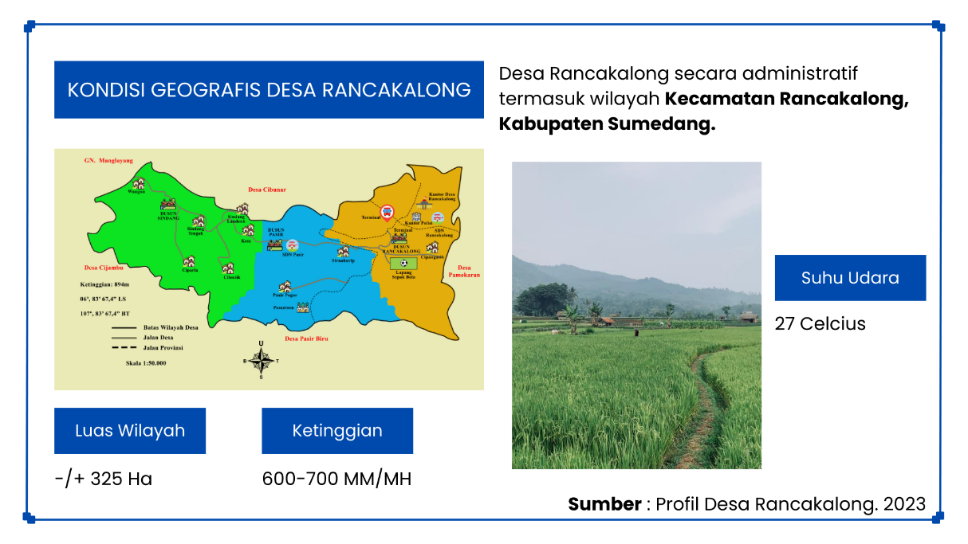
Gambar 4.1 Kondisi Gegrafis Desa Rancakalong
Pada gambar di atas yang merupakan rangkuman dari Gambaran dan Profil Desa Rancakalong (2023), menjelaskan bahwa luas dari wilayah Desa Rancakalong sekitar 325 Ha. Kondisi wilayah tersebut juga dikatakan bahwa Desa Rancaklong berada di kawasan perbukitan karena berada di dekat Gunung Manglayang yang menjadi penyebab ketinggian tanah di Desa Rancakalong berada pada ketinggian 600-700—MM/MH dengan suhu rata-rata 27 derajat celcius.
Kondisi tersebut membuat Desa Rancakalong menjadi salah satu desa dengan sektor pertanian yang baik karena kondisi tanah, air dan kualitas udara yang baik sebagai ekosistemnya. Oleh karena itu, rata-rata penduduk Desa Rancakalong berprofesi sebagai seorang petani kebun ataupun peternak karena kondisinya yang mendukung. Desa Rancakalong dibagi menjadi 3 wilayah dusun dengan rincian berikut:
Tabel 4.1 Wilayah Dusun Desa Rancakalong
Pembagian Wilayah Dusun Desa Rancakalong
1 | Dusun I | Terdiri dari 3 RW dan 12 RT
2 | Dusun II | Terdiri dari 2 RW dan 10 RT
3 | Dusun III | Terdiri dari 3 RW dan 14 RT
Sumber: Profil Desa Rancakalong 2024
      - Kondisi Demografis Desa Rancakalong
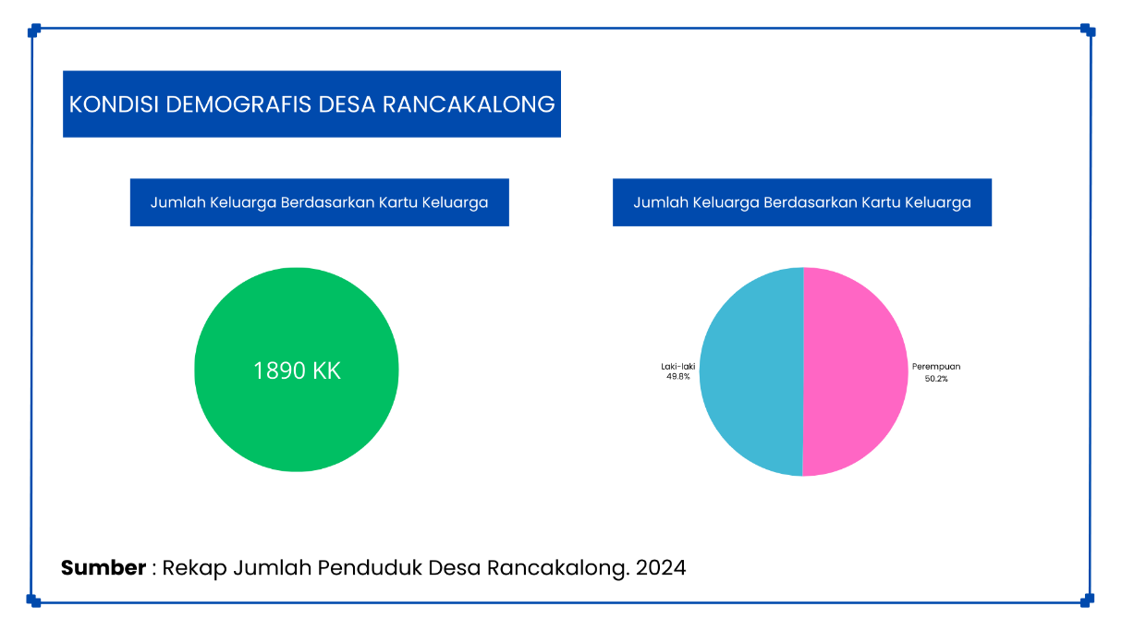
Gambar 4.2 Kondisi Demografis Desa Rancakalong #1
Pada gambar di atas menunjukkan keseluruhan penduduk yang ada di Desa Rancakalong berjumlah 4.792 jiwa dari 1.948 Kepala Keluarga dari sebaran jenis kelamin yakni 2.387 laki-laki dan 2.405 perempuan. Selain itu, berkaitan dengan sebaran berdasarkan keluarga dapat dikatakan dari 1 keluarga terdiri dari 4-5 anggota keluarga di dalamnya. Berdasarkan penjelasan di atas dapat digambarkan kondisi seorang kepala keluarga memiliki tanggungan 3 hingga 4 orang yang menimbulkan realita baru bahwa kehidupan ekonomi masyarakat Desa Rancakalong cukup sulit, karena hanya bergantung pada hasil pertanian dan juga peternakan yang rata-rata menghasilkan dalam kurun waktu per tahun.
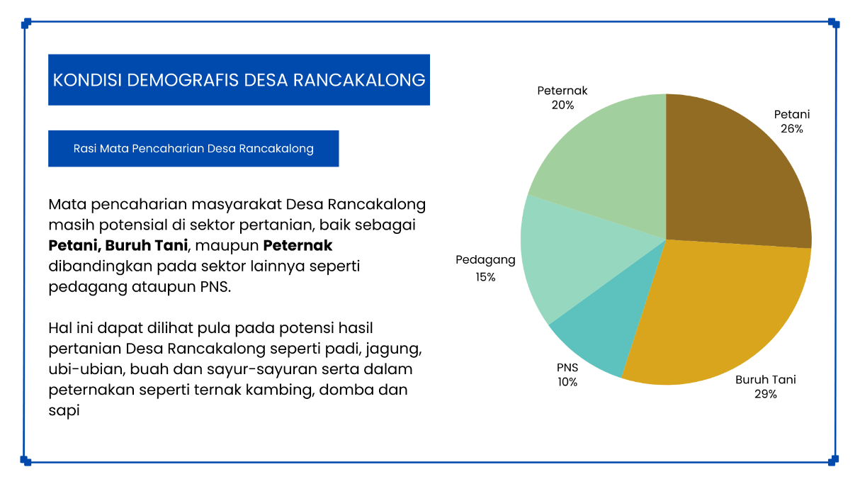
Gambar 4.3 Kondisi Demografis Desa Rancakalong #2
Rata-rata rasio pekerjaan masyarakat Desa Rancakalong adalah sebagai seorang Petani, Buruh Tani ataupun sebagai peternak. Beberapa lainnya seperti pedagang ataupun PNS juga termasuk, akan tetapi dalam rasio yang lebih kecil. Pada hasil observasi dan wawancara yang dilakukan oleh peneliti juga menunjukkan banyaknya petani dan peternak selain karena potensi dan sumber yang ada, juga dipengaruhi oleh tingkat pendidikan masyarakat Desa Rancakalong, di mana ketika seorang anak sekolah setelah lulus langsung bekerja baik sebagai Petani, Buruh maupun sebagai Peternak.
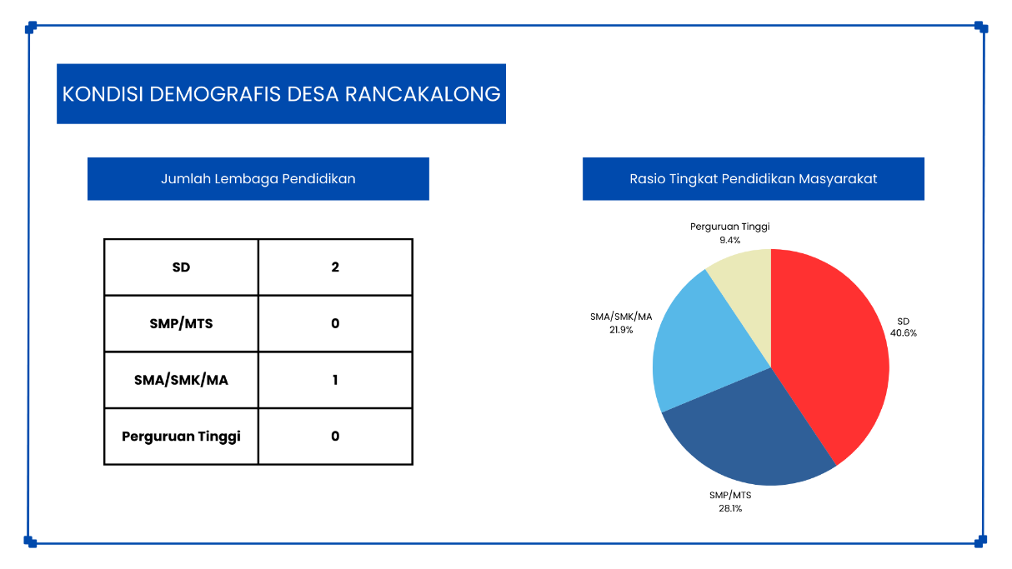
Gambar 4.4 Kondisi Demografis Desa Rancakalong #3
Kondisi tersebut berlangsung lama, hingga data pada sensus yang dilakukan oleh BPS pada tahun 2022 menyatakan bahwa 4.792 penduduk tercatat di Desa Rancakalong yang memiliki ijazah SD/MI ada sekitar 66.8% (768 orang), SMP/MTS sejumlah 25.5% (293 orang) dan turun drastis di SMA/SMK/MA menjadi 7.7% (89 orang).
Berdasarkan data di atas tentu perlu menjadi perhatian karena berpotensi memunculkan pengangguran aktif. Dari kondisi tersebut, hal-hal tersebut juga yang menjadi alasan kenapa mayoritas penduduk Desa Rancakalong bermata pencaharian sebagai Petani, Buruh Tani ataupun Peternak. Dikarenakan usia aktif/angkatan kerja yang minim pendidikan dan tidak dapat mengakses pekerjaan lain sehingga kembali ke pekerjaan-pekerjaan konvensional di lingkungan.
Berdasarkan hal tersebut Desa Rancakalong juga dapat dikatakan sebagai Desa yang memiliki potensi sumber daya manusia yang memiliki cadangan tenaga kerja yang melimpah yang dapat diibaratkan sebagai bonus demografi. Terlebih kondisi masyarakat yang mahir dan terbiasa di lingkungannya sebagai seorang petani, buruh tani ataupun peternak yang memiliki kecakapan dalam pengelolaan sumber daya alamnya.
Kondisi Sosiografis Desa Rancakalong
Tabel 4.2 Aset Kelembagaan Sosial Desa Rancakalong
NO | KELEMBAGAAN SOSIAL
1 | Badan Pemusyawaratan Desa (BPD)
2 | Pusat Kesejahteraan Sosial (PUSKESOS)
3 | Badan Usaha Milik Desa (BumDes)
4 | Lembaga Pemberdayaan Masyarakat (LPM)
5 | Tim Penggerak PKK
6 | Lindungan Masyarakat
7 | Kelompok Tani (Pemuda Tani)
8 | Kelompok Wanita Tani (KWT)
Sumber: Olah Data Penelitian 2024
Pada tabel di atas menunjukkan bahwa ada beberapa kelembagaan sosial yang merupakan modal sosial yang dimiliki oleh Desa Rancakalong yang tentunya memiliki pengaruh pada kehidupan sehari-hari masyarakat. Selain itu, ada beberapa aset sosial lainnya seperti,
Tabel 4.3 Aset Sosial Desa Rancakalong
NO | ASET SOSIAL
1 | Jumat Bersih (Kerja Bakti Desa)
2 | Pengajian rutin Ibu-Ibu
3 | Rapat Minggon
Sumber: Olah Data Penelitian 2024

Tabel di atas menunjukkan ada beberapa aktivitas dan tradisi yang mencerminkan nilai dan budaya yang merupakan modal sosial yang dimiliki oleh masyarakat Desa Rancakalong secara turun-temurun. Modal sosial baik kelembagaan dan aset sosial ini menjadi potensi dan bahan dalam perencanaan program pemberdayaan yang dilakukan.
Sarana dan Fasilitas Desa Rancakalong
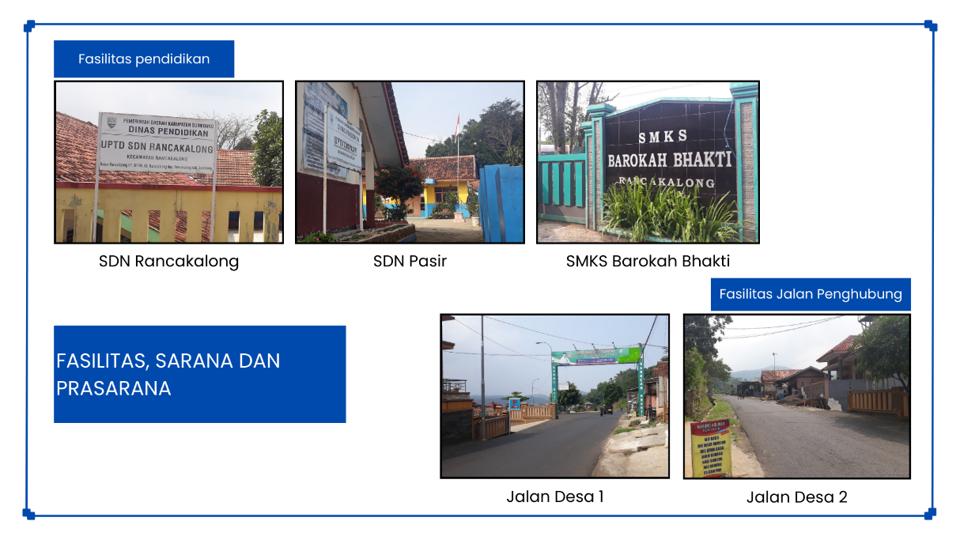
Gambar 4.5 Fasilitas Pendidikan dan Jalan Penghubung Desa Rancakalong
Pada gambar di atas dapat dilihat beberapa fasilitas yang ada di Desa Rancakalong seperti fasilitas pendidikan dan fasilitas bentuk jalan desa maupun yang melintasi Desa Rancakalong. Selain fasilitas, sarana dan prasarana di atas, ada beberapa fasilitas lainnya seperti kantor pemerintahan, fasilitas milik desa seperti sanggar seni dan sanggar wisata budaya.

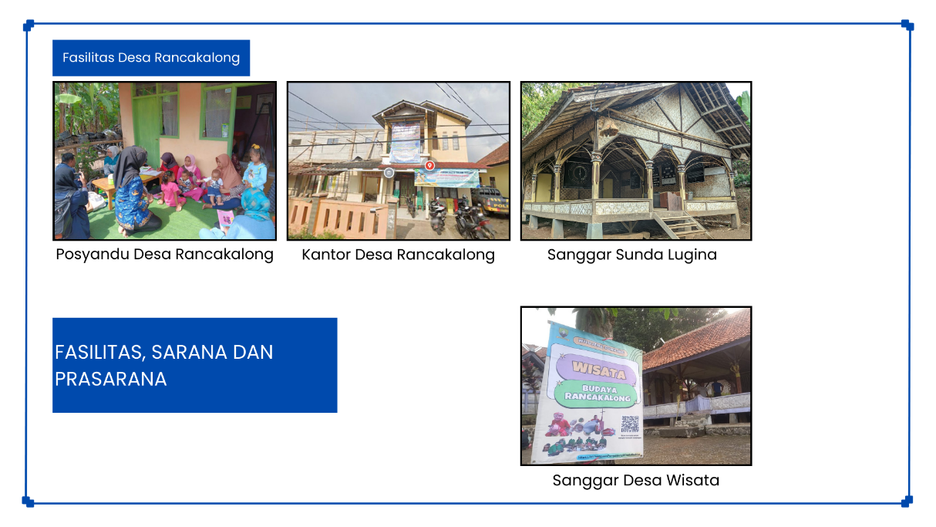
Gambar 4.6 Fasilitas Pemerintahan dan Umum Desa Rancakalong
Beberapa fasilitas baik bangunan ataupun sarana prasarana lainnya yang terdapat di Desa Rancakalong pada tabel berikut,
Tabel 4.4 Fasilitas Pemerintahan dan Umum Desa Rancakalong
No | JENIS FASILITAS | JUMLAH
1 | Kantor Pemerintahan Desa Rancakalong | 1
2 | Aula Desa Rancakalong | 2
3 | Posyandu Desa | 8
4 | Lapangan Voli | 1
5 | Lapangan Sepak Bola | 1
Sumber: Olah Data Penelitian 2024
Pada tabel dan penjelasan di atas menggambarkan bahwa sarana dan prasarana baik yang dimiliki Desa Rancakalong atau berlokasi di Desa Rancakalong cukup lengkap, sehingga memungkinkan untuk dilakukan pemetaan stakeholder yang dapat dimaksimalkan untuk kolaborasi dalam upaya pemberdayaan.
Berdasarkan penjelasan profil Desa Rancakalong dapat diketahui bahwasannya sumber daya yang dimiliki Desa Rancakalong sangat potensial namun permasalahan kesejahteraan sosial masih cukup tinggi. Adanya organisasi Pusat Kesejahteraan Sosial yang berdiri di Desa Rancakalong seharusnya dapat berperan aktif sebagai penyedia bantuan dan layanan sosial kepada masyarakat yang membutuhkan. Oleh karena itu, besar harapan kepada organisasi ini untuk beroperasi secara optimal agar dapat tercapai tujuan kesejahteraan yang maksimal di Desa Rancakalong.
Hasil Penelitian
Penelitian pemberdayaan Organisasi Pusat Kesejahteraan Sosial di Desa Rancakalong ini mendapatkan hasil yang beragam. Berdasarkan hasil penelitian di lapangan yang dilakukan menggunakan metode tindakan praktik atau Practical Action Research oleh peneliti, ada beberapa hasil yang dapat disampaikan peneliti sesuai dengan tahapan yang dilakukan yakni kondisi awal organisasi Pusat Kesejahteraan Sosial sebelum adanya pemberdayaan (Look), proses model pengembangan pelayanan sosial berbasis digital (Think), pelaksanaan pengembangan pelayanan sosial berbasis digital (Act) dan evaluasi hasil program pemberdayaan (Reflection).
Karakteristik Partisipan
Tabel 4.5 Karakteristik Partisipan dalam Program Optimalisasi Pusat Kesejahteraan Sosial
Kategori Partisipan | Nama Partisipan | Jenis Kelamin | Jabatan
Pemerintah Desa Rancakalong | WS | L | Kepala Desa Rancakalong
Pemerintah Desa Rancakalong | AY | L | Sekretaris Desa Rancakalong
Pengurus Puskesos | A | L | Front Office Puskesos
Pengurus Puskesos | S | L | Koordinator Puskesos
Local Hero Desa Rancakalong | O | P | Ketua PKK Desa Rancakalong
Informasi yang diperoleh dalam penelitian ini didapatkan dari beberapa partisipan. Partisipan yang kemudian dimintai informasinya oleh peneliti ada sebanyak 5 orang yang masing-masing terbagi menjadi beberapa kategori partisipan sebagai representasi dari pihak yang dilibatkan.
Kondisi Awal Pusat Kesejahteraan Sosial (Puskesos) Desa Rancakalong
Pemberdayaan siklus pertama dilaksanakan dalam rangka pelaksanaan praktikum komunitas Poltekesos Bandung. Sedari awal peneliti sudah diarahkan untuk menjalankan proses praktik yang sejalan dengan Indikator Kinerja Utama (IKU) Pemerintah Kabupaten Sumedang, salah satunya pengoptimalan Pusat Kesejahteraan Sosial di tiap-tiap daerah termasuk Desa Rancakalong. Berikut merupakan upaya pemberdayaan siklus 1 yang dilakukan oleh peneliti terhitung selama pelaksanaan praktikum komunitas yaitu 30 Oktober – 08 Desember 2024.
Tabel 4.6 Proses Pemberdayaan Siklus 1
Look | Think | Act
- Tingkat kesejahteraan masyarakat yang masih rendah  - Sudah terdapat organisasi Pusat Kesejahteraan Sosial namun struktur kelembagaannya masih belum jelas  - Kurangnya pemahaman dan kesadaran perangkat desa tentang Pusat Kesejahteraan Sosial sehingga operasional pelayanan Pusat Kesejahteraan Sosial masih belum optimal  - Sarana dan prasarana masih belum memadai seperti papan nama dan laptop  - Belum tersebarnya informasi keberadaan Pusat Kesejahteraan Sosial kepada masyarakat | - Mengaktifkan kembali peran dan tugas Pusat Kesejahteraan Sosial  - Penyuluhan guna meningkatkan pengetahuan standarisasi pelayanan Pusat Kesejahteraan Sosial  - Pembentukan sebuah sistem digital yang mempermudah pelayanan Pusat Kesejahteraan Sosial | - Restrukturisasi pengurus Pusat Kesejahteraan Sosial sesuai dengan standar kualifikasi pelayanan  - Pengajuan pemenuhan sarana prasarana yaitu pembuatan papan nama/plang Pusat Kesejahteraan Sosial  - Pelaksanaan kegiatan peningkatan kapasitas dan bedah kasus. Peserta kegiatan ini adalah kepala desa selaku penanggung jawab Pusat Kesejahteraan Sosial dan Kepala Seksi Kesejahteraan Rakyat selaku koordinator Pusat Kesejahteraan Sosial  - Pembentukan Direktori Layanan Rujukan Berbasis Digital yang di dalamnya mencakup informasi terkait LKS/panti yang bisa diakses melalui perangkat elektronik oleh masyarakat.

Berdasarkan hasil reassesment, upaya pada aspek eksternal yang dilakukan peneliti di studi awal penelitian masih belum mencapai fungsi optimal di mana sistem layanan berbasis digital baru mencakup layanan rujukan terhadap potensi sumber kesejahteraan sosial. Sementara peran sebagai pusat data, pusat layanan dan pusat informasi yang diharapkan bisa terbangun belum terlaksana sehingga perlu dilakukan penelitian lebih lanjut untuk mewujudkan berkembangnya pelayanan sosial berbasis digital Pusat Kesejahteraan Sosial Desa Rancakalong yang mencakup keempat fungsinya yaitu sebagai pusat layanan, data, informasi dan rujukan.
Berikut empat tahapan yang disesuaikan dengan pelaksanaan Pengembangan Pelayanan Pusat Kesejahteraan Sosial Berbasis Digital Desa Rancakalong, yaitu:
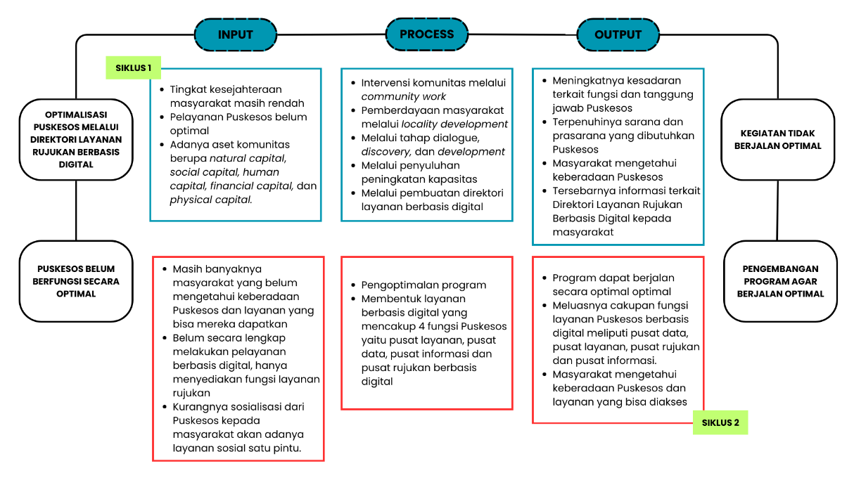
Gambar 4.7 Kerangka Penelitian Siklus 2
- Melihat kondisi awal Pusat Kesejahteraan Sosial Desa Rancakalong setelah adanya pengoptimalan melalui Direktori Layanan Rujukan Berbasis Digital (Look siklus 2) (masukin mana yang observasi partisipatif, studi dokumentasi)
Aspek-aspek yang digunakan untuk menggambarkan kondisi awal Pusat Kesejahteraan Sosial dalam memberikan pelayanan sosial kepada masyarakat dalam pemberdayaan yang pernah dilakukan di Desa Rancakalong adalah sebagai berikut.
- Aspek Pelayanan Pusat Kesejahteraan Sosial
Proses pelayanan yang dilakukan Pusat Kesejahteraan Sosial Desa Rancakalong menunjukkan bahwa pengurus telah melaksanakan tugas dan perannya sesuai struktur yang telah ditetapkan sesuai standar pelayanan. Namun demikian, masih terdapat beberapa kendala dalam operasionalnya yang disebabkan oleh belum adanya akses yang memudahkan pengurus dalam menghimpun ketersediaan data yang akurat. Kurangnya data yang akurat tentang PMKS dan PSKS yang ada di Desa Rancakalong dapat menjadi kendala bagi Pusat Kesejahteraan Sosial Desa Rancakalong untuk merencanakan dan menyediakan layanan yang sesuai. Seperti pernyataan pengurus Pusat Kesejahteraan Sosial A yang menyatakan:
“...Melihat dari program yang telah kita bentuk beberapa bulan lalu, saya pribadi merasa terbantu. Tadinya kan layanan dilakukan manual, terus diinovasikan menjadi bentuk digital. Tapi karna waktu yang terbatas, kita baru bisa mengupayakan untuk layanan rujukan digital. Untuk beberapa aspek perannya, kami masih berjalan secara manual seperti pemutakhiran data, itu kami masih keteteran.”
Pernyataan tersebut sejalan dengan pernyataan pengurus Pusat Kesejahteraan Sosial S yang menyatakan:
“Puskesos sejauh ini mulai berjalan sesuai standar Neng. Alhamdulillah kita kemarin menangani anak dari keluarga miskin yang butuh bantuan dana gitu. Nah prosesnya sudah mulai terstruktur Neng, mulai dari ngelapor dulu ke Fasilitator, sampe ditangani Back Office terus akhirnya bisa diadvokasikan buat mengakses bantuan. Apalagi kalo sistem digitalnya makin dikembangkan, saya yakin upaya penanganan ke masyarakat yang butuh bakal makin optimal. Coba kalo seluruh fungsinya di masukan ke digital, pasti pelayanannya lebih efisien lagi”

- Aspek Direktori Layanan Rujukan Berbasis Digital
Berdasarkan pemberdayaan siklus 1 yang telah dilaksanakan, salah satu programnya adalah pembentukan Direktori Layanan Rujukan Berbasis Digital yang di dalamnya terhimpun informasi mengenai layanan rujukan apa saja yang tersedia sehingga masyarakat dapat lebih mudah mengakses layanan tersebut. Namun karena kurangnya kerja sama antar stakeholder untuk menyebarluaskan informasi, maka layanan Pusat Kesejahteraan Sosial ini masih belum bisa secara menyeluruh menjangkau masyarakat Desa Rancakalong. Pernyataan ini dikonfirmasi oleh perangkat desa Abdullah Yusuf yang menyatakan:
“Kurang kerja sama sih Neng menurut saya, meskipun di sini kita udah ada program yang mempermudah, kalo kita kurang menggandeng pemangku kepentingan ya akhirnya informasinya ngga sampe ke masyarakat. Terus dulu pas Neng KKN kan bikin Direktori itu, yaudah pas Neng udah selesai, ngga ada yang menyebarluaskan lagi.”
Pernyataan berbeda disampaikan oleh pengurus Pusat Kesejahteraan Sosial S yang menyampaikan:
“Kami dari pengurus sudah mencoba untuk ngasih informasi ke masyarakat semaksimal mungkin. Tapi kan kita cuma berapa orang doang dengan masyarakat yang jumlahnya berkali-kali lipat dari jumlah pengurus. Saya sih berharap bakal ada kesadaran dari semua pemangku kepentingan buat gotong royong meluaskan informasi.”

- Aspek kapabilitas pengurus Pusat Kesejahteraan Sosial
Berdasarkan hasil penelitian menunjukkan bahwa pengurus Pusat Kesejahteraan Sosial Desa Rancakalong masih butuh pengalaman dan pelatihan yang luas untuk mengatasi tantangan dalam melakukan pelayanan sosial kepada masyarakat. Kapabilitas kinerja pengurus Pusat Kesejahteraan Sosial Desa Rancakalong harus terus ditingkatkan dalam merespons kebutuhan masyarakat. Pendapat peneliti diperkuat dengan pernyataan stake holder O sebagai berikut:
“...Setelah dirombak ulang strukturnya, alhamdulillah sekarang Puskesos sudah beroperasi kurang lebih sesuai alur. Meskipun belum sempurna tapi saya merasa perkembangan ini perlu diapresiasi. Pemerintah harus terus mendukung perkembangan Puskesos, apalagi di era yang serba digital, ya otomatis sarana prasarananya juga harus mendukung. Selain itu, pengurus juga diharapkan yang mampu mengoperasionalkan teknologi digital.”

Observasi awal yang dilakukan peneliti juga diketahui bahwa kemajuan Pusat Kesejahteraan Sosial cukup berkembang pesat. Mulai dari sarana dan prasarana yang mulai dipenuhi seperti adanya ruangan dan laptop untuk menunjang kinerja pelayanan sosial. Selain kepengurusannya yang sudah di restrukturisasi, papan nama Pusat Kesejahteraan Sosial juga sudah terpampang di kantor Desa Rancakalong, sehingga harapannya semakin banyak yang mengetahui adanya organisasi yang membantu masyarakat dalam menjangkau program-program perlindungan sosial.
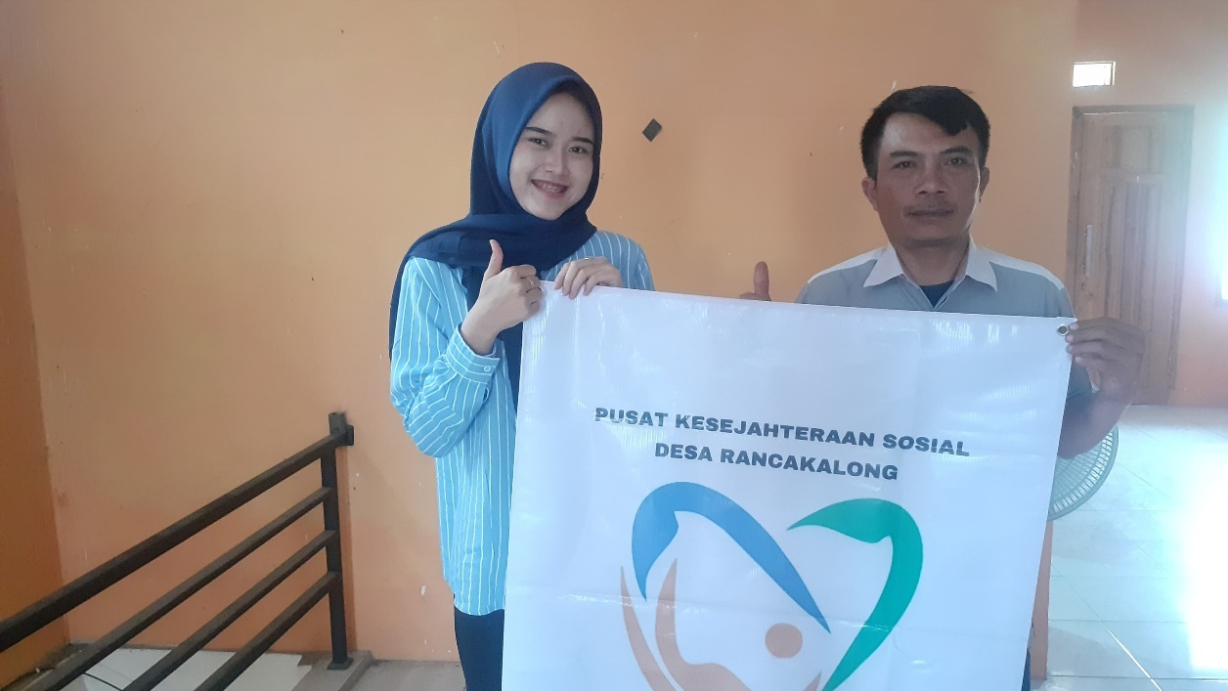
Gambar 4.8 Banner Pusat Kesejahteraan Sosial
Sejalan dengan perkembangannya, ada pula beberapa kendala yang masih dihadapi Pusat Kesejahteraan Sosial dalam upayanya mengoptimalkan pelayanan sosial bagi masyarakat. Beberapa kendalanya yaitu masih belum beroperasional secara maksimal dari keempat fungsi yang menjadi peran Pusat Kesejahteraan Sosial. Selain itu, masih kurangnya kerja sama yang terstruktur antar pengurus dalam mengatasi permasalahan yang dialami masyarakat.
Berdasarkan beberapa teknik yang telah dilakukan, peneliti menyimpulkan bahwa dalam pelaksanaan pelayanan sosial berbasis digital kepada masyarakat Desa Rancakalong masih belum mencapai fungsi optimal. Artinya, sistem layanan berbasis digital baru mencakup layanan rujukan terhadap potensi sumber kesejahteraan sosial. Sementara peran sebagai pusat data, pusat layanan dan pusat informasi yang diharapkan bisa terbangun belum terlaksana. Selain itu, pengurus Pusat Kesejahteraan Sosial Desa Rancakalong membutuhkan bantuan dan kerja sama dari stake holder, pemangku kepentingan serta organisasi kemasyarakatan yang dapat menjadi perpanjangan tangan dalam menyebarluaskan informasi.
Perencanaan Optimalisasi Fungsi Pusat Kesejahteraan Sosial Berbasis Digital Desa Rancakalong
Perencanaan optimalisasi fungsi Pusat Kesejahteraan Sosial berbasis digital harus dilakukan dengan persiapan yang matang, salah satunya dengan merencanakan kegiatan dan tahapan yang terstruktur untuk mencapai hasil yang maksimal. Berdasarkan hasil penjelasan pemberdayaan pada kondisi awal (Look 1) optimalisasi Pusat Kesejahteraan Sosial melalui direktori layanan rujukan berbasis digital di Desa Rancakalong tersebut peneliti memperoleh informasi yang dapat dijadikan dasar atau bahan pertimbangan dalam penyusunan rencana program setelah dikaji dan di analisa.
Perencanaan optimalisasi fungsi Pusat Kesejahteraan Sosial berbasis digital yang dilakukan peneliti bersama para stake holder terkait dirancang berdasarkan kebutuhan, minat, dan potensi yang ada. Kegiatan untuk melaksanakan perencanaan optimalisasi fungsi Pusat Kesejahteraan Sosial berbasis digital adalah sebagai berikut:
Meningkatkan kapabilitas pengurus Pusat Kesejahteraan Sosial
Tahapan awal dalam meningkatkan fungsi yang belum optimal dalam pelayanan Pusat Kesejahteraan Sosial Desa Rancakalong adalah meningkatkan kapabilitas pengurus Pusat Kesejahteraan Sosial. Persiapan yang diperlukan untuk menerapkan tahapan awal dalam proses peningkatan kapabilitas meliputi:

- Tujuan
Adapun tujuan dari kegiatan ini adalah mencapai Pusat Kesejahteraan Sosial sebagai organisasi yang memberikan pelayanan sosial optimal dalam era digital yang terus berkembang. Dengan peningkatan kapabilitas pengurus, diharapkan dapat meningkatkan efisiensi kerja sehingga fungsi yang belum dimaksimalkan dalam memberikan pelayanan sosial kepada masyarakat bisa dilaksanakan. Selain itu, keterampilan digital yang baik juga berdampak kepada keberfungsian organisasi seperti analisis data yang lebih akurat, serta memungkinkan konektivitas dan kolaborasi yang lebih baik antar stake holder terkait.
- Langkah-langkah
- Mengidentifikasi stake holder dan pengurus Pusat Kesejahteraan Sosial yang akan menjadi sasaran kegiatan peningkatan kapabilitas.
- Menganalisis platform atau media yang tepat untuk menyampaikan materi peningkatan kapabilitas pengurus Pusat Kesejahteraan Sosial dan stake holder terkait.
- Memilih topik yang relevan yaitu topik tentang platform yang akan digunakan dalam pengoptimalan fungsi Pusat Kesejahteraan Sosial berbasis digital.
- Memfasilitasi diskusi dan memberikan kesempatan bagi pengurus Pusat Kesejahteraan Sosial dan stake holder terkait untuk membahas hal-hal yang sekiranya kurang dipahami.

- Strategi
Adapun strategi yang dirancang untuk peningkatan kapabilitas pengurus Pusat Kesejahteraan Sosial dan stake holder terkait ini adalah dengan melakukan kegiatan sharing knowledge. Peneliti menerapkan keterampilan manajemen dengan mempengaruhi partisipan untuk turut berpartisipasi aktif dalam kegiatan sharing knowledge.
- Teknik
- Discuss, teknik ini dilakukan dengan mendiskusikan materi terkait platform yang digunakan dalam optimalisasi fungsi Pusat Kesejahteraan Sosial berbasis digital. Selain itu juga membahas dan memecahkan kendala yang dirasakan partisipan dalam memahami dan mengoperasikan materi kegiatan.
- Meeting with selected stake holder, teknik ini dilakukan secara berkelompok yang terdiri dari pengurus Pusat Kesejahteraan Sosial dan stake holder terkait yang sudah dipilih menjadi sasaran kegiatan sharing knowledge.
- Indikator Keberhasilan
- Meningkatnya pemahaman tentang platform yang akan digunakan dalam pengembangan pelayanan sosial Pusat Kesejahteraan Sosial berbasis digital.
- Menemukan peluang baru melalui diskusi bahwa dalam digitalisasi dapat meningkatkan efisiensi pelayanan sosial.
- Meningkatnya keterampilan stake holder terkait dengan teknologi digital.
- Mendapat gambaran untuk implementasi konsep pengembangan pelayanan sosial Pusat Kesejahteraan Sosial berbasis digital.
Mengembangkan layanan berbasis digital
Mengembangkan layanan berbasis digital memerlukan pendekatan yang komprehensif dan terfokus pada kebutuhan pelayanan Pusat Kesejahteraan Sosial Desa Rancakalong. Kegiatan dan hasil yang diperlukan adalah sebagai berikut:
- Tujuan
Adapun tujuan dari kegiatan ini adalah mengembangkan pelayanan sosial berbasis digital Pusat Kesejahteraan Sosial Desa Rancakalong yang mengoperasionalkan keempat fungsinya (data, layanan, informasi, rujukan) secara optimal serta menghimpun kerja sama stake holder terkait dalam rangka menyebarluaskan informasi layanan Pusat Kesejahteraan Sosial Desa Rancakalong agar dapat diketahui oleh masyarakat.
- Langkah-langkah
- Mengidentifikasi kebutuhan dari setiap aspek fungsi yang akan dikembangkan untuk pelayanan sosial Pusat Kesejahteraan Sosial. Selain itu juga diperlukan identifikasi terkait kebutuhan masyarakat Desa Rancakalong untuk masing-masing aspek fungsi layanan Pusat Kesejahteraan Sosial.
- Merancang konsep sesuai identifikasi kebutuhan bersama para stake holder terkait.
- Mengumpulkan data lengkap Penyandang Masalah Kesejahteraan Sosial (PMKS) yang ada di Desa Rancakalong untuk membentuk sebuah live data sebagai upaya mengembangkan fungsi Pusat Kesejahteraan Sosial sebagai pusat data PMKS yang aktual dan tepat. Kemudian melengkapi informasi Potensi dan Sumber Kesejahteraan Sosial (PSKS) sebagai upaya mengembangkan pelayanan rujukan.
- Menyempurnakan Direktori Layanan Rujukan Berbasis Digital sebagai upaya mengembangkan fungsi Pusat Kesejahteraan Sosial sebagai pusat rujukan yang berperan mengarahkan masyarakat kepada layanan sosial yang tepat sesuai dengan kebutuhan mereka sekaligus menyediakan informasi yang akurat sebagai upaya mengembangkan fungsi Pusat Kesejahteraan Sosial sebagai pusat informasi.
- Pengembangan fungsi data, fungsi informasi, dan fungsi rujukan akan berdampak pada meningkatnya fungsi pelayanan sosial Pusat Kesejahteraan Sosial.
- Melihat, menyusun dan membuat strategi stake holder yang akan dihimpun sebagai perpanjangan tangan dalam rangka menyebarluaskan informasi layanan Pusat Kesejahteraan Sosial Desa Rancakalong.
- Uji layanan sosial berbasis digital yang telah dikembangkan secara menyeluruh untuk memastikan bahwasannya layanan digital yang diharapkan dapat berjalan baik, tidak ada kesalahan dan dapat dipahami serta dioperasionalkan oleh pengurus Pusat Kesejahteraan Sosial dan para stake holder terkait.
- Meluncurkan dan mempromosikan layanan digital kepada masyarakat agar layanan dapat bermanfaat secara maksimal.
- Strategi
- Melakukan koordinasi dengan stake holder terkait dalam rangka menghimpun kerja sama untuk mengembangkan dan menyebarluaskan layanan sosial berbasis digital Pusat Kesejahteraan Sosial Desa Rancakalong.
- Keterampilan interpersonal untuk mengelola ekspektasi masyarakat seperti membangun kepercayaan, menyelesaikan kendala dan mendengar aktif.
- Keterampilan manajemen dengan mempengaruhi stake holder terkait untuk turut berpartisipasi dalam pengembangan program.
- Teknik
- Interview, teknik ini dilakukan kepada setiap stakeholder yang telah dihimpun dalam upaya pengembangan layanan berbasis digital yaitu pengurus Pusat Kesejahteraan Sosial dan stakeholder terpilih.
- Focus Group Discussion, teknik ini dilaksanakan dengan seluruh stakeholder terpilih dipertemukan dalam waktu dan kesempatan yang sama. Teknik ini digunakan untuk mengidentifikasi kebutuhan dari setiap aspek fungsi yang akan dikembangkan untuk kemudian dirumuskan rencana yang akan dilakukan ke depannya.
- Indikator Keberhasilan
- Tercapainya pelaksanaan fungsi Pusat Kesejahteraan Sosial sebagai pusat data, pusat informasi, pusat layanan dan pusat rujukan dalam memberikan pelayanan sosial yang optimal bagi masyarakat Desa Rancakalong.
- Meningkatkan efisiensi Pusat Kesejahteraan Sosial dalam melaksanakan pelayanan sosial.
- Meningkatnya aksesibilitas masyarakat terhadap program layanan, perlindungan dan jaminan sosial yang mereka butuhkan.
- Menekan waktu dan biaya dalam proses pelayanan karena dapat diakses melalui smartphone.
- Meningkatnya transparansi dalam penyaluran bantuan dan pengelolaan program-program sosial.
- Meningkatnya akuntabilitas di mana data dapat diakses oleh stake holder yang berwenang.
- Terciptanya konektivitas antar lembaga yang terlibat dalam pelayanan sosial. Dengan konektivitas ini juga memudahkan koordinasi dan kolaborasi antar lembaga untuk meningkatkan efektivitas program-program kesejahteraan.
Pelaksanaan Optimalisasi Fungsi Pusat Kesejahteraan Sosial Berbasis Digital Desa Rancakalong
- Hasil Focus Group Discussion (FGD)
Berikut adalah rincian pelaksanaan Focus Group Discussion (FGD) Pusat Kesejahteraan Sosial (Puskesos) Desa Rancakalong.
Tabel 4.7 Hasil Focus Group Discussion (FGD) #1
Tanggal Pelaksanaan | Kamis,14 Maret 2024
Tujuan Kegiatan | - Untuk mengetahui apakah pelaksanaan pelayanan sosial Pusat Kesejahteraan Sosial (Puskesos) sudah mencakup keempat fungsinya (fungsi data, fungsi layanan, fungsi informasi, dan fungsi rujukan)  - Untuk mengetahui bagaimana operasional Direktori Layanan Rujukan Berbasis Digital dan penyebarluasan infromasinya terhadap masyarakat Desa Rancakalong  - Untuk mengajak partisipan memberikan saran serta menjelaskan kebutuhan, keinginan, serta harapan mereka dalam rangka optimalisasi fungsi Pusat Kesejahteraan Sosial (Puskesos) berbasis digital  - Untuk mengajak partisipan memetakan apa yang dibutuhkan dan diperlukan untuk mewujudkan harapan mereka bagi pengembangan pelayanan Pusat Kesejahteraan Sosial (Puskesos)
Peserta Kegiatan | - Perangkat Desa Rancakalong  - Pengurus Pusat Kesejahteraan Sosial (Puskesos)  - Pendamping PKH  - Perwakilan Kader PKK dari 8 RW

Berdasarkan Focus Group Discussion (FGD) yang telah dilakukan peneliti bersama masyarakat, diperoleh bahwa terdapat beberapa kendala yang menyebabkan Pusat Kesejahteraan Sosial Desa Rancakalong belum bisa maksimal dalam melaksanakan keempat fungsinya. Begitu pun Direktori Layanan Rujukan Berbasis Digital yang sudah dibentuk, masih belum digunakan dan disebarluaskan secara maksimal kepada masyarakat. Salah satu faktor yang menyebabkan adanya kendala tersebut adalah kecakapan sumber daya manusia yang belum mumpuni, selain itu kurangnya koordinasi dengan beberapa stake holder yang dapat menjadi perpanjangan tangan penyebarluasan informasi terkait Pusat Kesejahteraan Sosial.
Perangkat desa YA menyatakan pendapatnya terkait kendala Pusat Kesejahteraan Sosial dalam operasionalnya melayani masyarakat adalah kurangnya keterampilan pengurus dalam mengelola sistem sumber yang ada. Layanan rujukan digital yang sudah dibentuk sebelumnya kurang dikembangkan secara maksimal dikarenakan terkendalanya sumber daya manusia dalam menerapkan perkembangan digital. Seperti pernyataan yang disampaikan oleh perangkat desa Yusuf Abdullah adalah sebagai berikut.
“...Gimana ya Neng, namanya juga masyarakat desa. Jadi punten lah kalo menurut saya sih mungkin dari pengurusnya yang masih apa istilahnya gaptek begitu ya. Sebenernya sayang banget itu digital direktori yang kemarin dibikin jadi agak terbengkalai begitu istilahnya.”

Informasi lebih lanjut disampaikan oleh pengurus Puskesos Andreas yang memberikan informasi tambahan sebagai berikut.
“Menurut saya , kalo yang sifatnya perkembangan teknologi kan namanya teh masyarakat desa jadi ngikutinnya agak telat. Mungkin daerah lain sudah mengoperasionalkan apa apa pakai digital. Tapi kalo masyarakat desa pasti agak ketinggalan. Termasuk para perangkat dan pengurus desa, kurang lebih pengetahuan tentang teknologinya masih belum mumpuni.”

Selanjutnya peneliti mengajak stake holder untuk turut menyertakan partisipasinya terkait harapan mereka terhadap organisasi Pusat Kesejahteraan Sosial Desa Rancakalong dan upaya yang perlu dilakukan untuk mencapai harapan itu. Kader PKK menyampaikan melalui Sumpena adalah sebagai berikut.
“...Mengingat fungsinya ya, saya berharap implementasinya bisa makssmial dalam melayani masyarakat. Terus juga kerja sama dengan para pemangku kepentingan, supaya jejaring kerja samanya juga lebih luas sehingga kan rencana pelayanan bisa lebih banyak.”

Lebih lanjut pendamping PKH juga menyampaikan pendapatnya yaitu sebagai berikut.
“...Saran dari saya sih kedepannya bisa meningkatkan sosialisasi kepada masyarakat mengenai tugas dan fungsi mereka, layanan apa saja yang bisa diakses, kemudian juga lebih sering lagi memberi sosialisasi kepada masyarakat tentang program-program, begitu.”

Perangkat desa Wawan Suwandi menambahkan harapan dan sarannya pada diskusi yang bertujuan untuk mencapai program pengembangan yang dibutuhkan oleh masyarakat dan bermanfaat untuk masyarakat. Perangkat desa Wawan Suwandi menyampaikan sebagai berikut.
“Harapan dari saya Puskesos bisa mencapai layanan yang dibentuk berdasarkan kebutuhan masyarakat dan berguna untuk memudahkan akses masyarakat.”

Hasil Focus Group Discussion (FGD) yang dilakukan mendapat hasil yaitu menemu kenali kebutuhan, keinginan dan harapan mereka serta perancangan program guna memenuhi ketiga hal tersebut.
Tabel 4.8 Hasil Focus Group Discussion #2
Hasil Focus Group Discussion (FGD)
Kebutuhan, keinginan dan harapan | - Terintegrasinya data PMKS dan PSKS Desa Rancakalong agar dapat meningkatkan efisiensi operasionalnya  - Optimalnya organisasi Pusat Kesejahteraan Sosial untuk melayani masyarakat yang membutuhkan sehingga dapat mengatasi permasalahan kesejahteraan sosial di Desa Rancakalong  - Tercapainya pelayanan yang efektif dan berkualitas  - Berkembangnya layanan digital untuk memudahkan akses masyarakat terhadap pelayanan  - Adanya Pusat Kesejahteraan Sosial dapat menjadi pusat pemutakhiran data yang akurat
Upaya yang seharusnya dilakukan | - Pusat Kesejahteraan Sosial aktif dan responsif dalam melayani masyarakat  - Peningkatan kapabilitas sumber daya manusia Pusat Kesejahteraan Sosial  - Meningkatkan sinergitas antar stake holder  - Selektif dalam manajemen data sehingga program perlindungan sosial dapat tepat sasaran  - Meningkatkan sosialisasi kepada masyarakat

Hasil Focus Group Discussion (FGD) di atas menunjukkan bahwa diperlukan beberapa upaya untuk mencapai Pusat Kesejahteraan Sosial untuk mencapai fungsinya optimal. Maka dari itu, penerapan pengembangan model pelayanan sosial berbasis digital tersusun menjadi 2 proses yaitu peningkatan kapabilitas pengurus Pusat Kesejahteraan Sosial supaya memiliki keterampilan yang selaras bagi proses kedua yaitu pengembangan dan penyempurnaan pelayanan sosial berbasis digital.
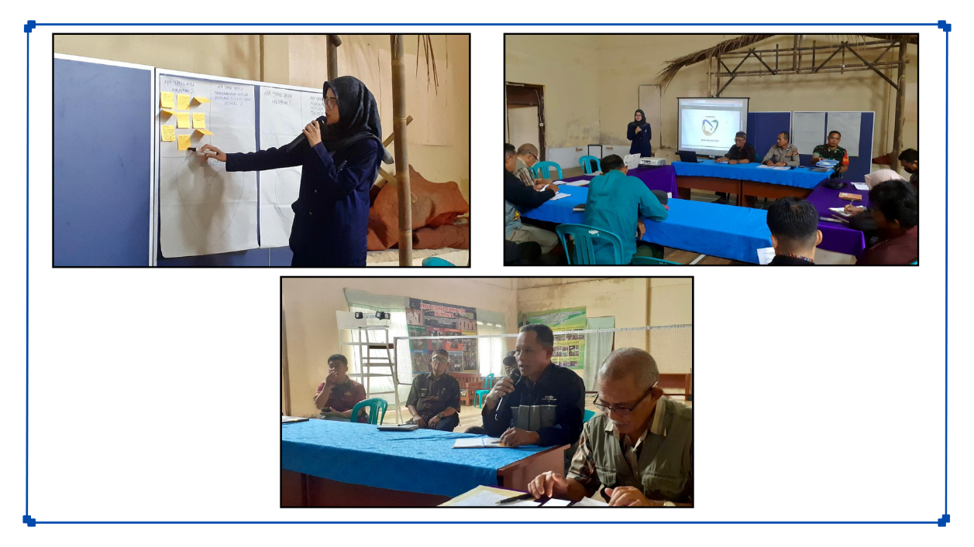
Gambar 4.9 Focus Group Discussion (FGD)
Peningkatan Kapabilitas Pengurus Pusat Kesejahteraan Sosial
Adanya sistem digital yang terus berkembang sejalan dengan manfaat bagi beberapa aspek, salah satunya adalah pelayanan sosial. perkembangan digital dapat memudahkan integrasi pelayanan sosial serta memfasilitasi akses yang lebih luas dan efisien bagi masyarakat untuk mendapat informasi dan bantuan perlindungan sosial. Oleh karena itu, diperlukan pengurus Pusat Kesejahteraan Sosial yang memiliki keterampilan mengoperasikan digital karena mereka berperan langsung dalam menyediakan pelayanan sosial yang berkualitas kepada masyarakat yang membutuhkan.
Berdasarkan hasil Focus Group Discussion (FGD), salah satu upaya yang diharapkan terlaksana adalah peningkatan kapabilitas pengurus Pusat Kesejahteraan Sosial. Oleh karena itu, peneliti atas saran dari stake holder melakukan kegiatan sharing knowledge. Kegiatan ini dilaksanakan berdasarkan hasil diskusi peneliti dengan stake holder dengan tahapan sebagai berikut:
Tabel 4.9 Identifikasi Stakeholder
Identifikasi stake holder sasaran kegiatan sharing knowledge
Tahapan | Hasil
Menentukan stake holder yang berperan dalam pengembangan pelayanan sosial berbasis digital dan perluasan informasi layanan sosial berbasis digital | Partisipan kegiatan sharing knowledge:  - Pengurus Pusat Kesejahteraan Sosial  - Pemerintah Desa Rancakalong  - Perwakilan kader PKK masing-masing RW (8 RW)
Menganalisis platform atau media yang tepat untuk menyampaikan informasi | Media yang ditentukan untuk menjadi sarana yang tepat untuk kegiatan sharing knowledge adalah melalui penayangan video simulasi penggunaan platform digital yang akan digunakan dalam pengembangan layanan berbasis digital.
Memilih materi yang relevan | Beberapa materi yang relevan dengan operasional kinerja Pusat Kesejahteraan Sosial diantaranya adalah canva, microsoft excel, dan sharing tips keamanan digital.
Memfasilitasi diskusi dan memberikan kesempatan bagi stake holder untuk membahas hal-hal yang sekiranya kurang dipahami. | Diskusi menjadi bagian yang integral dalam kegiatan sharing knowledge karena beberapa faktor berikut:  - Melibatkan interaksi antar individu dan mendorong pemahaman yang lebih baik dari materi yang dibagikan.  - Hasil dari diskusi membawa perspektif yang beragam sehingga dapat memperkaya pemahaman dan memperluas pandangan stake holder terkait.  - Mengatasi kesulitan apabila ada hambatan yang muncul dalam pemahaman materi.  - Merangsang stimulasi berpikir partisipan untuk mencari solusi yang inovatif.

Melalui kegiatan sharing knowledge yang sudah dirincikan pada tabel di atas, partisipan dapat memperluas wawasan dan keterampilan mereka dalam memanfaatkan kemajuan teknologi sebagai strategi untuk meningkatkan fungsi dan pelayanan sosial Pusat Kesejahteraan Sosial Desa Rancakalong.
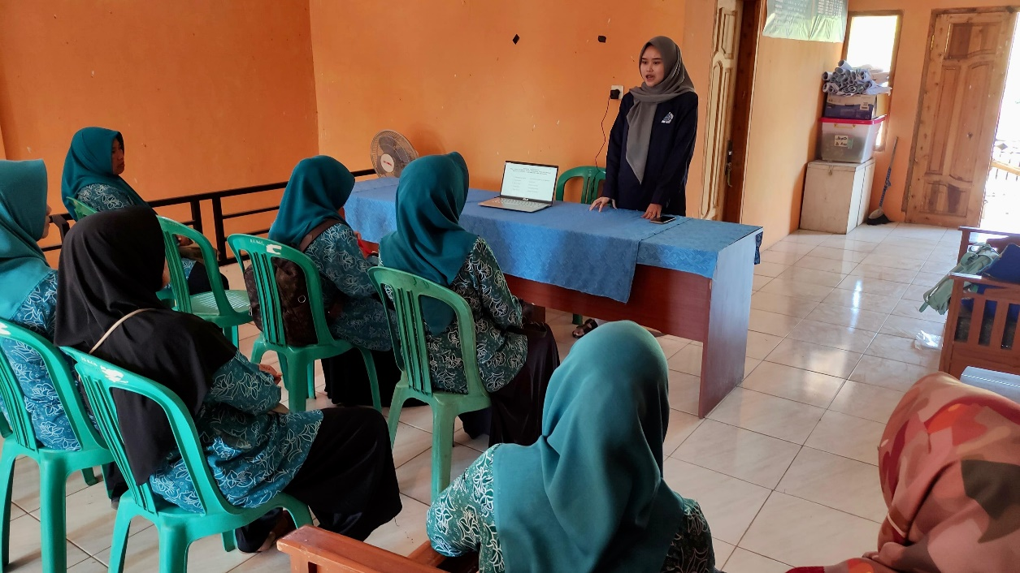
Gambar 4.10 Kegiatan Sharing Knowledge
Pelaksanaan Pengembangan Model Pelayanan Sosial Berbasis Digital dengan Pengurus Pusat Kesejahteraan Sosial
Tahap yang selanjutnya dilakukan dalam mengoptimalkan fungsi Pusat Kesejahteraan Sosial adalah mengembangkan layanan sosial berbasis digital. Berikut adalah langkah-langkah dan rangkaian proses yang dilakukan.
- Identifikasi Kebutuhan Pada Tiap Aspek Fungsi
Tabel 4.10 Identifikasi Kebutuhan Tiap Aspek Fungsi Pusat Kesejahteraan Sosial
Kebutuhan Pusat Kesejahteraan Sosial | Kebutuhan Masyarakat Desa Rancakalong
Pada fungsi data memerlukan sistem guna pemutakhiran data agar senantiasa akurat dan terkini. Sehingga memungkinkan penyelenggaraan layanan sosial yang efektif dan responsif. | Keakuratan data tentang Penyandang Masalah Kesejahteraan Sosial (PMKS) dan Potensi dan Sumber Kesejahteraan Sosial (PSKS).
Pada fungsi layanan memerlukan sistem yang menyediakan informasi, konsultasi, dan pendaftaran program serta layanan jarak jauh yang memungkinkan operasional kinerja lebih mudah, cepat dan efisien secara keseluruhan. | Ketersediaan informasi, layanan konsultasi yang mudah dijangkau dan mudah diakses.
Pada fungsi informasi memerlukan sistem guna menyediakan akses yang mudah dan cepat bagi masyarakat memperoleh informasi tentang program-program kesejahteraan sosial sehingga dapat memperluas jangkauan layanan. | Kecepatan perpindahan informasi tentang program-program perlindungan sosial dan jaminan sosial.
Pada fungsi rujukan memerlukan penyempurnaan Direktori Layanan Rujukan Berbasis Digital mencakup informasi terkini tentang fasilitas dan layanan sosial, serta memberikan arahan atau petunjuk tentang langkah-langkah penanganan masalah. | Kemudahan akses kepada layanan rujukan yang tepat dan sesuai dengan kebutuhan.

- Rancangan Pengembangan Pelayanan Berbasis Digital
Rancangan konsep pengembangan pelayanan berbasis digital adalah suatu strategi yang dirancang untuk mengintegrasikan fungsi-fungsi yang dimiliki Pusat Kesejahteraan Sosial yakni sebagai pusat data, pusat informasi, pusat layanan, dan pusat rujukan dalam sebuah platform digital. Berikut adalah rancangan pengoptimalan fungsi-fungsi Pusat Kesejahteraan Sosial.
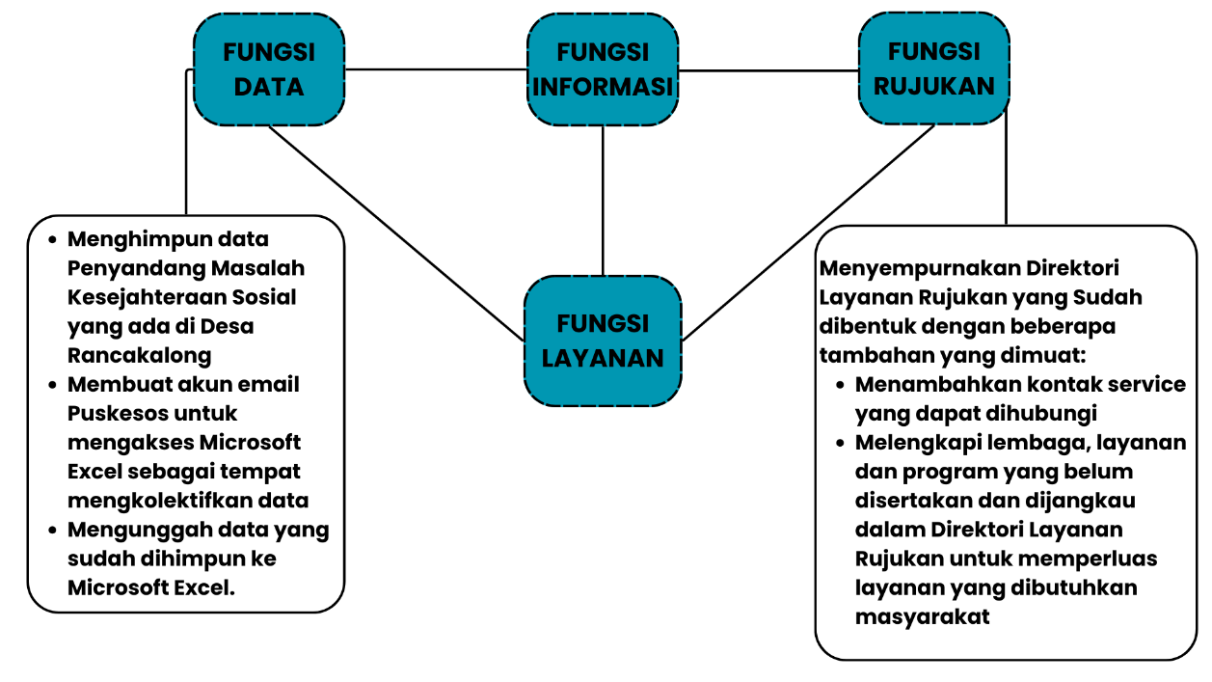
Gambar 4.11 Rancangan Pengoptimalan Fungsi Pusat Kesejahteraan Sosial
- Pemetaan data Penyandang Masalah Kesejahteraan Sosial (PMKS) dan Potensi dan Sumber Kesejahteraan Sosial (PSKS)
Hasil dari pemetaan persebaran Penyandang Masalah Kesejahteraan Sosial (PMKS) serta Potensi dan Sumber Kesejahteraan Sosial (PSKS) yang ada di Desa Rancakalong. Diperoleh hasil sebagai berikut:
Tabel 4.11 Data PMKS Desa Rancakalong
Penyandang Masalah Kesejahteraan Sosial (Puskesos) | Jumlah
Fakir Miskin | 36 orang
Penyandang Disabilitas | 6 orang
Balita Stunting | 23 orang
Rumah Tidak Layak Huni | 77 orang

Bersama dengan tabel data Penyandang Masalah Kesejahteraan Sosial (PMKS) di atas, peneliti juga memetakan Potensi dan Sumber Kesejahteraan Sosial (PSKS) yang ada di Desa Rancakalong untuk mendukung upaya pemberdayaan. Berikut adalah data Potensi dan Sumber Kesejahteraan Sosial (PSKS) yang dijabarkan pada tabel berikut.
Tabel 4.12 Data PSKS Desa Rancakalong
Potensi dan Sumber Kesejahteraan Sosial (PSKS)
Pusat Kesejahteraan Sosial
Pendamping PKH
Lembaga Pemberdayaan Masyarakat
Tim Penggerak PKK
Kelompok Pemuda Tani
Kelompok Wanita Tani (KWT)
Badan Usaha Milik Desa (BUMDes)
Kelompok Bank Sampah Desa Rancakalong
Kelompok Sadar Wisata Desa Rancakalong

Berdasarkan hasil perolehan informasi di atas, dihasilkan acuan langkah yang harus diupayakan Pusat Kesejahteraan Sosial dalam merespons kebutuhan layanan sosial yang dibutuhkan masyarakat Desa Rancakalong. Data ini yang nantinya akan menjadi bahan pengembangan dan penyempurnaan layanan sosial berbasis digital. Terhimpunnya data tentu dapat memudahkan kinerja Pusat Kesejahteraan Sosial dalam memerankan fungsinya sebagai pusat data kesejahteraan sosial.
- Penyempurnaan Layanan Berbasis Digital
- Direktori Layanan Rujukan Berbasis Digital
Berdasarkan hasil wawancara mendalam dan Focus Group Discussion (FGD) yang telah dilakukan secara partisipatif, Direktori Layanan Rujukan Berbasis Digital yang sudah ada masih memerlukan penyempurnaan kelengkapannya. Tujuannya adalah supaya masyarakat semakin mudah mengakses layanan yang telah terpadu dalam satu sistem digital. Selain itu telah ditambahkan kontak layanan servis yang bisa kapan saja dihubungi masyarakat apabila mereka membutuhkan bantuan terkait informasi, layanan dan rujukan.
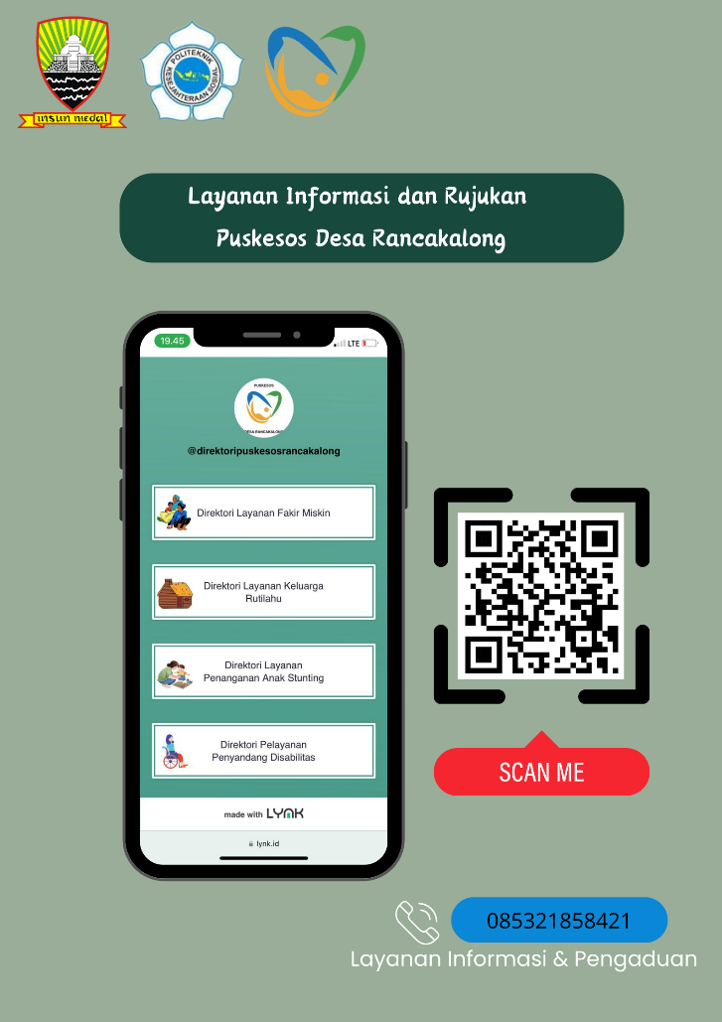
Gambar 4.12 Layanan Informasi dan Rujukan Pusat Kesejahteraan Sosial Desa Rancakalong
- Data Base Penyandang Masalah Kesejahteraan Sosial Desa Rancakalong
Salah satu fungsi yang belum beroperasional secara maksimal adalah sebagai pusat yang menyediakan live data Penyandang Masalah Kesejahteraan Sosial dengan pemutakhiran data yang aktif. Para stake holder terlibat diberi wewenang untuk mengelola data base yang telah dibentuk sedemikian rupa untuk memudahkan pemutakhiran data yang update. Berikut adalah data base yang dibentuk dari hasil pemetaan Penyandang Masalah Kesejahteraan Sosial yang ada di Desa Rancakalong.
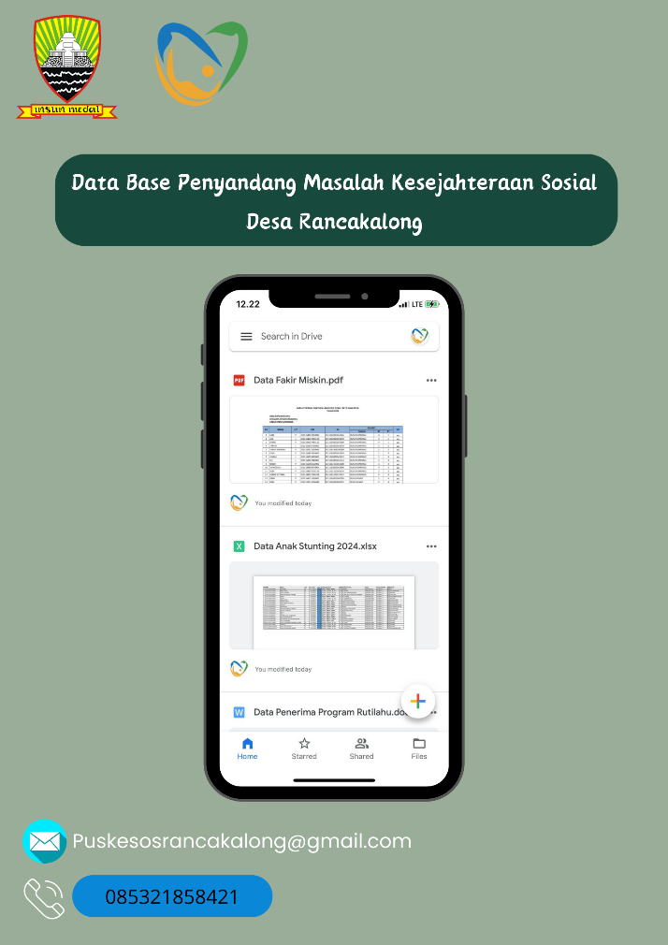
Gambar 4.13 Data Base PMKS Desa Rancakalong

- Susunan Stake Holders yang Terlibat dalam Pengembangan Layanan Berbasis Digital
Melakukan team building dengan perwakilan kader PKK dari masing-masing RW guna membangun motivasi untuk turut serta menyebarluaskan program layanan berbasis digital Pusat Kesejahteraan Sosial Desa Rancakalong yang akan dikembangkan.

Tabel 4.13 Peningkatan Kesadaran Stake Holder
No. | Rangkaian Proses Team Building Layanan Berbasis Digital Pusat Kesejahteraan Sosial Desa Rancakalong
1 | Tujuan kegiatan | - Meningkatkan kesadaran stake holder terkait urgensi layanan sosial berbasis digital bagi kemudahan akses kesejahteraan masyarakat Desa Rancakalong  - Meningkatkan kesadaran dan motivasi stake holder terkait kebutuhan sosial yang memerlukan bantuan secara komprehensif  - Memperkuat keterlibatan dalam program layanan berbasis digital Pusat Kesejahteraan Sosial Desa Rancakalong agar informasi tersebar secara efektif dan merata
2 | Sasaran kegiatan | Perwakilan tim penggerak PKK tiap RW (8 RW)
3 | Tanggal pelaksanaan | Rabu, 20 Maret 2024
4 | Bentuk kegiatan | Kampanye penyadaran dan peningkatan motivasi kepada stake holder sasaran dalam penyebarluasan program pengembangan layanan berbasis digital Pusat Kesejahteraan Sosial Desa Rancakalong

Rangkaian kegiatan yang telah dijelaskan secara rinci pada tabel di atas berfokus pada perubahan stake holder yang awalnya mendukung menjadi turut serta terlibat aktif dalam penyebarluasan informasi mengenai layanan berbasis digital yang diselenggarakan Pusat Kesejahteraan Sosial Desa Rancakalong.
- Uji Layanan Sosial Berbasis Digital
- Pengujian Fungsional
Layanan Berbasis Digital yang telah dikembangkan maka selanjutnya dilakukan pengujian fungsional sebelum diluncurkan untuk memastikan bahwa aplikasi atau sistem berjalan sesuai dengan spesifikasi yang telah ditetapkan.
- Pengujian Pengguna
Layanan Berbasis Digital yang telah dikembangkan kemudian dilakukan uji sistem dalam situasi nyata. Umpan balik mengenai kegunaan, kecepatan dan kepuasan sangat penting bagi peluncuran sistem.
- Meluncurkan dan Mempromosikan Layanan Digital
Melalui stake holder yang telah dibentuk dalam rangka perpanjangan tangan dalam menyebarluaskan informasi layanan berbasis rujukan kepada masyarakat Desa Rancakalong. Dengan sinergi yang dihimpun, maka promosi mengenai layanan berbasis digital semakin luas menjangkau masyarakat.
Evaluasi dan Refleksi Optimalisasi Fungsi Pusat Kesejahteraan Sosial Berbasis Digital Desa Rancakalong
Evaluasi dan refleksi ini akan menggambarkan perbandingan implementasi pelaksanaan layanan Pusat Kesejahteraan Sosial Desa Rancakalong dalam program layanan berbasis digital dengan desain langkah-langkah yang telah dirancang sebelum pelaksanaan program. melakukan refleksi juga sekaligus melihat kesesuaian antara kondisi awal pelayanan Pusat Kesejahteraan Sosial dalam program pengembangan layanan berbasis digital di Desa Rancakalong berjalan lalu bagaimana menjawab kekurangan pelaksanaan program yang sebelumnya dilakukan.
Berikut adalah kesesuaian model pengembangan layanan berbasis digital dengan pelaksanaan di lapangan dapat dilihat pada gambar berikut:

Tabel 4.14 Analisis Hasil Evaluasi dan Refleksi antara Desain Program dengan Implementasi
No | Rencana Program | Indikator Program | Indikator Proses |  |  |  |  | Catatan
No | Rencana Program | Indikator Program | Metode | Tempat dan Waktu | Pemecahan Masalah | Strategi dan Teknik | Tercapainya Hasil | Catatan
1. | Peningkatan kapabilitas pengurus Pusat Kesejahteraan Sosial | Terlaksana
2. | Pengembangan dan penyempurnaan layanan berbasis digital | Terlaksana (dengan catatan) |  |  |  |  |  | Sistem digital yang telah dikembangkan memerlukan monitoring secara berkala.
Sumber : Olah Data Penelitian 2024

Terlaksana
Terlaksana dengan Catatan
Tidak Terlaksana
Pembahasan
Berdasarkan hasil penelitian melalui pengembangan layanan berbasis digital Pusat Kesejahteraan Sosial Desa Rancakalong dengan menggunakan 4 aspek maka dari hasil tersebut akan dianalisis hasil penelitian, analisis masalah, dan analisis sumber.
Analisis Hasil Penelitian
Kondisi Awal Layanan Pusat Kesejahteraan Sosial dalam Melaksanakan Pelayanan Sosial Berbasis Digital di Desa Rancakalong
Pelayanan dan penanganan masalah sosial yang belum optimal berhulu pada kurangnya keterpaduan penyelenggaraan layanan sosial. Masih banyak program pelayanan sektoral yang berjalan sendiri-sendiri sesuai dengan bidang tugas pokok dan fungsi masing-masing lembaga/institusi. Undang-undang Nomor 11 Tahun 2009 tentang Kesejahteraan Sosial mengamanatkan bahwa penyelenggaraan kesejahteraan sosial yang dilakukan oleh pemerintah, baik pusat maupun daerah, dan masyarakat selain harus terarah dan berkelanjutan, juga harus terpadu.
Pemerintah daerah memiliki mandat untuk menyediakan layanan dasar dalam rangka meningkatkan kesejahteraan masyarakat. Pemerintah daerah juga memiliki sumber daya yang cukup untuk menyelenggarakan program perlindungan sosial dan penanggulangan kemiskinan, baik yang berasal dari transfer pusat maupun Pendapatan Asli Daerah. Namun, kewenangan dan besarnya sumber daya tersebut tidak diimbangi dengan kapasitas yang memadai dalam pengelolaan program perlindungan sosial dan penanggulangan kemiskinan.
Kondisi program optimalisasi Pusat Kesejahteraan Sosial Desa Rancakalong melalui direktori layanan rujukan berbasis digital pada siklus 1 menunjukkan bahwa operasional pelayanan sosial dan penyebarluasan program belum berjalan optimal. Seperti yang telah dijelaskan pada hasil kondisi awal yang telah dikonfirmasi oleh pengurus Pusat Kesejahteraan Sosial A dan S yang disimpulkan bahwa Pusat Kesejahteraan Sosial masih terdapat kendala dalam operasionalnya yang disebabkan proses pelayanan yang masih serba manual sehingga memungkinkan ketidakakuratan data yang ada. Asumsi peneliti berdasarkan wawancara dan observasi yang dilakukan terhadap proses pelayanan sosial yang dilakukan Pusat Kesejahteraan Sosial Desa Rancakalong mengindikasikan bahwa program tidak berjalan maksimal karena masih diperlukan pengembangan dan penyempurnaan program pada aspek keberfungsian serta kurangnya kerja sama dalam menyebarluaskan informasi program.
Analisis Masalah
Bagian ini merupakan hasil analisa peneliti terhadap data yang ditemukan di lapangan dan paparan hasil terkait pengembangan model layanan berbasis digital Pusat Kesejahteraan Sosial di Desa Rancakalong. Melalui rangkaian kegiatan yang dilakukan dan aspek pengembangan yang digunakan yaitu peningkatan kapabilitas pengurus serta penyempurnaan layanan berbasis digital diketahui bahwa ada beberapa hambatan pada masing-masing aspek dan rangkaian langkah-langkah dalam program pengembangan model layanan berbasis digital Pusat Kesejahteraan Sosial Desa Rancakalong yang dilakukan oleh peneliti.
- Peningkatan kapabilitas pengurus Pusat Kesejahteraan Sosial
Masalah yang ditemukan pada peningkatan kapabilitas pengurus melalui kegiatan sharing knowledge adalah kurangnya infrastruktur dan alat yang mendukung sehingga untuk praktik peserta masih terbatas. Selain itu yang cukup menjadi masalah adalah tidak semua peserta memiliki keterampilan berbagi pengetahuan sehingga menghambat diskusi yang produktif.
- Penyempurnaan layanan berbasis digital
Pada tahap penyempurnaan layanan berbasis digital tidak ditemukan masalah yang menjadi penghambat, hal ini dikarenakan persiapan dan perencanaan yang cukup matang. Selain itu peneliti dalam melakukan perencanaan telah berkoordinasi dengan pihak dan stake holder yang bersangkutan sehingga manajemen risiko telah diperhitungkan bersama.
Analisis Kebutuhan
Berdasarkan hasil analisis masalah terkait program pengembangan layanan sosial berbasis digital Pusat Kesejahteraan Sosial Desa Rancakalong maka dapat ditemui beberapa analisis kebutuhan yang secara garis besar membutuhkan pelatihan dalam mengoperasikan sistem digital yang baru dengan baik. Selain itu mereka juga membutuhkan pendampingan dalam menghadapi tantangan teknis yang mungkin muncul selama proses implementasi dalam penggunaan sistem digital. Beberapa strategi untuk memberikan pelatihan dan pendampingan di antaranya adalah sebagai berikut:

- Pelatihan berjenjang
Berdasarkan pengembangan layanan berbasis digital Pusat Kesejahteraan Sosial yang telah dilakukan, peneliti memiliki pendapat bahwa pelatihan berjenjang dapat bermanfaat bagi pengembangan keterampilan dan pengetahuan secara bertahap.
- Pendampingan dan dukungan kontinu
Berdasarkan pengembangan layanan berbasis digital Pusat Kesejahteraan Sosial yang telah dilakukan, peneliti memiliki pendapat bahwa pendampingan dan dukungan yang berkelanjutan oleh sumber daya yang memiliki sumber daya yang dapat memberikan bantuan teknis dan jawaban atas kendala yang ditemukan oleh pengurus dan stake holder setelah layanan digital sudah diaplikasikan dalam pelayanan sosial Pusat Kesejahteraan Sosial sehari-hari. Selain itu, dukungan dari pemilik sumber daya atas infrastruktur dan alat-alat yang mendukung dalam pelaksanaan layanan berbasis digital.
- Melakukan kolaborasi bersama stake holder terkait dan pihak eksternal yang bersangkutan dalam program pemberdayaan
Berdasarkan pengembangan layanan berbasis digital Pusat Kesejahteraan Sosial yang telah dilakukan, peneliti memiliki pendapat bahwa pengembangan layanan berbasis digital adalah wadah bagi stake holder dan pihak eksternal yang memiliki sumber daya yang sesuai dengan desain pemberdayaan yang telah dibuat. Desain pemberdayaan yang dibuat akan semakin matang atau terukur ketika seluruh stake holder dan pihak yang memiliki sumber yang dibutuhkan masyarakat dihimpun,
Analisis Sistem Sumber
Analisa sistem sumber bertujuan agar dapat diketahui siapa dan apa saja sistem sumber yang dapat dimanfaatkan untuk menjawab permasalahan dan memenuhi kebutuhan terkait program pengembangan layanan berbasis digital Pusat Kesejahteraan Sosial Desa Rancakalong yaitu:
- Sistem sumber formal
Sistem sumber formal di sini ada dalam bentuk keanggotaan dalam sebuah lembaga atau organisasi yang dapat memberikan masukan, bantuan ataupun dukungan secara langsung kepada Pusat Kesejahteraan Sosial Desa Rancakalong. Sistem sumber formal dapat digunakan untuk menyelesaikan permasalahan dan kebutuhan yang berkaitan dengan pendampingan dan dukungan kontinu.
- Sistem sumber informal
Sistem sumber informal di sini adalah sumber daya yang mampu memberikan bantuan dan dukungan baik dalam bentuk dukungan emosional, nasihat, informasi ataupun pelayanan yang bersifat konkret. Sistem sumber informal sendiri dapat diperoleh dari pendamping teknis pada program pengembangan layanan sosial berbasis digital yang dilaksanakan, yakni pendamping Pusat Kesejahteraan Sosial Kecamatan Rancakalong agar dapat memberikan pengetahuan dan dukungan pada pengurus Pusat Kesejahteraan Sosial Desa Rancakalong untuk berani melakukan kolaborasi dengan stake holder terkait dan pihak yang bersangkutan dengan program pemberdayaan.

BAB V
USULAN PROGRAM
Dasar Pemikiran
Pelaksanaan pengembangan model layanan berbasis digital Pusat Kesejahteraan Sosial di Desa Rancakalong dengan pelaksanaan dari awal tahapan yaitu peningkatan kapabilitas pengurus Pusat Kesejahteraan Sosial dan penyempurnaan layanan berbasis digital Pusat Kesejahteraan Sosial
Proses optimalisasi fungsi Pusat Kesejahteraan Sosial berbasis digital telah dijelaskan secara terperinci dalam penelitian ini. Hasil dari pelaksanaan dapat dilihat memiliki banyak manfaat untuk terus dikembangkan hingga mampu menarik perhatian para stake holders dan pihak eksternal yang bersangkutan untuk berpartisipasi aktif ke dalam program pemberdayaan. Meskipun seluruh tahapan pengembangan layanan berbasis digital telah diterapkan, peneliti merasa bahwa ada tahap yang berpotensi untuk dimaksimalkan dalam pelaksanaan pengembangan layanan berbasis digital dan memiliki dampak positif untuk program yaitu pada tahapan penyempurnaan layanan berbasis digital Pusat Kesejahteraan Sosial.
Peneliti merasa tahapan peningkatan kapabilitas pengurus Pusat Kesejahteraan Sosial seharusnya dapat lebih dimaksimalkan apabila pengurus dan stake holder telah diupayakan untuk ditingkatkan keterampilannya dalam digitalisasi. Peneliti beranggapan bahwa stake holder dan pihak eksternal yang bersangkutan dalam tahap ini harus disadarkan akan potensi yang dimiliki untuk dapat sharing power kepada stake holders lain di Desa Rancakalong.
Fakta menarik ditemukan oleh peneliti, ternyata pengurus dan stake holder di instansi pemerintah dengan jabatan tertentu memerlukan kegiatan pemberdayaan sebagai bentuk tugas dan tanggung jawab jabatan yang stake holder emban. Maksudnya adalah hubungan antara pengurus, stake holder dan program pemberdayaan ternyata memiliki hubungan mutualisme/saling menguntungkan, ketiga aspek tersebut saling memerlukan dalam pemberdayaan kelompok.
Atas dasar tersebut peneliti beranggapan bahwa akhir dari sebuah program pemberdayaan ternyata tidak hanya masyarakat yang dituntut mandiri, namun perangkat dan stake holder juga dituntut oleh kebijakan untuk mandiri dalam arti mereka memiliki komitmen tinggi untuk berperan secara partisipasi aktif dalam membantu melayani masyarakat yang membutuhkan. Realita ini ternyata sejalan dengan program pengembangan layanan berbasis digital Pusat Kesejahteraan Sosial Desa Rancakalong di mana pengurus dan stake holder terkait serta pihak eksternal yang bersangkutan harus bekerja sama dalam menghimpun strategi dalam melayani masyarakat agar pelayanan yang diberikan bisa berjalan optimal.
Perumusan program di sini adalah hasil pendalaman oleh peneliti guna mencoba mencari solusi atas masalah dan kebutuhan yang ditemukan setelah melakukan evaluasi pada pelaksanaan program yang telah dilakukan. Permasalahan seperti kurangnya infrastruktur dan alat yang mendukung dan tidak semua peserta memiliki keterampilan berbagi pengetahuan sehingga menghambat diskusi yang produktif merupakan masalah serta kebutuhan yang akan dicarikan solusinya lewat usulan program ini guna mencapai kondisi organisasi yang lebih efektif ke depannya.
Maka dari itu lewat perumusan program ini peneliti akan mencoba menjabarkan usulan program secara sistematis mulai dari nama, tujuan, sasaran, pelaksana program, metode dan teknik yang digunakan, kegiatan apa yang akan dilaksanakan, rancangan anggaran biaya, langkah-langkah, hingga nantinya dianalisis kelayakan program ini serta indikator keberhasilan yang ditetapkan pada usulan program untuk menjadi solusi masalah dan kebutuhan yang muncul setelah evaluasi pelaksanaan program pengembangan layanan berbasis digital Pusat Kesejahteraan Sosial.
Nama Program
Berdasarkan dasar pemikiran peneliti terkait pengembangan layanan berbasis digital Pusat Kesejahteraan Sosial di Desa Rancakalong, maka peneliti memberikan usulan program “Pengembangan Layanan Berbasis Digital Melalui Pembentukan Portal Web Pusat Kesejahteraan Sosial Desa Rancakalong”.
Tujuan Program
Tujuan Umum
Tujuan umum dari program ini adalah mengembangkan layanan berbasis digital dengan melengkapi fitur yang menyediakan informasi terkait layanan Pusat Kesejahteraan Sosial. Fitur yang dimaksud meliputi informasi layanan, FAQ, Formulir online, dan pusat sumber.
Tujuan Khusus
Tujuan khusus yang ingin dicapai melalui program ini antara lain:

- Meningkatkan aksesibilitas lebih mudah dari mana dan kapan saja
- Pengelolaan informasi yang lebih efektif
- Pemberian informasi yang lebih jelas dan akurat
- Fasilitasi pengajuan permohonan via online
- Peningkatan transparansi dan akuntabilitas
- Menjadi sumber edukasi bagi masyarakat tentang masalah sosial dan topik lainnya yang menjadi fokus pelayanan Pusat Kesejahteraan Sosial
- Kolaborasi dan komunikasi yang lebih efektif dengan masyarakat, mitra kerja sosial, serta pihak-pihak lainnya seperti pemerintah daerah, lembaga swadaya masyarakat (LSM), dan sektor swasta yang terlibat dalam pemberian bantuan sosial dan layanan sosial
Sasaran Program
Sasaran dari pelaksanaan program Pengembangan Layanan Berbasis Digital Melalui Pembentukan Portal Web Pusat Kesejahteraan Sosial Desa Rancakalong adalah seluruh pengurus Pusat Kesejahteraan Sosial, stake holder terkait, pihak eksternal yang bersangkutan, dan masyarakat Desa Rancakalong.
Pelaksanaan Program
Pembentukan Pengembangan Layanan Berbasis Digital Melalui Pembentukan Portal Web Pusat Kesejahteraan Sosial Desa Rancakalong merupakan kegiatan aksi berbentuk pengembangan dengan langkah strategis sehingga diharapkan memiliki dampak dan manfaat besar dalam meningkatkan keberhasilan program. Program ini memiliki strategi yaitu dibentuk sesuai analisis kebutuhan pengurus, stake holder dan masyarakat menjadi kunci keberlanjutan program ini. Program ini menggandeng pelibatan peran dengan goverment (pemerintah), community (komunitas), dan media (publikasi media). Pelaksana program secara rinci yaitu sebagai berikut.
- Sistem Partisipan Program
Partisipan merupakan orang-orang yang akan dilibatkan dan memiliki peran penting dalam menunjang keberhasilan rencana pemecahan masalah atau pemenuhan kebutuhan program. Partisipan ini menunjuk pada orang-orang yang akan memiliki pengaruh dan dampak penting, maka partisipan dapat dikatakan sebagai sistem partisipan. Berikut adalah sistem partisipan program Pengembangan Layanan Berbasis Digital Melalui Pembentukan Portal Web Pusat Kesejahteraan Sosial Desa Rancakalong:
- Sistem Inisiator
Sistem inisiator merupakan individu-individu yang menemukan adanya masalah. Sistem inisiator dalam program ini adalah peneliti sebagai calon pekerja sosial profesional yang melakukan penelitian mengenai Pengembangan Layanan Sosial Berbasis Digital di Desa Rancakalong.
- Sistem Agen Perubahan
Sistem agen perubahan merupakan individu-individu yang akan diserahi tanggung jawab untuk mengoordinasikan perubahan. Sistem agen perubahan dalam program ini adalah peneliti sebagai calon pekerja sosial profesional dan pengurus Pusat Kesejahteraan Sosial Desa Rancakalong.

- Sistem Klien
Sistem klien merupakan sekelompok orang yang akan menerima pelayanan atau terkena perubahan baik secara langsung maupun secara tidak langsung. Sistem klien dalam program ini adalah masyarakat Desa Rancakalong.
- Sistem Pendukung
Sistem pendukung merupakan orang-orang yang memberikan dukungan atau masyarakat yang memiliki perhatian akan keberhasilan perubahan. Sistem pendukung dalam program ini adalah Pemerintah Desa Rancakalong, Dinas Sosial Kabupaten Sumedang, Poltekesos Bandung, serta local hero Desa Rancakalong.
- Sistem Pengontrol
Sistem pengontrol merupakan orang-orang yang memiliki otoritas formal atau kekuasaan untuk menerima atau menolak serta mengarahkan implementasi perubahan. Sistem pengontrol dalam program ini adalah Kepala Desa Rancakalong.
- Sistem Pelaksana
Sistem pelaksana merupakan orang-orang yang memiliki tugas rutin melaksanakan dan mengelola pelaksanaan perubahan. Sistem pelaksana dalam program ini adalah pengurus Pusat Kesejahteraan Sosial Desa Rancakalong dan stake holder terkait.
- Sistem Sasaran
Sistem sasaran merupakan orang, struktur, atau kebijakan yang perlu diubah agar menerima manfaat perubahan seperti yang diharapkan. Sistem sasaran program ini terdiri dari setiap pengurus Puskesos dan stake holder yang terlibat dalam program Pengembangan Layanan Berbasis Digital Melalui Pembentukan Portal Web Pusat Kesejahteraan Sosial Desa Rancakalong.
- Sistem Aksi
Sistem aksi merupakan orang-orang dari berbagai sistem yang memiliki peran aktif dalam perencanaan dan implementasi rencana perubahan. Sistem aksi dalam program ini terdiri dari peneliti sebagai fasilitator, pengurus Pusat Kesejahteraan Sosial Desa Rancakalong, dan stake holder terkait.
Metode dan Teknik
Program Pengembangan Layanan Berbasis Digital Melalui Pembentukan Portal Web Pusat Kesejahteraan Sosial Desa Rancakalong dilaksanakan dengan menggunakan metode dan teknik pekerjaan sosial yang sesuai dengan bentuk kegiatan-kegiatan dalam program. Berikut merupakan uraian mengenai metode dan teknik yang digunakan pada program Pengembangan Layanan Berbasis Digital Melalui Pembentukan Portal Web Pusat Kesejahteraan Sosial Desa Rancakalong:
Metode
Metode yang digunakan dalam Pengembangan Layanan Berbasis Digital Melalui Pembentukan Portal Web Pusat Kesejahteraan Sosial Desa Rancakalong adalah metode Community Organization and Community Development (COCD) atau pengorganisasian dan pengembangan masyarakat. Metode COCD digunakan untuk meningkatkan kerja sama dan sinergi para stake holder yang terlibat dalam program Pengembangan Layanan Berbasis Digital Melalui Pembentukan Portal Web Pusat Kesejahteraan Sosial Desa Rancakalong. Strategi yang digunakan pada program ini adalah strategi kolaborasi dan kampanye.
Strategi kolaborasi adalah pembangunan relasi kerja sama antara sistem-sistem perubahan di mana mereka menyetujui bahwa perubahan mesti dilakukan (Edi Suharto, 2006). Strategi kolaborasi digunakan dalam peningkatan dan penguatan stake holder terkait dalam Pengembangan Layanan Berbasis Digital Melalui Pembentukan Portal Web Pusat Kesejahteraan Sosial Desa Rancakalong. Strategi kolaborasi diwujudkan dengan taktik implementasi. Strategi kampanye menunjuk pada kegiatan yang dilakukan untuk meyakinkan pihak (sistem) lain mengenai pentingnya suatu perubahan (Edi Suharto, 2006). Strategi kampanye diwujudkan melalui taktik pendidikan dan pelatihan tentang digitalisasi untuk peningkatan layanan berbasis digital Pusat Kesejahteraan Sosial Desa Rancakalong yang berkelanjutan.
Teknik
Teknik yang digunakan dalam metode COCD yang disesuaikan dengan program ini adalah teknik Focus Group Discussion (FGD) dengan tujuan untuk menghasilkan informasi mengenai kebutuhan, keinginan, sudut pandang, serta pengalaman yang dikehendaki, dalam teknik ini juga nanti diharapkan adanya pertukaran ide melalui sharing knowledge antara sistem target dan sistem aksi. Teknik ini dipilih dikarenakan permasalahan yang muncul program Pengembangan Layanan Berbasis Digital Pusat Kesejahteraan Sosial sudah diketahui dan perlu upaya pemecahan masalah.

Kegiatan yang dilaksanakan
Pengembangan Layanan Berbasis Digital Melalui Pembentukan Portal Web Pusat Kesejahteraan Sosial Desa Rancakalong terdiri dari rincian yang akan dilaksanakan sebagai berikut:
- Focus Group Discussion (FGD)
Pelaksanaan Focus Group Discussion (FGD) dilakukan dengan tujuan untuk memperoleh fakta-fakta atau informasi yang berkaitan dengan hambatan yang sedang dialami oleh Pusat Kesejahteraan Sosial, kebutuhan serta rencana yang mereka miliki.
Pelaksanaan Focus Group Discussion (FGD) ini juga diharapkan adanya masukan, saran dan gagasan dari para pihak yang telah berpengalaman kepada Pusat Kesejahteraan Sosial Desa Rancakalong dalam upaya Pengembangan Layanan Berbasis Digital Melalui Pembentukan Portal Web Pusat Kesejahteraan Sosial Desa Rancakalong yang bertujuan untuk meningkatkan akses pelayanan.
- Pembentukan Portal Web Pusat Kesejahteraan Sosial Desa Rancakalong
Tahapan ini dilakukan setelah dilaksanakannya Focus Group Discussion (FGD) sehingga fitur dan konten yang dibuat sesuai dengan kebutuhan dan keinginan masyarakat. Tahapan ini memiliki langkah-langlah sebagai berikut.
Tabel 5.1 Langkah-langkah Pembentukan Portal Web
No. | Langkah-langkah | Keterangan
1 | Perencanaan Desain | Perencanaan desain yaitu platform yang ramah pengguna dan mudah dinavigasi
2 | Pengembangan Konten | Menghasilkan dan mengintegrasikan konten yang relevan seperti deskripsi layanan, panduan, dan informasi terkait
3 | Pengembangan Fitur | Mengembangkan fitur-fitur seperti formulir online, sistem manajemen konten, dan sistem basis data yang terintegrasi
4 | Pengujian Fungsional | Melakukan pengujian untuk memastikan semua fitur berfungsi dengan baik dan sesuai harapan
5 | Sosialisasi dan Pelatihan Pengguna | Melakukan sosialisasi pelatihan kepada pengurus Pusat Kesejahteraan Sosial (Puskesos) dan masyarakat tentang cara menggunakan Portal Web
6 | Evaluasi Kinerja | Melakukan evaluasi untuk mengukur efektivitas portal web dan mengidentifikasi area yang perlu diperbaiki atau ditingkatkan
7 | Pemeliharaan Portal Web Secara Rutin | Melakukan pemeliharaan rutin untuk memastikan kinerja portal web tetap optimal dan aman
8 | Monitoring | Memantau penggunaan portal web dan mengumpulkan umpan balik dari masyarakat yang menggunakan untuk pengembangan lanjutan
9 | Pengembangan Fitur | Berdasarkan umpan balik dan evaluasi, mengembangkan fitur atau memperbaiki aspek-aspek yang memerlukan perbaikan untuk meningkatkan pengalaman masyarakat yang menggunakan

Tabel di atas menunjukkan bahwa dengan melibatkan seluruh stake holder terkait dan mengimplementasikan langkah-langkah tersebut, pelaksanaan program Pengembangan Layanan Berbasis Digital Melalui Pembentukan Portal Web Pusat Kesejahteraan Sosial Desa Rancakalong dapat berjalan lancar dan berhasil sesuai dengan tujuan yang telah ditetapkan.
Rencana Anggaran Biaya
Rencana anggaran biaya merupakan poin penting dalam pelaksanaan program dan kegiatan yang telah direncanakan. Sumber pendanaan program Pembentukan Web Pusat Kesejahteraan Sosial berasal dari dana Anggaran Pendapatan dan Belanja Daerah (APBD) yang disediakan oleh pemerintah Desa Rancakalong. Berikut rencana anggaran biaya Pembentukan Portal Web Pusat Kesejahteraan Sosial Desa Rancakalong.

Tabel 5.2 Rencana Anggaran Biaya
No. | Uraian | Vol | Satuan | Harga | Jumlah
1 | Hosting dan Domain | 1 | Server | 5.000.000 | Rp. 5.000.000
2 | Pemeliharaan Rutin | 1 | Server | 3.000.000 | Rp. 3.000.000
3 | Promosi dan Sosialisasi | 1 | Paket | 5.000.000 | Rp. 5.000.000
Total |  |  |  |  | Rp. 13.000.000

Berdasarkan tabel di atas, maka selanjutnya peralatan yang dibutuhkan dalam program ini adalah sebagai berikut.
Tabel 5.3 Rencana Peralatan yang Dibutuhkan
No. | Peralatan | Jumlah
1 | Komputer dan Laptop | 4
2 | Server | 1
3 | Jaringan dan Koneksi Internet | 1
4 | Sistem Operasi (Windows) | 1
5 | Meja | 3
6 | Kursi | 10
7 | LCD Proyektor | 1

Langkah-langkah Pelaksanaan
Langkah-langkah Pengembangan Layanan Berbasis Digital Melalui Pembentukan Portal Web Pusat Kesejahteraan Sosial Desa Rancakalong ditempuh melalui beberapa tahapan seperti tahap persiapan, tahap pelaksanaan, dan tahap pasca pelaksanaan. Berikut merupakan uraian dari masing-masing tahapan pada pelaksanaan program Pengembangan Layanan Berbasis Digital Melalui Pembentukan Portal Web Pusat Kesejahteraan Sosial Desa Rancakalong:
Tahap Persiapan
Tahapan persiapan merupakan tahapan pertama dalam pelaksanaan Pengembangan Layanan Berbasis Digital Melalui Pembentukan Portal Web Pusat Kesejahteraan Sosial Desa Rancakalong yang bertujuan untuk mempersiapkan segala sesuatu yang dibutuhkan dalam pelaksanaan program ini. Tahapannya adalah sebagai berikut:
- Pembentukan Tim Program
Pembentukan tim program dilakukan dengan mengumpulkan sumber daya manusia yang akan dilibatkan dalam pelaksanaan program Pengembangan Layanan Berbasis Digital Melalui Pembentukan Portal Web Pusat Kesejahteraan Sosial Desa Rancakalong. Pembentukan tim program pada awal tahap persiapan ditujukan agar dalam tahap-tahap berikutnya telah terbentuk keeratan antar tim kegiatan Pengembangan Layanan Berbasis Digital Melalui Pembentukan Portal Web Pusat Kesejahteraan Sosial Desa Rancakalong.
- Penyusunan Rancangan Kegiatan Program
Pada kegiatan penyusunan rancangan kegiatan ini akan dilakukan kegiatan discuss and meeting bersama seluruh stake holder terkait mengenai bentuk kegiatan, alat dan sarana prasarana yang diperlukan, jadwal pelaksanaan, tempat pelaksanaan kegiatan, dan yang akan dilibatkan dalam pelaksanaan kegiatan.
- Penyusunan Proposal Kegiatan
Penyusunan proposal ini dilakukan dengan melibatkan seluruh stake holder terpilih. Penyusunan proposal kegiatan ditujukan untuk memudahkan dalam upaya memperoleh izin pelaksanaan program, memperoleh persetujuan dari stake holder yang akan dilibatkan dan sebagai upaya pengajuan dana kepada pihak Desa Rancakalong.

- Persiapan Kebutuhan Alat, Sarana dan Prasarana Program
Tahap ini merupakan kegiatan pengumpulan persiapan kebutuhan alat, sarana dan prasarana yang sudah direncanakan sebelumnya, seperti komputer, laptop, server, jaringan dan koneksi internet yang stabil beserta sistem operasi (windows), meja, kursi, dan LCD/proyektor. Tim pembentukan program diwajibkan untuk melakukan pengecekan terkait kecukupan alat, sarana dan prasarana yang diperlukan sesuai perencanaan awal.
Tahap Pelaksanaan
Pada tahap pelaksanaan program Pengembangan Layanan Berbasis Digital Melalui Pembentukan Portal Web Pusat Kesejahteraan Sosial Desa Rancakalong seyogyanya dibutuhkan waktu yang bervariasi tergantung pada kompleksitas dan skala programnya. Oleh karena itu, pembentukan portal web Pusat Kesejahteraan Sosial Desa Rancakalong diperkirakan membutuhkan waktu kurang lebih satu bulan yang dilakukan secara bertahap mulai dari pembentukan portal hingga pelengkapan fitur seperti integrasi sistem dan basis data. Selain itu portal juga memerlukan proses pengujian fungsinya apakah sudah sesuai dengan rencana pembentukan yang dituju.
Tabel 5.4 Perkiraan Waktu Pelaksanaan Program
No. | Kegiatan | Waktu | Pelaksana
1 | Perencanaan dan Desain Awal | Minggu 1 | Tim Program
2 | Pengembangan Desain Visual | Minggu 2 | Tim Program
3 | Implementasi dan Pengembangan | Minggu 3 | Tim Program
4 | Pengujian, Penyelesaian, Peluncuran dan Sosialisasi | Minggu 4 | Tim Program dan Masyarakat Desa Rancakalong

Tahap Pasca Pelaksanaan
Tahap pasca pelaksanaan merupakan tahapan terakhir dalam rangkaian kegiatan program Pengembangan Layanan Berbasis Digital Melalui Pembentukan Portal Web Pusat Kesejahteraan Sosial Desa Rancakalong. Tahap ini meliputi tahapan evaluasi dan pelaporan kegiatan. Berikut merupakan penjelasan mengenai setiap tahapannya.
- Evaluasi
Evaluasi merupakan kegiatan refleksi atau peninjauan kembali antara proses dengan hasil yang telah dicapai dari kegiatan-kegiatan yang telah dilaksanakan dalam program Pengembangan Layanan Berbasis Digital Melalui Pembentukan Portal Web Pusat Kesejahteraan Sosial Desa Rancakalong. Kegiatan evaluasi ini dilakukan dengan dua bentuk, yakni evaluasi proses dan evaluasi hasil.
Evaluasi proses merupakan kegiatan evaluasi yang dilakukan dalam setiap tahapan kegiatan pada program ini. Tujuan dilakukannya evaluasi proses adalah tahapan kegiatan pada program ini. Tujuan dilakukannya evaluasi proses adalah untuk mengetahui hambatan-hambatan yang terjadi selama proses pencapaian tujuan-tujuan kegiatan.
Evaluasi hasil merupakan kegiatan evaluasi yang dilakukan di akhir kegiatan pada program Pengembangan Layanan Berbasis Digital Melalui Pembentukan Portal Web Pusat Kesejahteraan Sosial Desa Rancakalong. Tujuan dilaksanakannya evaluasi hasil adalah untuk mengetahui tingkat pencapaian tujuan setelah pelaksanaan program Pengembangan Layanan Berbasis Digital Melalui Pembentukan Portal Web Pusat Kesejahteraan Sosial Desa Rancakalong.
- Pelaporan Program
Pelaporan program Pengembangan Layanan Berbasis Digital Melalui Pembentukan Portal Web Pusat Kesejahteraan Sosial Desa Rancakalong merupakan kegiatan penyusunan laporan pertanggung jawaban secara tertulis dari pelaksanaan program kepada pihak yang memiliki otoritas dan yang sudah terlibat dalam pelaksanaan program Pengembangan Layanan Berbasis Digital Melalui Pembentukan Portal Web Pusat Kesejahteraan Sosial Desa Rancakalong, yakni Pemerintah Desa Rancakalong dan stake holder terkait.
Analisis Kelayakan Program
Analisis kelayakan program adalah suatu alat untuk menguji layak atau tidaknya suatu program yang akan dilaksanakan dalam pemecahan masalah. Analisis kelayakan yang digunakan dalam program Pengembangan Layanan Berbasis Digital Melalui Pembentukan Portal Web Pusat Kesejahteraan Sosial Desa Rancakalong yakni analisis SWOT (Strength, Weakness, Opportunity, dan Treath) untuk melihat layak atau tidaknya program ini dilakukan. Analisis SWOT ini dijabarkan dengan melihat kekuatan (strength), kelemahan (weakness), peluang (opportunity), dan ancaman (treath) yang dapat mendukung ataupun menghambat pelaksanaan program yang telah dijelaskan. Berikut adalah hasil analisis program Pengembangan Layanan Berbasis Digital Melalui Pembentukan Portal Web Pusat Kesejahteraan Sosial Desa Rancakalong.

Tabel 5.5 Analisis SWOT
Eksternal  Internal | Opportunities (O)  - Dukungan dari Pemerintah Desa Rancakalong dan stake holder yang terlibat  - Program Pengembangan Layanan Sosial Berbasis Digital yang memiliki potensi untuk dikembangkan | Threath (T)  Kesibukan masing-masing stake holders yang tidak dapat diperkirakan
Strenghs (S)  - Setiap stake holders memiliki kesadaran dan tanggung jawab untuk Mengembangkan Layanan Sosial Berbasis Digital Pusat Kesejahteraan Sosial (Puskesos) Desa Rancakalong  - Dukungan penuh dari pemerintah desa dan stake holders yang terlibat | Strategi SO  - Mendorong setiap stake holders untuk berpartisipasi aktif dalam program  - Memanfaatkan dukungan dari berbagai stake holders untuk dapat meningkatkan sinergi dalam mengembangkan Layanan Berbasis Digital Pusat Kesejahteraan Sosial (Puskesos) Desa Rancakalong  - Memanfaatkan dana APBD dengan baik untuk Pengembangan Layanan Sosial Berbasis Digital Pusat Kesejahteraan Sosial (Puskesos) | Strategi ST  - Melakukan janji hati sebagai pengikat komitmen dari seluruh pengurus dan stake holders yang terlibat
Weakness (W)  Bersinergi antar stake holders yang masih membutuhkan peningkatan atau dorongan untuk terlibat dalam program | Strategi WO  Peningkatan kesadaran stake holders yang terlibat terkait potensi dari program Pengembangan Layanan Berbasis Digital Pusat Kesejahteraan Sosial (Puskesos) Desa Rancakalong | Strategi WT  Pelaksanaan peningkatan komunikasi, monitoring, dan evaluasi program dapat dilaksanakan secara luring atau daring secara berkala sesuai kesepakatan bersama

Indikator Keberhasilan
Indikator keberhasilan bertujuan untuk mengetahui sejauh mana dampak dari pelaksanaan program. Berikut merupakan indikator keberhasilan dari program Pengembangan Layanan Berbasis Digital Melalui Pembentukan Portal Web Pusat Kesejahteraan Sosial Desa Rancakalong
- Terukurnya peningkatan aksesibilitas pelayanan yang dicapai melalui portal web dengan memantau jumlah pengguna aktif yang mengakses informasi atau layanan melalui platform digital yang disediakan.
- Meningkatnya efisiensi operasional meliputi pendaftaran, penjadwalan, administrasi lainnya yang dilakukan oleh front office Puskesos melalui penggunaan portal web.
- Tersedianya informasi dan edukasi sosial yang lebih baik kepada masyarakat Desa Rancakalong melalui portal web. Informasi dapat mencakup panduan sosial, program bantuan, dan pengetahuan tentang hak-hak sosial.
- Meningkatnya integrasi berbagai layanan sosial dan koordinasi antara unit-unit tersebut dalam menyediakan layanan sosial.

BAB VI
SIMPULAN DAN SARAN

Simpulan
Pemberdayaan masyarakat melalui Pengembangan Layanan Berbasis Digital Pusat Kesejahteraan Sosial merupakan salah satu upaya pemberdayaan melalui integrasi teknologi yang memfasilitasi akses lebih mudah, cepat, dan inklusif terhadap berbagai program perlindungan dan jaminan sosial yang dibutuhkan masyarakat. Pekerja sosial memiliki peran yang penting dalam perkembangan teknologi untuk memastikan pengembangan teknologi digunakan secara etis dan bermanfaat bagi individu atau komunitas yang mereka berdayakan.
Penelitian tentang Pengembangan Layanan Sosial Berbasis Digital Pusat Kesejahteraan Sosial Desa Rancakalong Kabupaten Sumedang ini merupakan salah satu bentuk upaya peneliti dalam mengoptimalkan fungsi dari Pusat Kesejahteraan Sosial dengan menerapkan peran Pekerja Sosial dalam pemberdayaan. Peneliti dalam mempraktikkan peran Pekerja Sosial yaitu fasilitator menggunakan langkah Pengembangan Layanan Sosial Berbasis Digital di antaranya peningkatan kapabilitas pengurus Pusat Kesejahteraan Sosial dan penyempurnaan layanan sosial berbasis digital Pusat Kesejahteraan Sosial.
Peneliti memiliki harapan untuk dapat memberikan sumbangsih dalam meningkatkan keberhasilan program untuk masyarakat Desa Rancakalong dan juga sumbangsih akademis berupa desain pengembangan layanan berbasis digital dalam praktik Pekerja Sosial. Penelitian dalam program pemberdayaan organisasi Pusat Kesejahteraan Sosial ini peneliti terjun langsung sebagai seorang fasilitator atau pendamping program pengembangan layanan berbasis digital ke dalam program pemberdayaan masyarakat yang diharapkan mampu memberikan gambaran dan penjelasan tentang bagaimana pelaksanaan pengembangan layanan berbasis digital untuk program pemberdayaan berkelanjutan.
Dalam pelaksanaannya peneliti telah mendeskripsikan sedetail mungkin tentang bagaimana langkah-langkah dan proses tahapan pelaksanaan pengembangan layanan berbasis digital secara terperinci. Seperti pada tahap peningkatan kapabilitas pengurus Pusat Kesejahteraan Sosial, peneliti memperoleh gambaran siapa saja stake holders yang berpotensi untuk mengoperasikan layanan sosial berbasis digital berdasarkan keterampilan yang dimiliki dan mengidentifikasi masalah yang telah ada atau potensi masalah yang ditemukan. Selanjutnya pada tahap penyempurnaan layanan berbasis digital peneliti menyelesaikan masalah yang ada dan melakukan tindakan yang memenuhi seluruh kebutuhan yang menjadi harapan pengurus Pusat Kesejahteraan Sosial dan stake holders terlibat.
Implementasi dari berbagai metode dan teknik yang digunakan dalam menerapkan pengembangan layanan berbasis digital, peneliti menganggap telah dilakukan dengan baik, hal ini berdasarkan tercapainya tujuan pengembangan layanan berbasis digital yang mencakup keempat fungsi utama Pusat Kesejahteraan Sosial yang secara keseluruhan telah terpenuhi baik secara tahapan maupun hasil dari tiap tahapan. Meskipun demikian, peneliti merasa ada tahapan yang seharusnya mampu untuk ditingkatkan dan peneliti yakin akan mampu memberikan dampak yang bermanfaat untuk seluruh pihak yang terlibat. Peneliti memberikan usulan program sebagai bentuk desain yang lebih sempurna dalam melakukan pengembangan layanan berbasis digital yaitu dengan Pembentukan Portal Web Pusat Kesejahteraan Sosial Desa Rancakalong.
Saran
Berdasarkan penelitian yang telah dilakukan oleh peneliti mengenai Pengembangan Layanan Sosial Berbasis Digital Pusat Kesejahteraan Sosial Desa Rancakalong Kabupaten Sumedang, peneliti menyampaikan beberapa saran yang dapat dipertimbangkan. Sarang yang disampaikan adalah sebagai berikut:
Pemerintah Desa Rancakalong
Pemerintah Desa Rancakalong selaku pemegang kebijakan di daerah diharapkan mampu mendukung peningkatan aksesibilitas layanan sosial dengan memberikan partisipasi secara aktif terhadap penyebarluasan informasi dan menghubungkan antar stake holder terkait yang menjadi key people.
Pusat kesejahteraan Sosial Desa Rancakalong
Seluruh pengurus Pusat Kesejahteraan Sosial Desa Rancakalong diharapkan untuk terus memperluas integrasi teknologi guna meningkatkan efisiensi dan aksesibilitas layanan sosial, serta turut aktif mengembangkan kerja sama dengan stake holder dan pihak eksternal terkait guna memperluas jangkauan layanan sosial dan memastikan keberlanjutan serta efektivitas program yang dilakukan.
Masyarakat Desa Rancakalong
Seluruh masyarakat Desa Rancakalong diharapkan dapat memanfaatkan dengan aktif layanan berbasis digital yang telah dikembangkan oleh Pusat Kesejahteraan Sosial agar mendapatkan kemudahan akses dan efisiensi waktu terhadap bantuan serta informasi yang dibutuhkan dalam meningkatkan kesejahteraan dan kualitas hidup.
Penelitian Lanjutan
Saran dari peneliti dalam penelitian selanjutnya dapat menggunakan penelitian ini sebagai gambaran tentang pengembangan layanan berbasis digital dalam program pemberdayaan masyarakat melalui pengoptimalan organisasi mulai dari aspek, langkah-langkah, strategi dan berbagai tekik yang digunakan.
Dalam penelitian selanjutnya, penelitian ini akan sangat membantu untuk penelitian dengan konsep pemberdayaan yang berbeda. Pada akhirnya peneliti pada penelitian terkait pengembangan layanan berbasis digital akan beragam dan menggunakan strategi-strategi baru menyesuaikan karakteristik masyarakat.

DAFTAR PUSTAKA

Abdul Syani. (2007). Sosiologi Skematika, Teori, dan Terapan. Jakarta: Bumi Aksara
Arikunto Suharsimi, Suhardjono, Supardi. (2006). Penelitian Tindakan Kelas. Jakarta: Bumi Aksara.
Cresswell. (2008). Research Design. Yogyakarta: Pustaka Belajar diterjemahkan oleh Achmad Fawaid
Creswell, John W. (2013). Research Design:Pendekatan Metode Kualitatif, Kuantitatif dan campuran. Edisi keempat (Cetakan Kesatu). Yogyakarta: Pustaka Belajar
Edi Suharto. (2006). Pengembangan Masyarakat dalam Praktek Pekerjaan Sosial . Jember
Huda, Mohammad Nurul. (2018), “Optimalisasi Sarana Dan Prasarana Dalam Meningkatkan Prestasi Belajar Siswa.” Ta’dibi: Jurnal Manajemen Pendidikan Islam 6, no. 2.
Ife, Jim dan Tesoriero, Frank. (2008). Community Development: Alternatif Pengembangan Masyarakat di Era Globalisasi. Yogyakarta: Penerbit Pustaka Pelajar. Yogyakarta.
Madya, Suawarsih. (2006). Penelitian Tindakan: Action Reseach. Bandung: Alfabeta.
Netting, F.E, dan McMurtry. (2004). Social macro practice. United States of America: Pearson Education, Inc
Kamus Besar Bahasa Indonesia, (Jakarta: Balai Pustaka, 1994), hal. 800
Sugiyono. (2019). Metode Penelitian Kuantitatif, Kualitatif, dan R&D. Bandung : Alfabeta
Spicker, P. (1995). Social Policy: Themes and Approaches. London: Prentice Hall
Yaumi, Muhammad dan Muljono Damopolii. 2014. Action Research. Jakarta: Kencana.

LAMPIRAN
Lampiran 1: Surat Izin Melaksanakan Penelitian
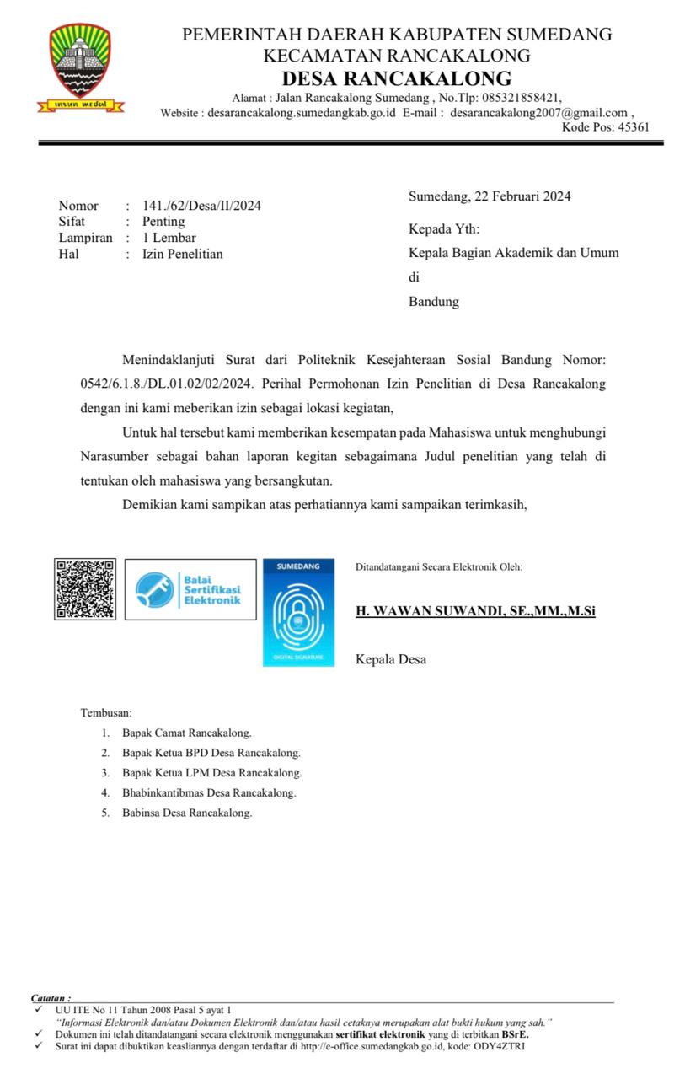
Lampiran 2: Absensi Kegiatan Focus Griup Discussion (FGD)
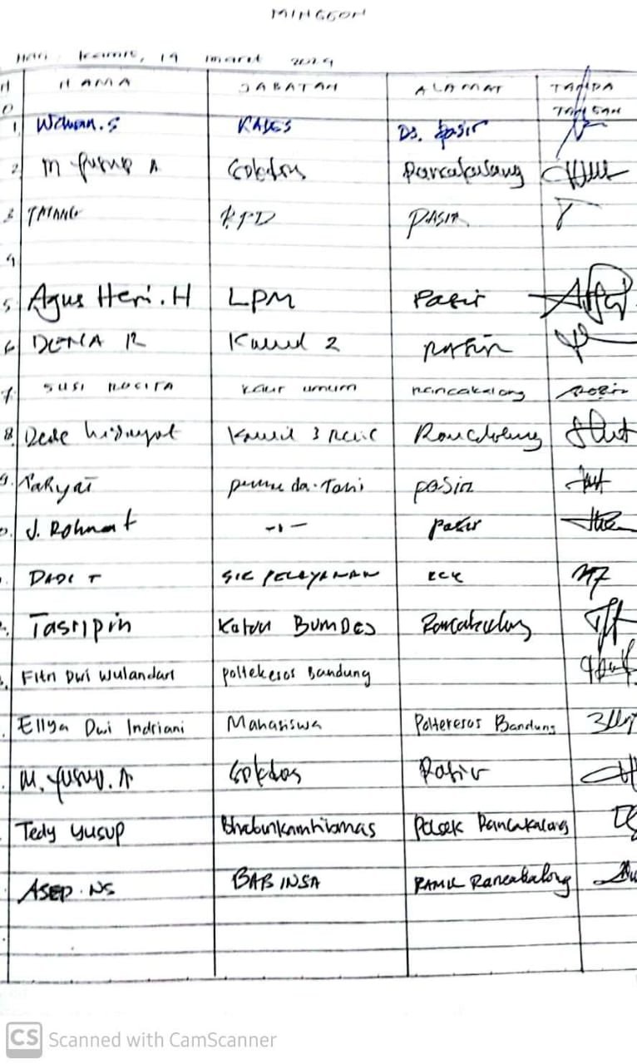

Lampiran 3: Pedoman Wawancara Mendalam (In Depth Interview)
PEDOMAN WAWANCARA MENDALAM (IN DEPTH INTERVIEW) OPTIMALISASI FUNGSI PUSAT KESEJAHTERAAN SOSIAL BERBASIS DIGITAL DI DESA RANCAKALONG KABUPATEN SUMEDANG

1 | Petunjuk Pelaksanaan : | - Peneliti melakukan perkenalan diri kepada narasumber dengan menyampaikan maksud dan tujuan dilakukannya wawancara  - Peneliti bertanya tentang kesediaan narasumber untuk diwawancara dan dicatat selama wawancara berlangsung  - Peneliti menyampaikan garis besar isi pertanyaan  - Melaksanakan wawancara berdasarkan instrumen yang ada  - Meminta izin untuk melakukan wawancara tambahan untuk menggali informasi tambahan (opsional)  - Peneliti mengucapkan terima kasih
2 | Tujuan : | Membantu peneliti agar mendapatkan data berupa informasi atau gambaran kondisi awal Desa Rancakalong sesuai dengan aspek-aspek pemberdayaan masyarakat berkelanjutan untuk dapat merancang desain program pemberdayaan masyarakat di Desa Rancakalong
3 | Partisipan : | - Pemerintah Desa Rancakalong  - Pengurus Pusat Kesejahteraan Sosial (Puskesos) Desa Rancakalong  - Masyarakat Desa Rancakalong
4 | Lokasi : | Desa Rancakalong, Kecamatan Rancakalong, Kabupaten Sumedang
5 | Perlengkapan : | - Instrumen Pertanyaan  - Alat Tulis  - Handphone
6 | Waktu : | 60 – 120 menit
7 | Karakteristik Informan : | - Nama  - Jenis Kelamin
8 | Instrumen Wawancara :

- Instrumen Wawancara 1
Informan : Pengurus Pusat Kesejahteraan Sosial
Pertanyaan Wawancara
A | Pelayanan Pusat Kesejahteraan Sosial
1 | Bagaimana peran dan kinerja pengurus Puskesos setelah dilakukan restrukturisasi?
2 | Apakah ada peningkatan kesadaran setelah dilaksanakan kegiatan peningkatan kapasitas?
3 | Apa saja pelayanan yang disediakan oleh Puskesos?
4 | Apa kendala yang dihadapi selama menjalankan Puskesos?
5 | Bagaimana tanggapan terkait Direktori Layanan Rujukan Berbasis Digital?
6 | Bagaimana tanggapan terkait pelayanan Puskesos berbasis digital?
7 | Bagaimana Puskesos dalam menjalankan keempat fungsinya? (pusat data, pusat informasi, pusat layanan, pusat rujukan)
B | Penyebarluasan Informasi mengenai Direktori Layanan Rujukan Berbasis Digital
1 | Apakah informasi tentang Direktori Layanan Rujukan Berbasis Digital sudah menjangkau ke masyarakat? Apakah sudah dilakukan sosialisasi?
2 | Bagaimana cara masyarakat dapat mengakses Direktori tersebut?
3 | Apakah Direktori Rujukan Berbasis Digital ini memudahkan Puskesos dalam mengolektifkan layanan rujukan yang menyederhanakan aksesibilitas masyarakat dalam mengakses bantuan kesejahteraan?
4 | Bagaimana tanggapan masyarakat mengenai Direktori Layanan Rujukan Berbasis Digital yang disediakan Puskesos?
5 | Apa saja kendala dan tantangan dalam menyebarluaskan informasi terkait Direktori Layanan Rujukan Berbasis Digital?
C | Komitmen dan Kapabilitas Pengurus Pusat Kesejahteraan Sosial (Puskesos)
1 | Apakah komitmen dan kapabilitas pengurus Puskesos mumpuni untuk mengoperasikan Direktori Layanan Rujukan Berbasis Digital?
2 | Apa kendala dan hambatan yang dirasakan selama mengoperasikan Direktori Layanan Rujukan Berbasis Digital?
3 | Apakah program pelayanan Puskesos berbasis digital dapat memberikan dampak positif dalam menangani kebutuhan layanan kesejahteraan sosial bagi masyarakat?
4 | Apakah dengan terbentuknya Direktori Layanan Rujukan Berbasis Digital Puskesos Desa Rancakalong masis memerlukan pengoptimalisasian? Jika iya maka adakah ide, saran, inovasi, dan gagasan yang dapat diberikan untuk mengembangkan fungsi layanan berbasis digital?
5 | Apa saja kendala dalam mengoperasikan layanan berbasis digital?

- Instrumen Wawancara 2
Informan : Perangkat Desa
Pertanyaan Wawancara
A | Pelayanan Pusat Kesejahteraan Sosial
1 | Apakah pihak desa memenuhi sarana dan prasarana untuk Puskesos dalam melaksanakan perannya melayani masyarakat?
2 | Apakah pihak desa melakukan monitoring terhadap Puskesos dalam melaksanakan pelayanan?
3 | Apakah Puskesos sudah melaksanakan peran dan tugas sebagai mana fungsinya? (pusat data, pusat informasi, pusat layanan, pusat rujukan)
4 | Apakah pihak desa memiliki ide, saran, gagasan, dan inovasi bagi Puskesos dalam mengembangkan fungsi berbasis digital?
B | Penyebarluasan Informasi Mengenai Direktori Layanan Rujukan Berbasis Digital
1 | Apakah pihak desa turut andil dalam menyebarkan informasi terkait adanya Direktori Layanan Rujukan Berbasis Digital Puskesos Desa Rancakalong?
2 | Apakah pihak desa menyediakan bantuan baik secara formil maupun materiil dalam penyebaran informasi terkait Direktori Layanan Rujukan Berbasis Digital Puskesos Desa Rancakalong?
3 | Apakah pihak desa melakukan monitoring terhadap penyebaran program Direktori Layanan Rujukan Berbasis Digital Desa Rancakalong?

- Instrumen Wawancara 3
Informan : Masyarakat
Pertanyaan Wawancara
A | Pelayanan Pusat Kesejahteraan Sosial
1 | Bagaimana pelayanan kesejahteraan sosial yang disediakan Puskesos Desa Rancakalong?
2 | Apakah Puskesos sudah melaksanakan semua fungsinya dalam melayani masyarakat? (pusat data, pusat informasi, pusat layanan, pusat rujukan)
3 | Apakah masih ada fungsi Puskesos yang belum terlaksana dalam melayani masyarakat?
4 | Apakah ada yang perlu ditingkatkan dari pelayanan Puskesos Desa Rancakalong? Jika iya apa saja
5 | Apakah pernah mengakses layanan yang disediakan Puskesos?
6 | Apa ada hambatan dan kendala dalam mengakses layanan yang disediakan Puskesos? Misal kendala kantor desa yang cukup jauh dari rumah
7 | Apa pelayanan yang diharapkan dapat dipenuhi oleh Puskesos Desa Rancakalong?
8 | Apakah keberadaan organisasi Puskesos dapat membantu menyelesaikan keluhan dan aduan yang dirasakan masyarakat?
B | Penyebarluasan Informasi Mengenai Direktori Layanan Rujukan Berbasis Digital
1 | Bagaimana Anda mengetahui informasi tentang Direktori Layanan Rujukan Berbasis Digital?
2 | Bagaimana tingkat kesulitan dalam mengakses Direktori Layanan Rujukan Berbasis Digital?
3 | Apakah layanan berbasis digital ini membantu mempermudah masyarakat dalam mengakses layanan Puskesos?
4 | Apakah perlu dilakukan pengembangan fungsi layanan dari Puskesos? (pusat data, pusat informasi, pusat layanan, pusat rujukan)
5 | Apakah ada kendala dan hambatan bagi masyarakat dalam mengakses layanan berbasis digital?
6 | Bagaimana pendapat masyarakat terhadap layanan berbasis digital?

Lampiran 4: Pedoman Observasi Penelitian
PEDOMAN OBSERVASI PARTISIPAI PROGRAM OPTIMALISASI FUNGSI PUSAT KESEJAHTERAAN SOSIAL (PUSKESOS) BERBASIS DIGITAL DI DESA RANCAKALONG

1 | Petunjuk Pelaksanaan : | - Dalam observasi yang dilakukan adalah dengan ikut turun langsung dalam pelaksanaan pelayanan Pusat Kesejahteraan Sosial (Puskesos) Desa Rancakalong secara langsung (partisipasi) baik sebelum pelaksanaan dan saat pelaksanaan program pemberdayaan masyarakat di Desa Rancakalong  - Selama observasi dilakukan, peneliti mencatat, mendeskripsikan, dan merangkum hasil observasi  - Peneliti kemudian membuat simpulan sementara dari hasil observasi yang dilakukan  - Peneliti selanjutnya melakukan tinjauan ulang pada catatan lapangan untuk diuji kecocokan dengan kebenarannya
2 | Sasaran Observasi : | Pusat Kesejahteraan Sosial (Puskesos) Desa Rancakalong, Pemerintah Desa Rancakalong, stake holder terlibat, masyarakat Desa Rancakalong
3 | Tujuan : | Membantu peneliti untuk memperoleh informasi, data serta gambaran dari proses pelayanan sosial yang dilakukan oleh Pusat Kesejahteraan Sosial (Puskesos) Desa Rancakalong dan bagaimana operasional Direktori Layanan Rujukan Berbasis Digital
4 | Perlengkapan : | - Alat Tulis  - Handphone
5 | Instrumen Observasi :

No. | Indikator | Keterangan
A. Aspek pelayanan Pusat Kesejahteraan Sosial
1 | Mengidentifikasi masing-masing peran pengurus Puskesos
2 | Mengidentifikasi sarana dan prasarana Puskesos
3 | Mengidentfikasi pelayanan Puskesos sebagai pusat data, pusat informasi, pusat layanan, pusat rujukan
4 | Mengidentifikasi partisipasi pemerintah desa dalam mengelola Puskesos
B. Aspek Direktori Layanan Rujukan Berbasis Digital
1 | Mengidentifikasi bagaimana proses penyebarluasan informasi tentang Direktori Layanan Rujukan Berbasis Digital kepada masyarakat
2 | Mengidentifikasi bagaimana Puskesos mengoperasionalkan Direktori Layanan Rujukan Berbasis Digital
3 | Mengidentifikasi apakah Direktori Layanan Rujukan Berbasis Digital sudah berjalan dengan optimal
4 | Mengidentifikasi partisipasi pemerintah desa dalam penyebarluasan informasi tentang Puskesos dan layanan yang disediakan
5 | Mengidentifikasi bagaimana masyarakat tertarik untuk mengakses Direktori Layanan Rujukan Berbasis Digital
C. Aspek kapabilitas pengurus Puskesos
1 | Mengidentifikasi apakah pengurus Puskesos sudah melaksanakan tugas sesuai perannya , serta apakah masing-masing peran sudah mengetahui detail mengenai tugasnya
2 | Mengidentifikasi bagaimana kapabilitas pengurus Puskesos dalam pelayanan berbasis digital

Lampiran 5: Pedoman Studi Dokumentasi
PEDOMAN STUDI DOKUMENTASI PROGRAM OPTIMALISASI FUNGSI PUSAT KESEJAHTERAAN SOSIAL (PUSKESOS) BERBASIS DIGITAL DI DESA RANCAKALONG KABUPATEN SUMEDANG

1 | Tujuan : | Membantu peneliti memperoleh arsip-arsip dokumen penunjang untuk memenuhi validasi data observasi dan wawancara
2 | Sasaran Observasi : | - Profil Desa Rancakalong  - Data Kesejahteraan Sosial Desa Rancakalong

lampiran 7: Transkrip Wawancara Mendalam
KODE | KUTIPAN VERBATIM | CATATAN
A. Tujuan 1
Memberikan gambaran kondisi awal Pusat Kesejahteraan Sosial sebelum dilakukan pemberdayaan siklus 2
Aspek Pelayanan Pusat Kesejahteraan Sosial
A.1.1 Peran dan Kinerja Pengurus Puskesos setelah restrukturi | - Puskesos sejauh ini mulai berjalan sesuai standar Neng. Alhamdulillah kita kemarin menangani anak dari keluarga miskin yang butuh bantuan dana gitu. Nah prosesnya sudah mulai terstruktur Neng, mulai dari ngelapor dulu ke Fasilitator, sampe ditangani Back Office terus akhirnya bisa di advokasikan buat mengakses bantuan. Apalagi kalo sistem digitalnya makin dikembangkan, saya yakin upaya penanganan ke masyarakat yang butuh bakal makin optimal. Coba kalo seluruh fungsinya di masukan ke digital, pasti pelayanannya lebih efisien lagi. Sumpena (22-02-2024)  - Setelah dirombak ulang strukturnya, alhamdulillah sekarang Puskesos sudah beroperasi kurang lebih sesuai alur. Meskipun belum sempurna tapi saya merasa perkembangan ini perlu diapresiasi. Pemerintah harus terus mendukung perkembangan Puskesos, apalagi di era yang serba digital, ya otomatis sarana prasarananya juga harus mendukung. Selain itu, pengurus juga diharapkan yang mampu mengoperasionalkan teknologi digital. Yusuf Abdullah (21-02-2024)
A.1.2 Kesadaran pengurus Puskesos setelah dilakukan peningkatan kapasitas | - Ya secara garis besar sih kami ngerti kalo ternyata berdirinya kami itu cukup berpengaruh dalam ngebantu masyarakat. Alhamdulillah karena itu kami berusaha buat melakukan yang terbaik lah ya istilahnya buat melayani masyarakat. Sumpena (22-02-2024)  - Setelah kegiatan peningkatan itu, seenggaknya cara kerjanya sudah ngga saling tunjuk jadi lebih ketata begitu. Sejalan sama alur pelayanannya kan juga jadi lebih runtut jadi enak begitu proses pelayanannya. Yusuf Abdullah (21-02-2024)
A.1.3 Apa saja pelayanan yang disediakan Puskesos | - Sudah pasti yang berkaitan dengan layanan sosial, kaya bansos, BPJS, KIP begitu-begitu. Selain itu juga yang berkaitan sama data-data begitu bisa didapat dari Puskesos. Andreas (23-02-2024)  - Puskesos kan perannya jadi pusat ya, jadi selayaknya akan jadi pusat layanan kepada masyarakat yang berkaitan sama sosial. Sebetulnya Puskesos meliputi banyak pelayanan, tapi di Desa Rancakalong sejauh ini kami lebih sering menangani permasalahan yang terkait bantuan, terus juga yang ada kendala data-data msal BPJS yang sudah ngga aktif atau bahkan mau daftar. Sumpena (22-02-2024)
A.1.4 Kendala yang dihadapi | Sejauh ini kendala yang dihadapi sih bukan kendala yang besar, cuma hal-hal terkait pelaksanaan operasionalnya yang masih serba manual jadi ya agak keteteran. Harus sosialisasi program secara langsung, masyarakat harus datang ke kantor. Sebetulnya kendala tersebut berdampaknya ke efisiensi waktu sih Neng. Andreas (23-04-2024)
A.1.5 Respons terhadap Direktori Layanan Rujukan | - Kami selaku pengurus yang menjadi aktor pelayanan sosial sejujurnya merasa seneng dengan adanya keterbaruan ini. Karena kami sendiri ga pernah kepikiran untuk mengembangkan layanan yang tentunya punya dampak gede ke Desa Rancakalong. Yusuf Abdullah (21-02-2024)  - Kami sih terbuka sama apapun yang tujuannya baik bagi Desa Rancakalong. Kami siap sedia kalo untuk bergerak memajukan kesejahteraan masyarakat. Andreas (23-02-2024)
A.1.6 Respons terhadap layanan berbasis digital | Kami sangat terbuka apabila ide tersebut direalisasikan, kami siap berpartisipasi kalo dibutuhkan tenaga, waktu, dan pikiran kami buat menjalankan ide itu Neng. Sumpena (22-02-2024)
A.1.7 Operasional fungsi Puskesos | - Fungsinya kan seperti yang kemarin Neng singgung di Minggon ya, ya hanya jalan di peran layanan sama informasi saja sih Neng. Itu juga masih sekedarnya karna apa-apa masih istilahnya mulut ke mulut. Untuk fungsi lain sih saya rasa belum dioperasikan betul-betul, maaf kalo itu sekiranya dari pandangan saya. Yusuf Abdullah (21-02-2024)  - Ya meskipun masih proses yang Neng, kita juga baru restrukturisasi kemarin berbarengan Neng pas KKN. Tapi kita berusaha terus buat beroperasi secara maksimal supaya fungsi-fungsi kita bisa diaplikasikan ke masyarakat. Andreas (23-02-2024)
Penyebarluasan informasi mengenai Direktori Layanan Rujukan Berbasis Digital
A.2.1 Sosialisasi Direktori Layanan Rujukan Berbasis Digital | - Kurang kerja sama sih Neng menurut saya, meskipun disini kita udah ada program yang mempermudah, kalo kita kurang menggandeng pemangku kepentingan ya akhirnya informasinya ngga sampe ke masyarakat. Terus dulu pas Neng KKN kan bikin Direktori itu, yaudah pas Neng udah selesai, ngga ada yang menyebarluaskan lagi. Wawan Suwandi (22-02-2024)  - Kami dari pengurus sudah mencoba untuk ngasih informasi ke masyarakat semaksimal mungkin. Tapi kan kita cuma berapa orang doang dengan masyarakat yang jumlahnya berkali-kali lipat dari jumlah pengurus. Saya sih berharap bakal ada kesadaran dari semua pemangku kepentingan buat gotong royong meluaskan informasi. Sumpena (24-02-2024)
A.2.2 Cara masyarakat mengakses Direktori Layanan Rujukan Berbasis Digital | Untuk saat ini caranya ya ketika masyarakat dateng ke kantor desa, kan mereka akan liat banner Puskesos yang sudah di tempel. Paling baru kaya begitu sih Neng untuk turun sosialisasi langsung mah masih belum Neng. Bingung juga konsepnya gimana buat bisa ngejangkau keseluruhan masyarakat. Wawan Suwandi (25-02-2024)
A.2.3 Manfaat Direktori Layanan Rujukan terhadap proses pelayanan Puskesos | Wah kalo berbicara manfaat mah pasti sangat atuh Neng, itu program-program bisa dihimpun jadi satu akses di web kaya gitu jadi memudahkan pelayanan kami ke masyarakat. Yang biasanya kita jelasin satu-satu, itu bisa diakses secara mudah dan komplit di direktori itu. Sumpena (24-02-2024)
A.2.4 Tanggapan masyarakat terhadap Direktori Layanan Rujukan Berbasis Digital | - Tanggapan mah cukup beragam Neng, ada yang muda-muda itu teh jadi ngerasa gampang karna tinggal scan mereka sudah bisa langsung dapetin info lengkap dari apa yang mereka cari. Sebaliknya juga ada yang kebingungan hahahah ya begitu lah Neng namanya masyarakat desa ya, apalagi kalo sudah agak tua jadi ya gaptek. Yusuf Abdullah (21-02-2024)  - Masih butuh sosialisasi sih Neng, masyarakat perlu tahu kalo kami punya direktori ini karna kan fungsinya baik buat masyarakat. Beberapa dari mereka yang sudah tahu sih merasa terbantu. Sumpena (24-02-2024)
A.2.5 Kendala dan tantangan penyebarluasan Direktori Layanan Rujukan Berbasis Digital | Kendalanya sejauh ini hanya disayangkan kurang sosialisasi Neng, jadi yang tahu baru perangkat desa sama beberapa stake holder paling. Untuk ke masyarakat presentase jangkauannya masih sedikit. Andreas (23-02-2024)
Kapabilitas Pengurus Pusat Kesejahteraan Sosial
A.3.1 Kapabilitas pengurus Puskesos dalam mengoperasionalkan layanan berbasis digital | - Gimana ya Neng, namanya juga masyarakat desa. Jadi punten lah kalo menurut saya sih mungkin dari pengurusnya yang masih apa istilahnya gaptek begitu ya. Sebenernya sayang banget itu digital direktori yang kemarin dibikin jadi agak terbengkalai begitu istilahnya. Yusuf Abdullah (21-02-2024)  - Menurut saya, kalo yang sifatnya perkembangan teknologi kan namanya teh masyarakat desa jadi ngikutinnya agak telat. Mungkin daerah lain sudah mengoperasionalkan apa apa pakai digital. Tapi kalo masyarakat desa pasti agak ketinggalan. Termasuk para perangkat dan pengurus desa, kurang lebih pengetahuan tentang teknologinya masih belum mumpuni. Andreas (21-02-2024)
A.3.2 Kendala dalam mengoperasionalkan layanan berbasis digital | Sejujurnya kami masih merasa kurang terampil memanfaatkan digital Neng, jadi itu yang sejauh ini jadi kendala buat rencana layanan digital. Karena kan kalo dikembangkan layanan digital, otomatis skill kitanya juga harus berkembang. Yusuf Abdullah (21-02-2024)
A.3.3 Dampak adanya layanan berbasis digital bagi pengurus Puskesos | Melihat dari program yang telah kita bentuk beberapa bulan lalu, saya pribadi merasa terbantu. Tadinya kan layanan dilakukan manual, terus diinovasikan menjadi bentuk digital. Tapi karna waktu yang terbatas, kita baru bisa mengupayakan untuk layanan rujukan digital. Untuk beberapa aspek perannya, kami masih berjalan secara manual seperti pemutakhiran data, itu kami masih keteteran. Andreas (21-02-2024)
A.3.4 Gagasan bagi peningkatan layanan berbasis digital | Untuk isinya dilengkapi lagi sih harapannya, jangkauan rujukannya bisa jadi lebih luas kan. Sudah we atuh semuanya di digitalisasikan supaya makin mudah akses menjangkau kesejahteraan sosial di sini. Sumpena (22-02-2024)

